ФГБОУ ВО ЮГОРСКИЙ ГОСУДАРСТВЕННЫЙ УНИВЕРСИТЕТ
ИНЖЕНЕРНАЯ ШКОЛА ЦИФРОВЫХ ТЕХНОЛОГИЙ
ОТЧЕТ
по лабораторной работе № 2
Тема:
«Проектирование программной системы и формирование архитектурного контекста»
По дисциплине:
«Управление программными проектами»
Выполнил: Романов Глеб Сергеевич ПИ41Б
Проверил: Шицелов Анатолий Вячеславович

г. Ханты-Мансийск, 2026 г.
СОДЕРЖАНИЕ
ВВЕДЕНИЕ 4
1 Вариант и краткое описание системы 6
1.1 Назначение и границы системы 6
1.2 Пользователи и внешние системы 6
2 Исходные требования и ограничения, определяющие архитектуру 8
3 Диаграммы и пояснения 10
3.1 Состав диаграмм и инструменты 10
3.2 Варианты использования 10
3.3 Бизнес-процессы 15
3.4 Модель данных 23
3.5 Диаграммы последовательностей 31
3.6 Компоненты и развёртывание 38
4 Обоснование архитектуры и записи ADR 44
4.1 Архитектурный стиль и влияние нефункциональных требований 44
4.2 Записи ADR 45
4.3 Безопасность, фоновые задания и надёжность 47
5 Правила проекта 52
6 Соответствие требований проектным материалам 54
7 Проверка материалов CLI-агентом 59
7.1 Агент и навыки 59
7.2 Порядок проверки 60
7.3 Замечания агента 60
7.4 Решения по замечаниям 62
7.5 Повторная проверка 74
7.6 Контрольная проверка 78
8 Оставшиеся риски, допущения и открытые вопросы 83
ЗАКЛЮЧЕНИЕ 87
СПИСОК ИСПОЛЬЗОВАННЫХ ИСТОЧНИКОВ 89
ПРИЛОЖЕНИЕ А Исходные тексты диаграмм 91
А.1 Варианты использования: заявки, выдача, возврат и сроки (use-cases-operations.puml) 91
А.2 Варианты использования: учёт оборудования, пользователи и отчёты (use-cases-administration.puml) 93
А.3 Модель данных (data-model.mmd) 94
А.4 SD-01. Вход в систему (sequence-login.puml) 98
А.5 SD-02. Рассмотрение заявок (sequence-request-review.puml) 100
А.6 SD-03. Выдача по заявке (sequence-issue.puml) 102
А.7 SD-04. Приём возврата (sequence-return.puml) 104
А.8 SD-05. Обработка сроков (sequence-deadlines.puml) 106
А.9 Диаграмма компонентов (components.puml) 109
А.10 Диаграмма развёртывания (deployment.puml) 110
ПРИЛОЖЕНИЕ Б Журнал проверки CLI-агентом 112
Б.1 architecture-review, шаг 1 112
Б.2 architecture-review, шаг 2 (продолжение той же сессии) 113
Б.3 adr-review 122
Б.4 compliance-check (эквивалент policy-check) 129
Б.5 architecture-review, повторная проверка 137
Б.6 architecture-review, контрольная проверка 145
ПРИЛОЖЕНИЕ В Состав сдаваемых файлов 151

ВВЕДЕНИЕ
В лабораторной работе № 1 по варианту 23 было подготовлено техническое задание на автоматизированную систему учёта выдачи и возврата оборудования сотрудникам (АС УВО). Требования ТЗ отвечают на вопрос, что должна делать система, но не определяют, как её строить. В этой работе по тем же требованиям спроектирована программная система и сформирован архитектурный контекст – набор материалов, по которым разработчик или агент ИИ может писать код, не принимая заново архитектурных решений.
Цель работы: получить практический опыт проектирования программной системы по требованиям, обоснования архитектурных решений и проверки проектных материалов с помощью CLI-агента.
Задачи работы:
– описать контекст проекта: назначение, границы, пользователей, внешние системы и требования, влияющие на архитектуру;
– построить UML-диаграммы вариантов использования и связать варианты с требованиями;
– описать значимые бизнес-процессы в нотации BPMN 2.0;
– разработать модель данных с ключами, связями и ограничениями целостности;
– построить диаграммы последовательностей ключевых сценариев, включая ошибочные ветки;
– описать архитектуру: компоненты, их ответственность, связи, хранилища и интеграции;
– зафиксировать существенные решения в записях ADR со сравнением вариантов;
– сформулировать правила проекта со способами проверки;
– проверить материалы CLI-агентом с навыками architecture-review, adr-review и policy-check (эквивалентом);
– обработать замечания агента, исправить материалы и повторно проверить их согласованность.
Исходные данные: индивидуальный вариант 23, техническое задание и перечень требований из лабораторной работы № 1 [14] (34 функциональных и 10 нефункциональных требований, 14 ограничений, 5 внешних зависимостей, 25 критериев приёмки). Требования доступны в материалах работы в файле docs/requirements.md с теми же идентификаторами, что и в ТЗ. Все проектные материалы хранятся в репозитории git https://github.com/Rezak159/project-management в каталоге Lab2. Первичная версия до проверки агентом отмечена тегом v1, итоговая – тегом v2. Состав файлов приведён в приложении В. Отчёт оформлен по ГОСТ 7.32-2017 [1].

1 Вариант и краткое описание системы

1.1 Назначение и границы системы
Вариант 23 – система выдачи и возврата оборудования сотрудникам организации. АС УВО ведёт поштучный учёт оборудования: ручного инструмента, измерительных приборов, небольшой техники. Сотрудник подаёт заявку на конкретную единицу, ответственное лицо её рассматривает, заведующий складом выдаёт единицу по подтверждённой заявке и принимает её обратно с отметкой о состоянии. Система следит за сроками возврата, напоминает сотрудникам по электронной почте, сообщает руководителю о просрочке, хранит историю выдачи и формирует отчёты (ОГР-01, ФТ-01…ФТ-34).
Границы автоматизации заданы ограничениями ТЗ. Ремонт, списание и поиск утерянного оборудования выполняются вне системы, система хранит только статус единицы (ОГР-12). Штраф за просрочку не начисляется (ОГР-06). Поверка приборов не ведётся, хранится только её дата с пометкой при выдаче (ФТ-31). Шифрование базы данных и ограничение доступа по IP-адресам не реализуются (ОГР-14).
Система разделена на шесть подсистем по ТЗ (п. 4.1): учёт оборудования; пользователи и роли; заявки; выдача и возврат; контроль сроков; история и отчёты. Проверка вводимых данных (ФТ-27) и журнал действий (НФТ-03) относятся ко всем подсистемам.

1.2 Пользователи и внешние системы
Каждый пользователь – сотрудник организации. Остальные роли добавляются к роли «Сотрудник», один пользователь может совмещать роли (ФТ-07). Самостоятельной регистрации нет (ОГР-09). Роли приведены в таблице 1.
Таблица 1 – Пользователи системы
Роль | Что делает в системе | Требования
Сотрудник | Подаёт и отменяет заявки, видит свои заявки, запрашивает продление срока | ФТ-08, ФТ-23, ФТ-28, ФТ-33
Ответственное лицо | Берёт заявку из общей очереди, подтверждает или отклоняет её | ФТ-09, ФТ-10, ФТ-12
Заведующий складом | Выдаёт и принимает оборудование, отмечает состояние, меняет статусы «починка», «списан», «утерян» | ФТ-13…ФТ-20
Руководитель | Согласует продление срока, видит просроченные выдачи своих сотрудников | ФТ-23, ФТ-24
Администратор | Ведёт каталог, справочники, учётные записи, роли и лимиты, формирует отчёты | ФТ-01, ФТ-04…ФТ-07, ФТ-26, ФТ-30, ФТ-32, ФТ-34
Пользователь с правом «управление пользователями» | Создаёт учётные записи, видит полные данные сотрудников | ФТ-05, НФТ-04
Внешние подключения ограничены перечнем ОГР-11 (таблица 2). Единственная интеграция с внешним сервисом – почтовый сервер заказчика. Сканер подключается как клавиатура, принтер – средствами операционной системы, файлы Excel загружает и выгружает пользователь.
Таблица 2 – Внешние системы и устройства
Внешняя система или устройство | Для чего | Требования
Почтовый сервер заказчика (SMTP) | Одноразовый код входа, напоминания сотруднику, письмо руководителю о просрочке | НФТ-02, ФТ-22, ФТ-24, ВЗ-04
USB-сканер штрихкодов | Определение единицы при выдаче и возврате | ФТ-14, ВЗ-01
Принтер | Печать этикеток со штрихкодом Code 128 | ФТ-29, ВЗ-02
Файлы Excel (.xlsx) | Загрузка каталога и сотрудников, выгрузка отчётов | ФТ-06, ФТ-26, ФТ-30, ВЗ-03

2 Исходные требования и ограничения, определяющие архитектуру
Не все требования ТЗ одинаково влияют на архитектуру. Большинство функциональных требований – это формы, списки и проверки, которые можно реализовать при любом устройстве системы. Архитектуру определяют требования к одновременной работе, сохранности данных, доступу и внешним подключениям, а также действия, которые выполняются без участия пользователя по наступлению даты. Эти требования собраны в таблице 3.
Таблица 3 – Требования, влияющие на архитектуру
Требование | Влияние на архитектуру | Где решено
НФТ-09 | Веб-клиент в браузере; для установки как PWA нужны манифест, service worker и HTTPS | ADR-003, architecture.md
НФТ-05, НФТ-08 | Одновременная работа всех сотрудников с ответом до 10 с | ADR-001, ADR-002
НФТ-06, НФТ-07 | Завершённая операция фиксируется в СУБД до ответа пользователю; резервное копирование и восстановление не дольше 24 ч | ADR-002, architecture.md
НФТ-01, НФТ-04 | Проверка роли и прав на сервере при каждом запросе; полные персональные данные – только администратору и праву «управление пользователями» | architecture.md, policies.md
НФТ-02 | Вход зависит от доставки кода через почтовый сервер заказчика | ADR-005, architecture.md
НФТ-03, ФТ-25 | Журнал каждого действия хранится не меньше 1 года, история выдачи – бессрочно: две разные структуры хранения | data-model.md, policies.md П-05
ФТ-11, ФТ-21, ФТ-22, ФТ-24 | Действия по наступлению даты без участия пользователя – нужен запуск по расписанию | ADR-005
ФТ-12, ОГР-02, НФТ-08 | Два ответственных лица могут одновременно подтверждать заявки на одну единицу – бронирование должно быть атомарным | data-model.md, sequence-request-review.puml
ФТ-14 | Сканер работает с веб-страницей без драйвера; ручной ввод – тот же сценарий | ADR-004
ФТ-04 | Справочники и сроки напоминаний хранятся в базе данных, а не в коде | data-model.md, policies.md
ОГР-11 | Других интеграций (учётные системы, каталог пользователей) нет | architecture.md
Самые сильные ограничения:
– одновременная работа всех сотрудников – до 1000 человек (НФТ-08, Д-06) – при ответе не дольше 10 с (НФТ-05). Две операции над одной единицей или одним сотрудником могут идти одновременно, поэтому бронирование, проверка лимита и смена статусов должны быть атомарными (ФТ-12, ФТ-16);
– завершённая операция не теряется при отключении сети и перезапуске (НФТ-07), простой в рабочие часы – не более 3 ч, восстановление после сбоя – не более 24 ч (НФТ-06);
– вход по паролю и одноразовому коду из письма (НФТ-02): вход зависит от доступности почтового сервера заказчика;
– каждое действие пользователя записывается в журнал, записи хранятся год (НФТ-03);
– полные персональные данные видят только две роли (НФТ-04);
– браузер и установка как PWA (НФТ-09), интерфейс на русском языке (НФТ-10);
– единственная внешняя интеграция – почтовый сервер заказчика (ОГР-11).
ТЗ не даёт сведений, без которых архитектуру не построить: где размещается система, как подключается сканер, сколько данных можно потерять при отказе, что считать концом дня. Эти пробелы закрыты допущениями исполнителя Д-01…Д-18. Полный перечень допущений приведён в разделе 8, у каждого указаны основание и материалы, где оно используется.

3 Диаграммы и пояснения

3.1 Состав диаграмм и инструменты
Диаграммы хранятся в каталоге docs/diagrams в виде редактируемых исходных текстов, изображения – в docs/diagrams/images в форматах PNG и SVG. Используемые нотации и инструменты:
– UML-диаграммы вариантов использования, последовательностей, компонентов и развёртывания [3] – PlantUML [5] (файлы .puml), раскладка ELK для компонентов и развёртывания;
– ER-диаграмма – Mermaid [6] (файл .mmd) с раскладкой ELK;
– бизнес-процессы – BPMN 2.0 [2] (файлы .bpmn), открываются в bpmn.io [7]; изображения получены в bpmn-js – той же библиотеке, на которой работает bpmn.io.
Все исходники открываются в своих инструментах без ошибок: PlantUML и Mermaid строят изображение из каждого файла, файлы BPMN загружаются в bpmn-js без предупреждений. Исходные тексты диаграмм приведены в приложении А.

3.2 Варианты использования
Варианты использования разделены на две диаграммы, чтобы каждая оставалась читаемой. На рисунке 1 – заявки, выдача, возврат и сроки (UC-01…UC-10, UC-18…UC-21). На рисунке 2 – учёт оборудования, пользователи, отчёты и журнал (UC-11…UC-17, UC-22…UC-25). Участники – роли из таблицы 1, планировщик и почтовый сервер заказчика. Роли, которые есть у каждого пользователя, показаны обобщением от роли «Сотрудник».
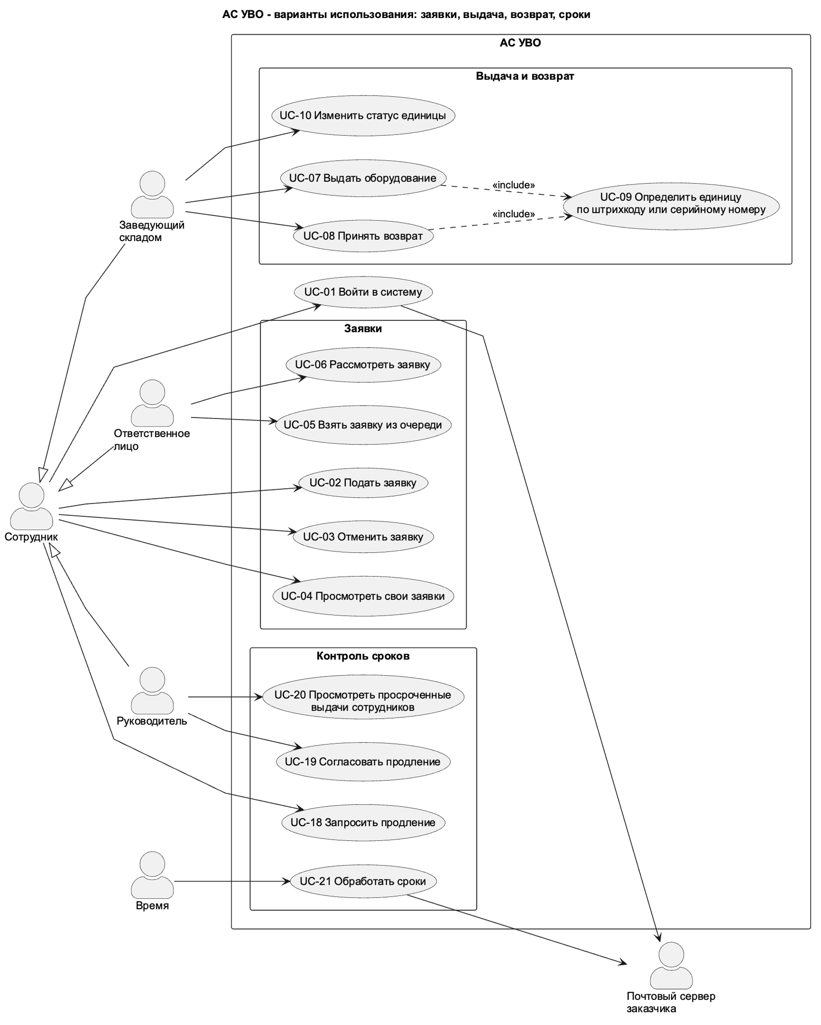
Рисунок 1 – Варианты использования: заявки, выдача, возврат и сроки
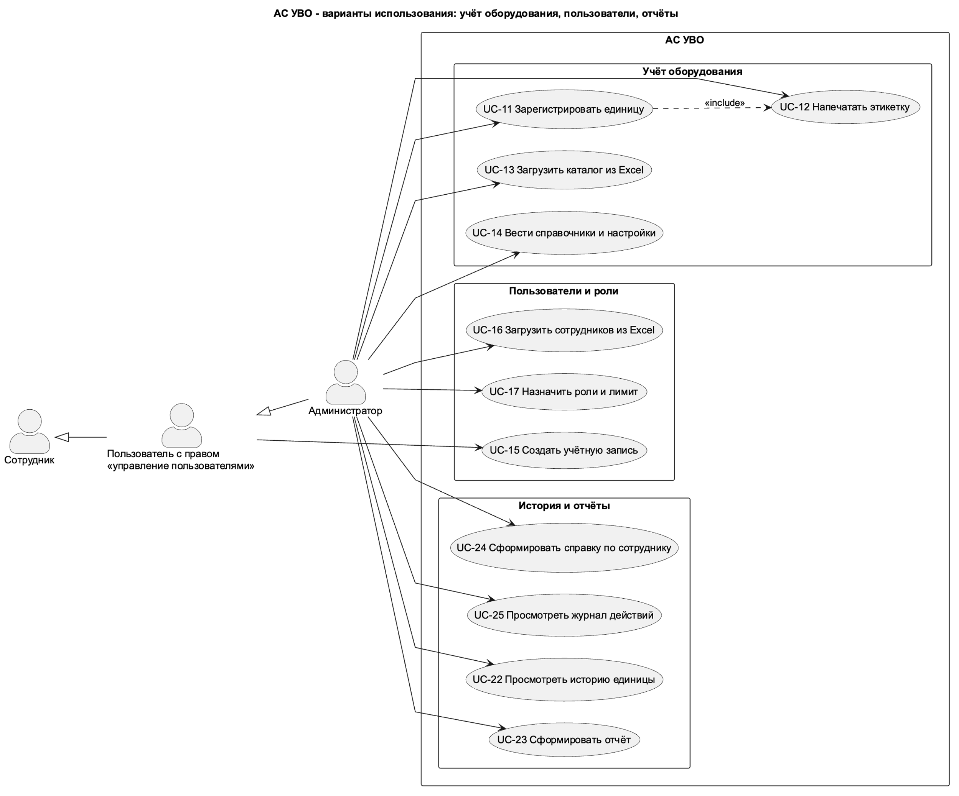
Рисунок 2 – Варианты использования: учёт оборудования, пользователи и отчёты
Связь каждого варианта использования с требованиями приведена в таблице 4. Каждое функциональное требование ТЗ, кроме ФТ-27, покрыто хотя бы одним вариантом использования. Проверка вводимых данных (ФТ-27) не выделена в отдельный вариант: это свойство всех форм, оно описано правилом П-12.
Таблица 4 – Варианты использования и требования
UC | Участник | Цель | Результат | Требования
UC-01 | Сотрудник (все роли) | Войти в систему | Вход по логину, паролю и коду из письма; после 6 неудачных попыток – блокировка на 5 минут | НФТ-02
UC-02 | Сотрудник | Получить оборудование | Заявка на одну единицу «в наличии» в статусе «на рассмотрении» в общей очереди | ФТ-08, ФТ-09, ОГР-02, ОГР-10
Продолжение таблицы 4
UC | Участник | Цель | Результат | Требования
UC-03 | Сотрудник | Отказаться от заявки до выдачи | Заявка «отменена», бронь единицы снята | ФТ-33
UC-04 | Сотрудник | Узнать решение по заявкам | Список своих заявок со статусами | ФТ-28
UC-05 | Ответственное лицо | Взять заявку в работу | Заявка закреплена за ним, другие её не рассматривают | ФТ-09
UC-06 | Ответственное лицо | Принять решение по заявке | «Подтверждено» – единица «забронировано»; «отклонено» – в том числе, если единица уже не «в наличии» | ФТ-10, ФТ-12, ОГР-04
UC-07 | Заведующий складом | Выдать единицу по заявке | Единица «выдано», заявка «исполнена», записаны дата, сотрудник и заведующий; при несовпадении единицы или достижении лимита выдача не выполняется | ФТ-13, ФТ-15, ФТ-16, ФТ-17, ФТ-31, ОГР-03
UC-08 | Заведующий складом | Принять единицу | Отметка «без повреждений» – «в наличии», «повреждена» с описанием – «починка» | ФТ-18, ФТ-19
UC-09 | Заведующий складом | Определить единицу | Единица найдена по штрихкоду сканера или по серийному номеру, введённому вручную | ФТ-14
UC-10 | Заведующий складом | Отразить ремонт, списание или утерю | Статус единицы изменён по таблице переходов; при утере выданной единицы её выдача закрыта (Д-11) | ФТ-03, ФТ-20, ОГР-12
UC-11 | Администратор | Поставить единицу на учёт | Единица в каталоге со статусом «в наличии»; повтор серийного номера отклонён | ФТ-01, ФТ-02, ФТ-27
UC-12 | Администратор | Получить этикетку | Этикетка со штрихкодом Code 128 напечатана, в том числе повторно из карточки единицы | ФТ-29
UC-13 | Администратор | Перенести учёт из Excel | Единицы загружены, строки с ошибками и дублями – в протоколе загрузки | ФТ-30
Продолжение таблицы 4
UC | Участник | Цель | Результат | Требования
UC-14 | Администратор | Настроить систему без изменения программы | Изменены типы оборудования, сроки напоминаний, подразделения, график рабочих часов, параметры почтового ящика | ФТ-04, ФТ-22, НФТ-06
UC-15 | Пользователь с правом «управление пользователями», администратор | Завести сотрудника | Учётная запись с табельным номером, ФИО, подразделением, должностью, e-mail и руководителем | ФТ-05, ОГР-09
UC-16 | Администратор | Перенести список сотрудников из Excel | Учётные записи созданы, строки с ошибками – в протоколе загрузки | ФТ-06
UC-17 | Администратор | Дать права и ограничить число единиц на руках | Роли и лимит сотрудника сохранены | ФТ-07, ФТ-32
UC-18 | Сотрудник | Продлить срок возврата | Запрос продления с новой датой ушёл руководителю | ФТ-23
UC-19 | Руководитель | Решить по запросу продления | При согласовании срок возврата изменён | ФТ-23, ОГР-07
UC-20 | Руководитель | Контролировать просрочки своих сотрудников | Список просроченных выдач с длительностью просрочки | ФТ-24
UC-21 | Время | Выполнить действия по наступлению даты | Не выданные заявки «истекла», просроченные выдачи отмечены, письма сотрудникам и руководителям отправлены | ФТ-11, ФТ-21, ФТ-22, ФТ-24
UC-22 | Администратор | Узнать, у кого была единица | История выдачи единицы за всё время | ФТ-25
UC-23 | Администратор | Получить сводные данные | Отчёт на экране и в файле .xlsx | ФТ-26
UC-24 | Администратор | Проверить сотрудника, например при увольнении | Справка: взятые, возвращённые, находящиеся на руках и отправленные в починку единицы | ФТ-34, ОГР-12
UC-25 | Администратор | Проверить, кто и что делал | Записи журнала не меньше чем за последний год | НФТ-03

3.3 Бизнес-процессы
Для описания в BPMN выбраны процессы, в которых участвует больше одной роли и есть ветвления, предусмотренные требованиями: BP-01 «Заявка и выдача оборудования», BP-02 «Возврат оборудования», BP-03 «Контроль срока возврата». Регистрация единиц, загрузка из Excel, справочники и отчёты выполняются одним администратором без ветвлений и описаны вариантами использования.
Сотрудник и почтовый сервер заказчика – отдельные участники (пулы). Их взаимодействие с системой показано потоками сообщений (пунктир). Внутри пула организации роли разделены дорожками, передача работы между ними – потоки последовательности (сплошные линии). Задачи с шестерёнкой выполняет система, с фигурой человека – пользователь в интерфейсе системы, с рукой – действие вне системы.
BP-01 «Заявка и выдача оборудования» (рисунок 3). Цель – выдать сотруднику единицу по рассмотренной заявке. Участники – сотрудник; в пуле «Учёт и выдача оборудования» – АС УВО, ответственное лицо, заведующий складом. Запускающее событие – сотруднику нужно оборудование (UC-02). Результаты: единица выдана; заявка отклонена, отменена или истекла; выдача не выполнена из-за лимита или потому, что заявка перестала действовать. Ход процесса:
1) Сотрудник выбирает единицу «в наличии» и подаёт заявку. Система ставит её в общую очередь (ФТ-08, ФТ-09, ОГР-02, ОГР-10).
2) Ответственное лицо берёт заявку из очереди и рассматривает её (ФТ-09, ОГР-04). Пока заявка в очереди или на рассмотрении, её прерывают граничные события задачи «Рассмотреть заявку»: сотрудник отменил заявку (ФТ-33) или наступил конец даты начала использования (ФТ-11).
3) При подтверждении система бронирует единицу. Если единицу к этому моменту забронировали по другой заявке, заявка отклоняется (ФТ-10, ФТ-12).
4) Подтверждённая заявка ждёт одного из трёх событий (событийный шлюз): отмены, конца даты начала или прихода сотрудника на склад.
5) Заведующий сканирует штрихкод или вводит серийный номер (ФТ-14). Система проверяет единицу, статус и дату заявки и лимит сотрудника (ФТ-11, ФТ-15, ФТ-16, ОГР-03) и записывает выдачу (ФТ-13, ФТ-17). Отмена и истечение действуют до записи выдачи: если заявку отменили или наступила полночь, пока сотрудник был на складе, выдача не выполняется.
BP-02 «Возврат оборудования» (рисунок 4). Цель – принять единицу и зафиксировать её состояние. Участники – сотрудник; в пуле «Приём оборудования» – заведующий складом и АС УВО. Запускающее событие – сотрудник принёс единицу на склад. Результаты: единица на складе; единица в ремонте, затем на складе или списана; возврат не выполнен, если единица не числится выданной. Заведующий сканирует единицу, система ищет её открытую выдачу. Заведующий отмечает «без повреждений» или «повреждена»; без описания повреждения приём не завершается, отметка окончательная (ФТ-18). Система закрывает выдачу и переводит единицу в «в наличии» или «починка» (ФТ-19). После ремонта вне системы единица переводится в «в наличии» или «списан» (ФТ-20, ОГР-12).
BP-03 «Контроль срока возврата» (рисунок 5). Цель – вернуть оборудование в срок и сообщить руководителю о просрочке. Участники – почтовый сервер заказчика; в пуле «Контроль сроков» – АС УВО и руководитель; сотрудник. Запускающие события – запуск планировщика в рабочие часы (Д-04) и запрос продления от сотрудника. Система выбирает невозвращённые выдачи со сроком, по которым нужно письмо. Варианты: «скоро срок» – напоминание сотруднику за N дней (ФТ-22); «новая просрочка» – письмо руководителю один раз на срок (ФТ-24) и напоминание сотруднику; «просрочка продолжается» – напоминание каждый рабочий день. Бессрочные выдачи не выбираются (ФТ-21). Нижняя часть диаграммы – продление: руководитель согласует или отклоняет новую дату, срок меняется только при согласовании (ФТ-23, ОГР-07).

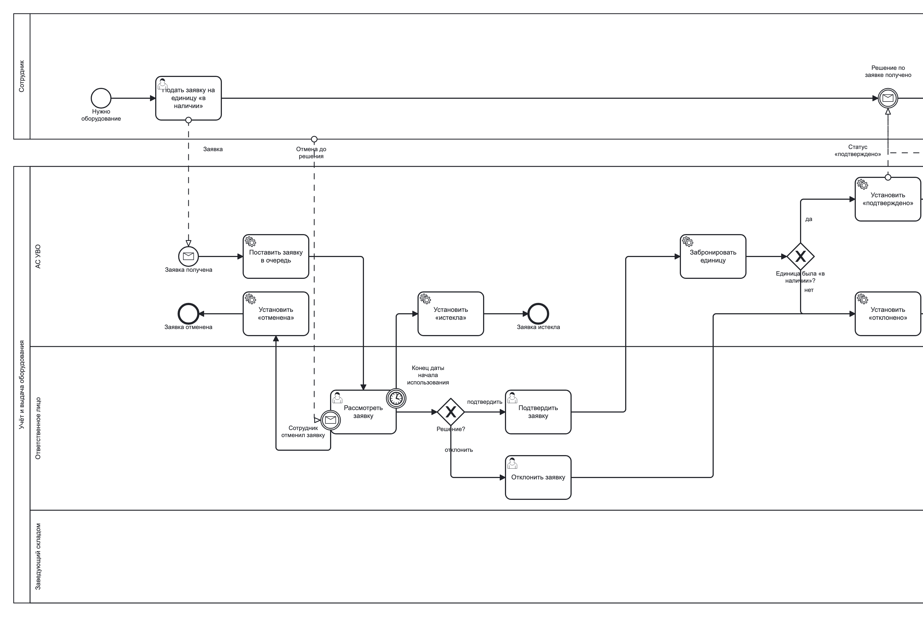
Рисунок 3 – Процесс BP-01 «Заявка и выдача оборудования»
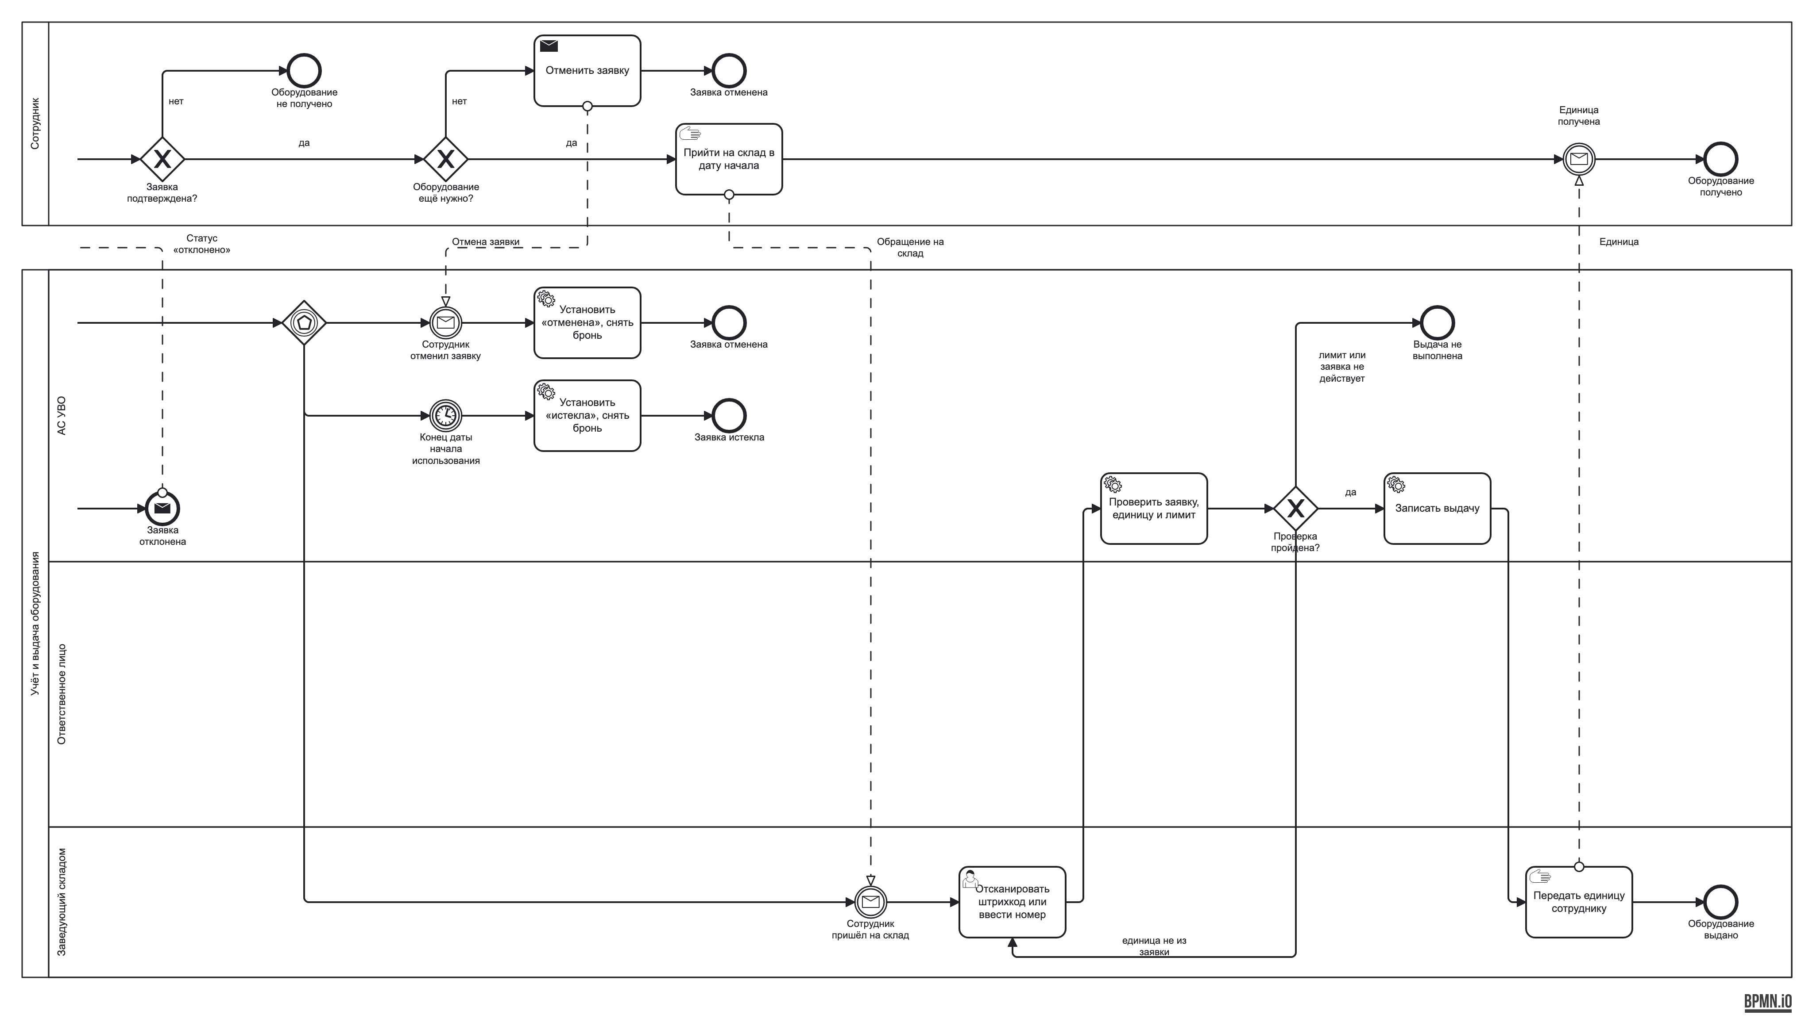
Рисунок 3, лист 2
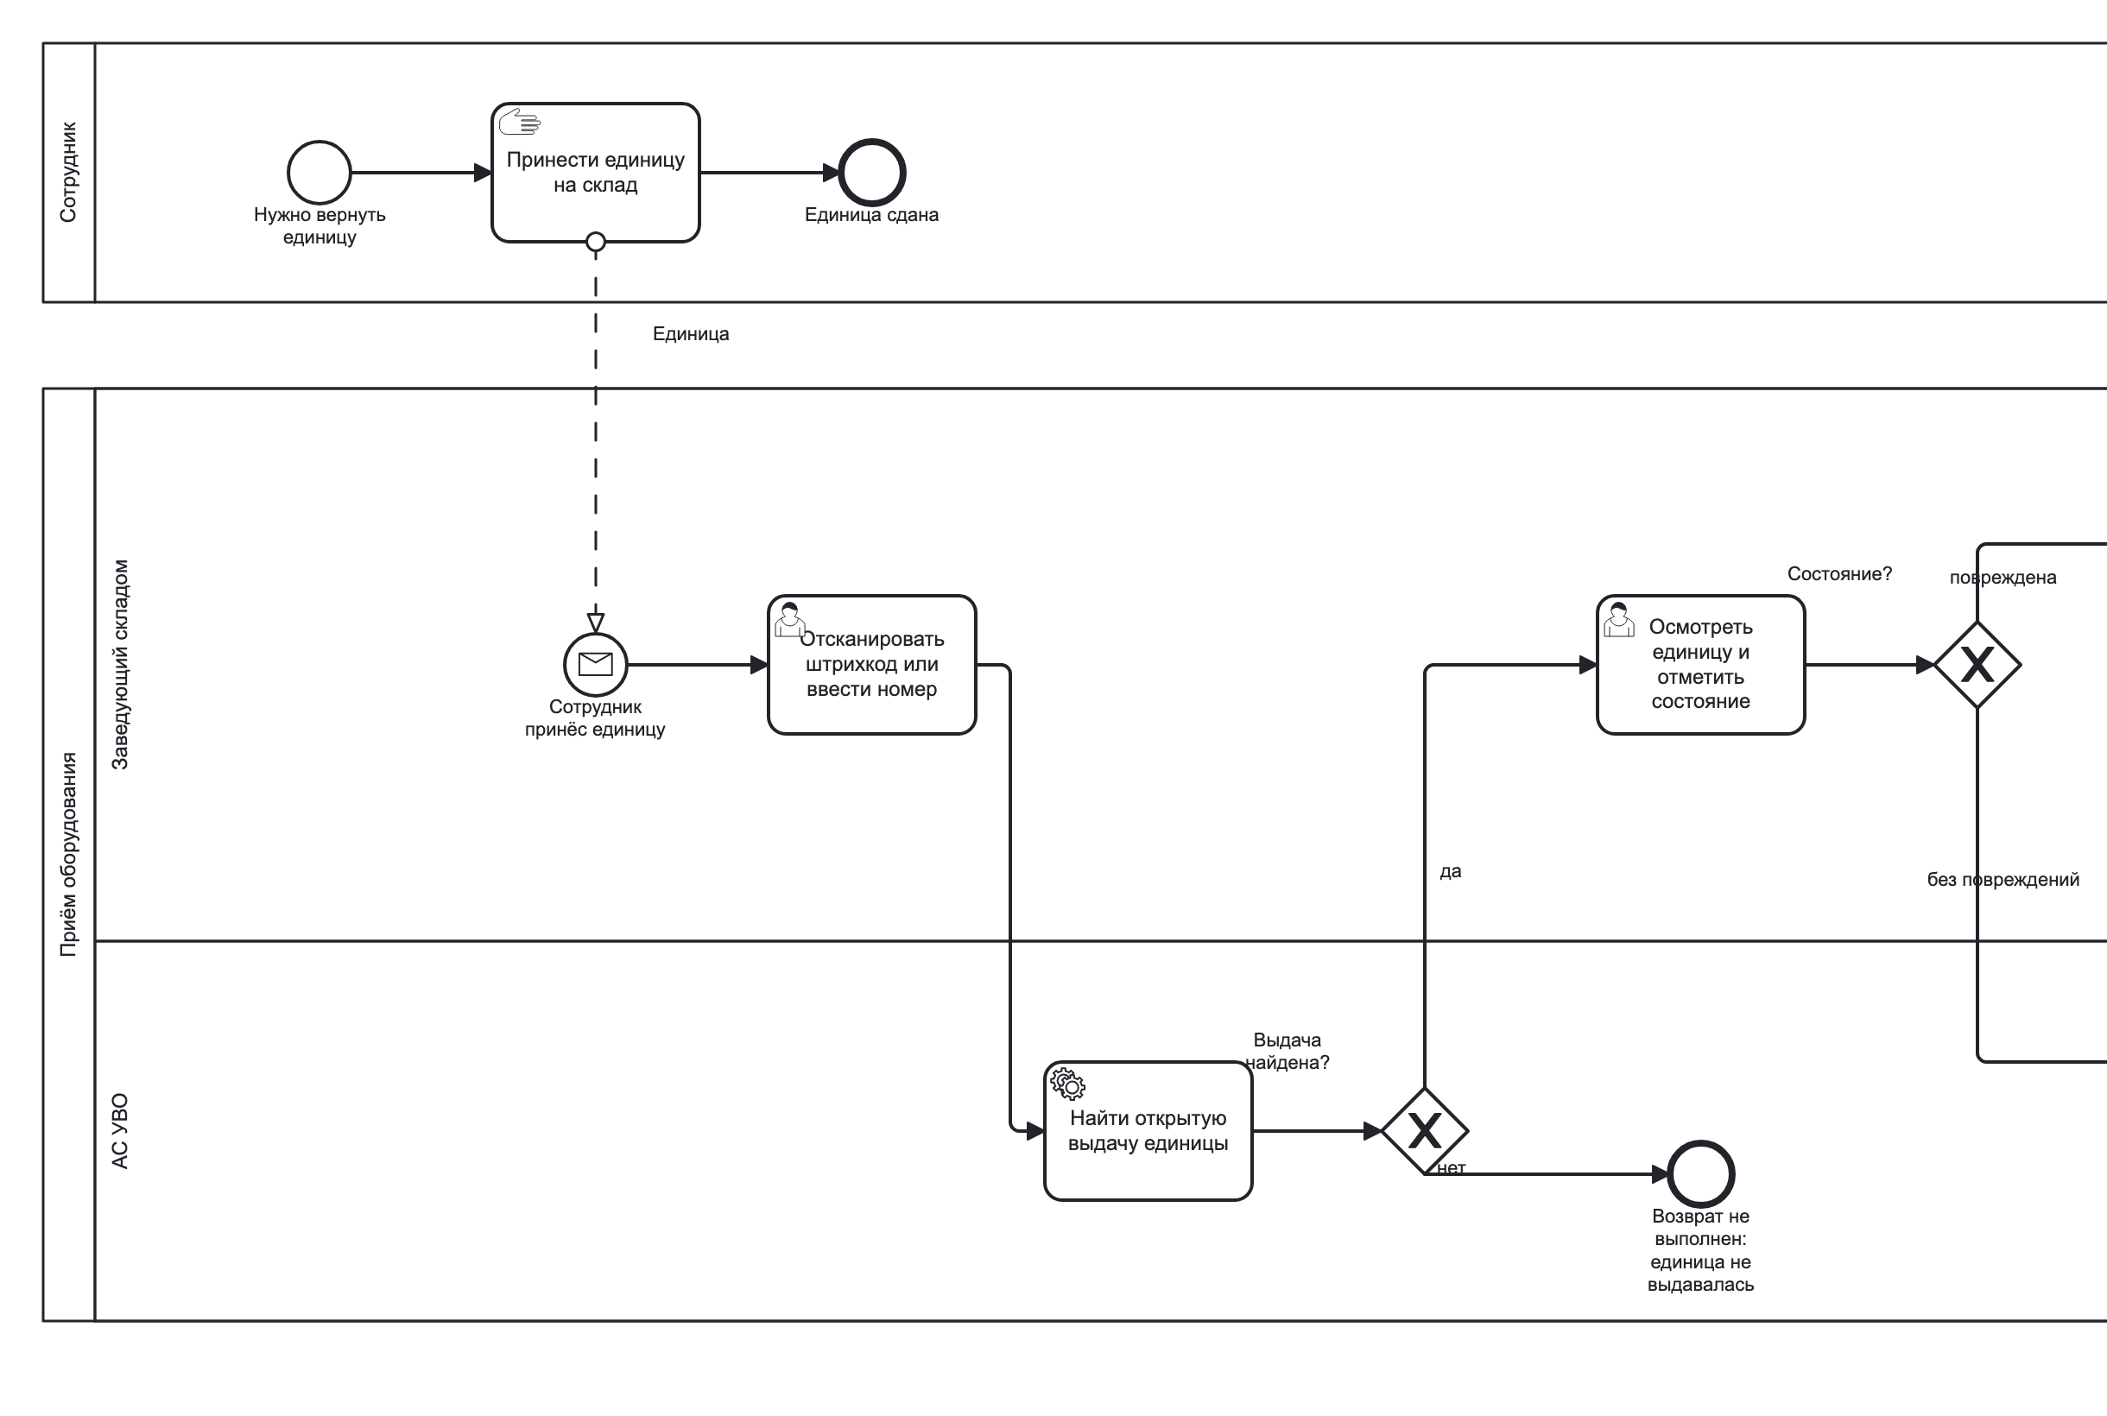
Рисунок 4 – Процесс BP-02 «Возврат оборудования»
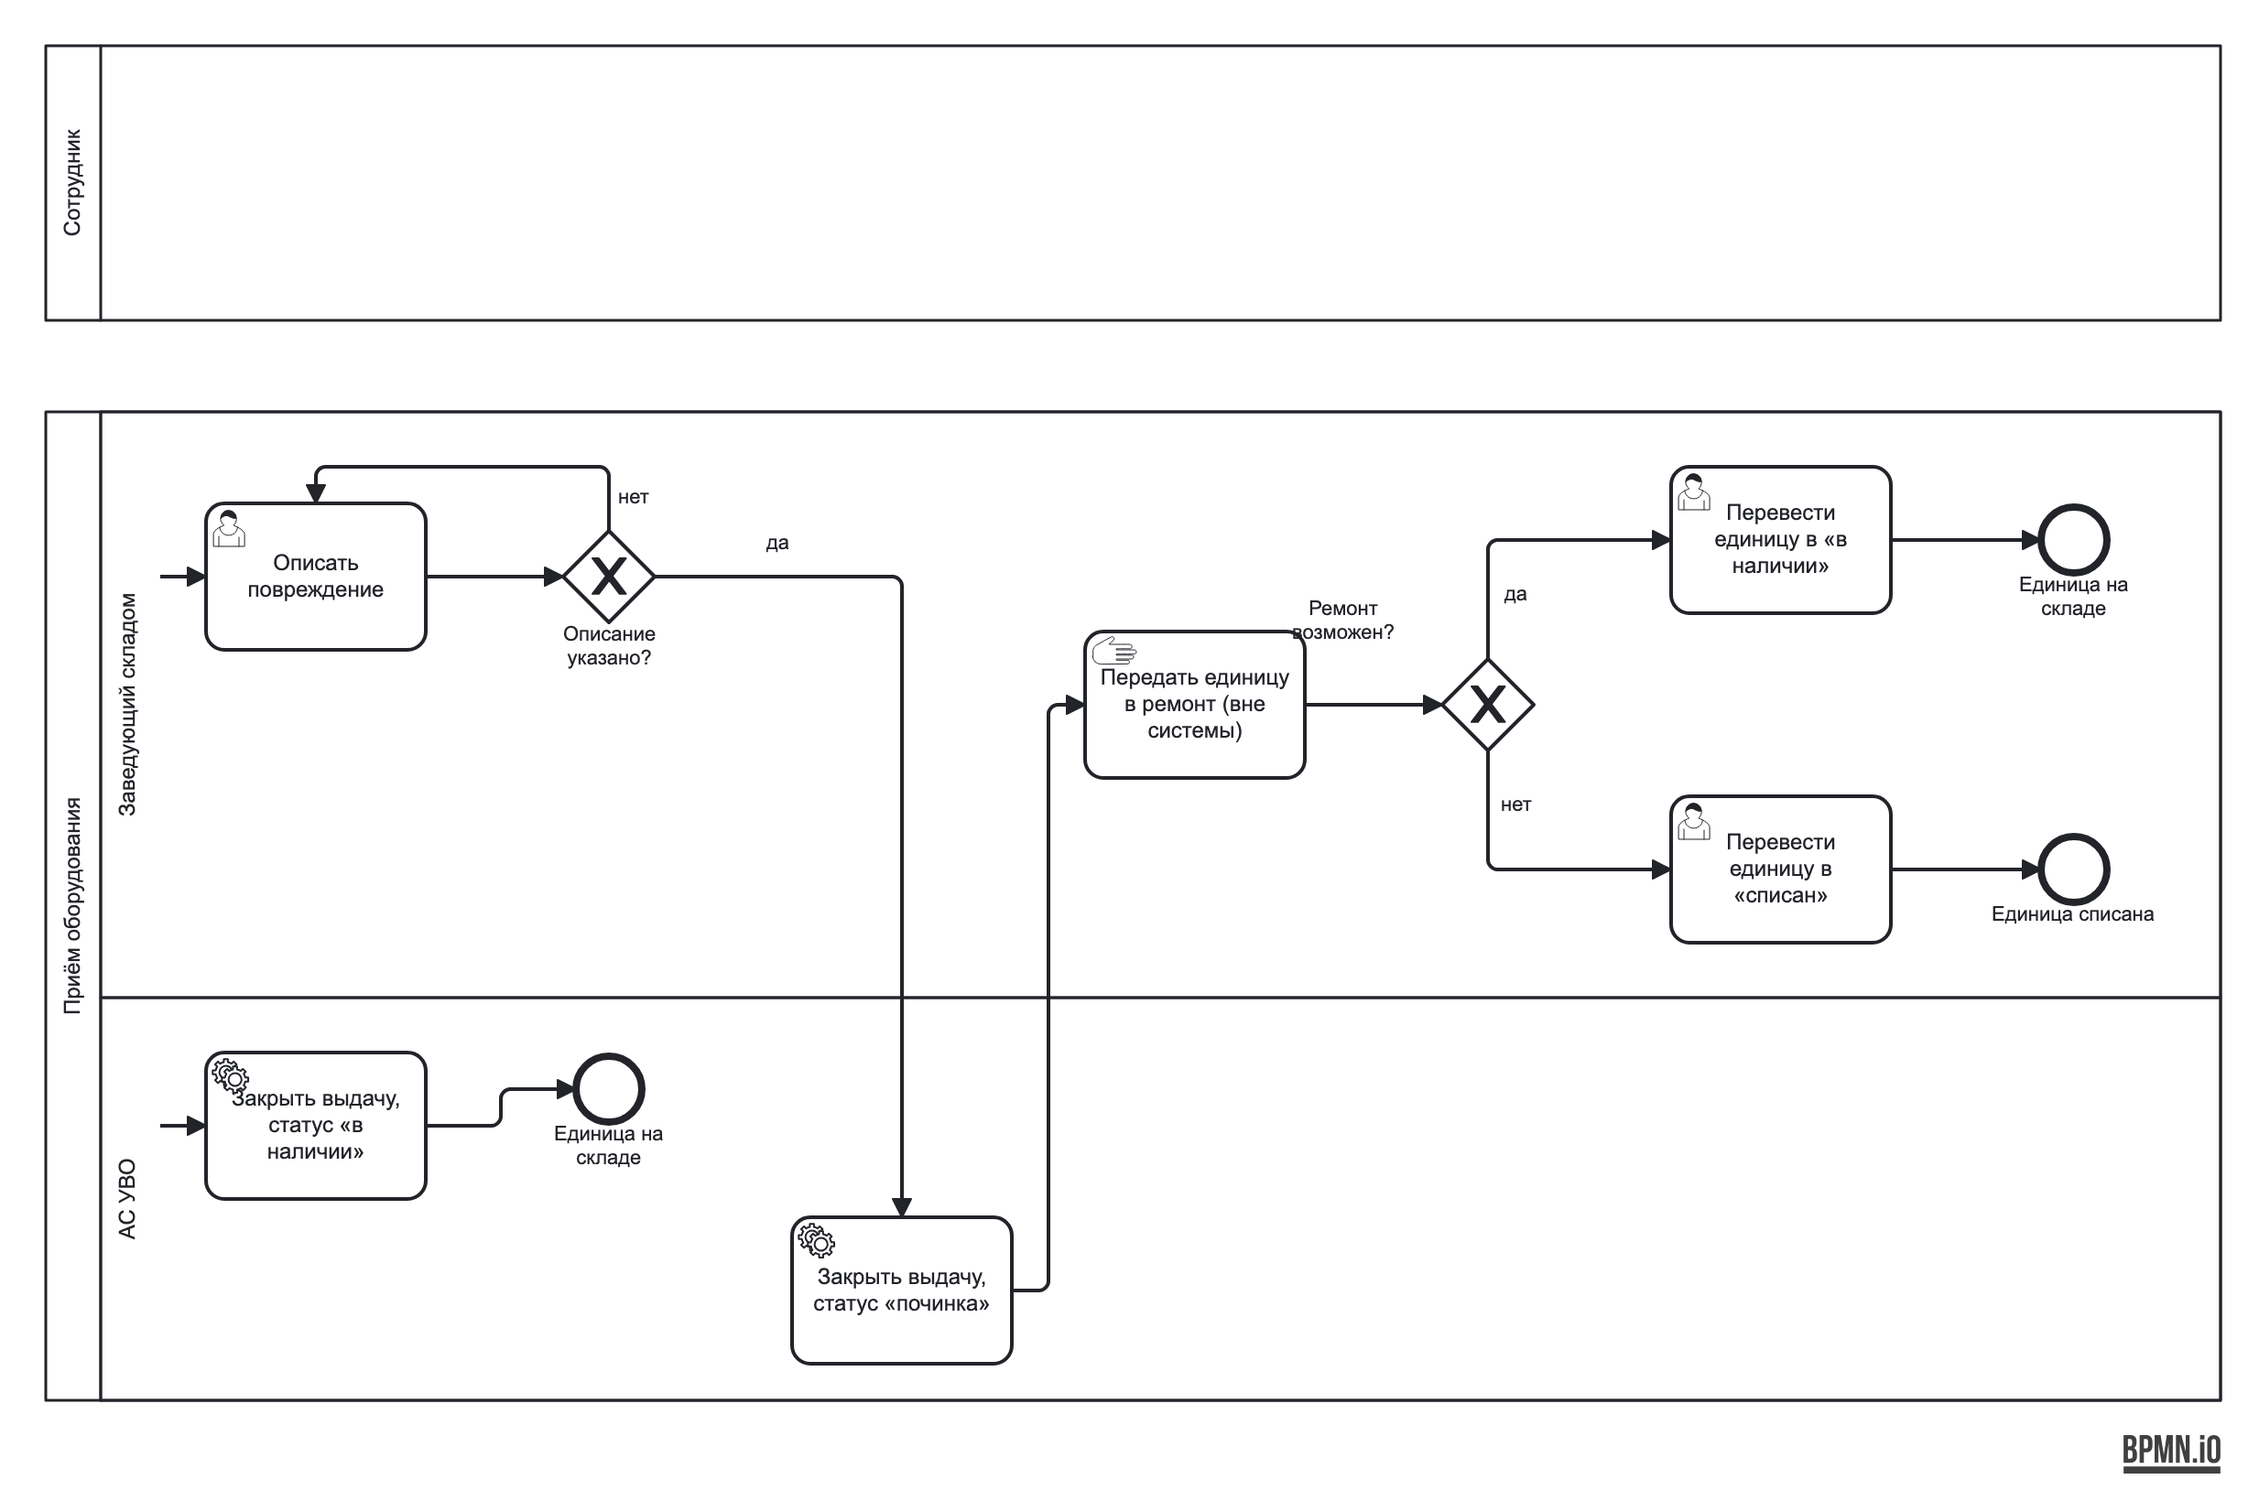
Рисунок 4, лист 2
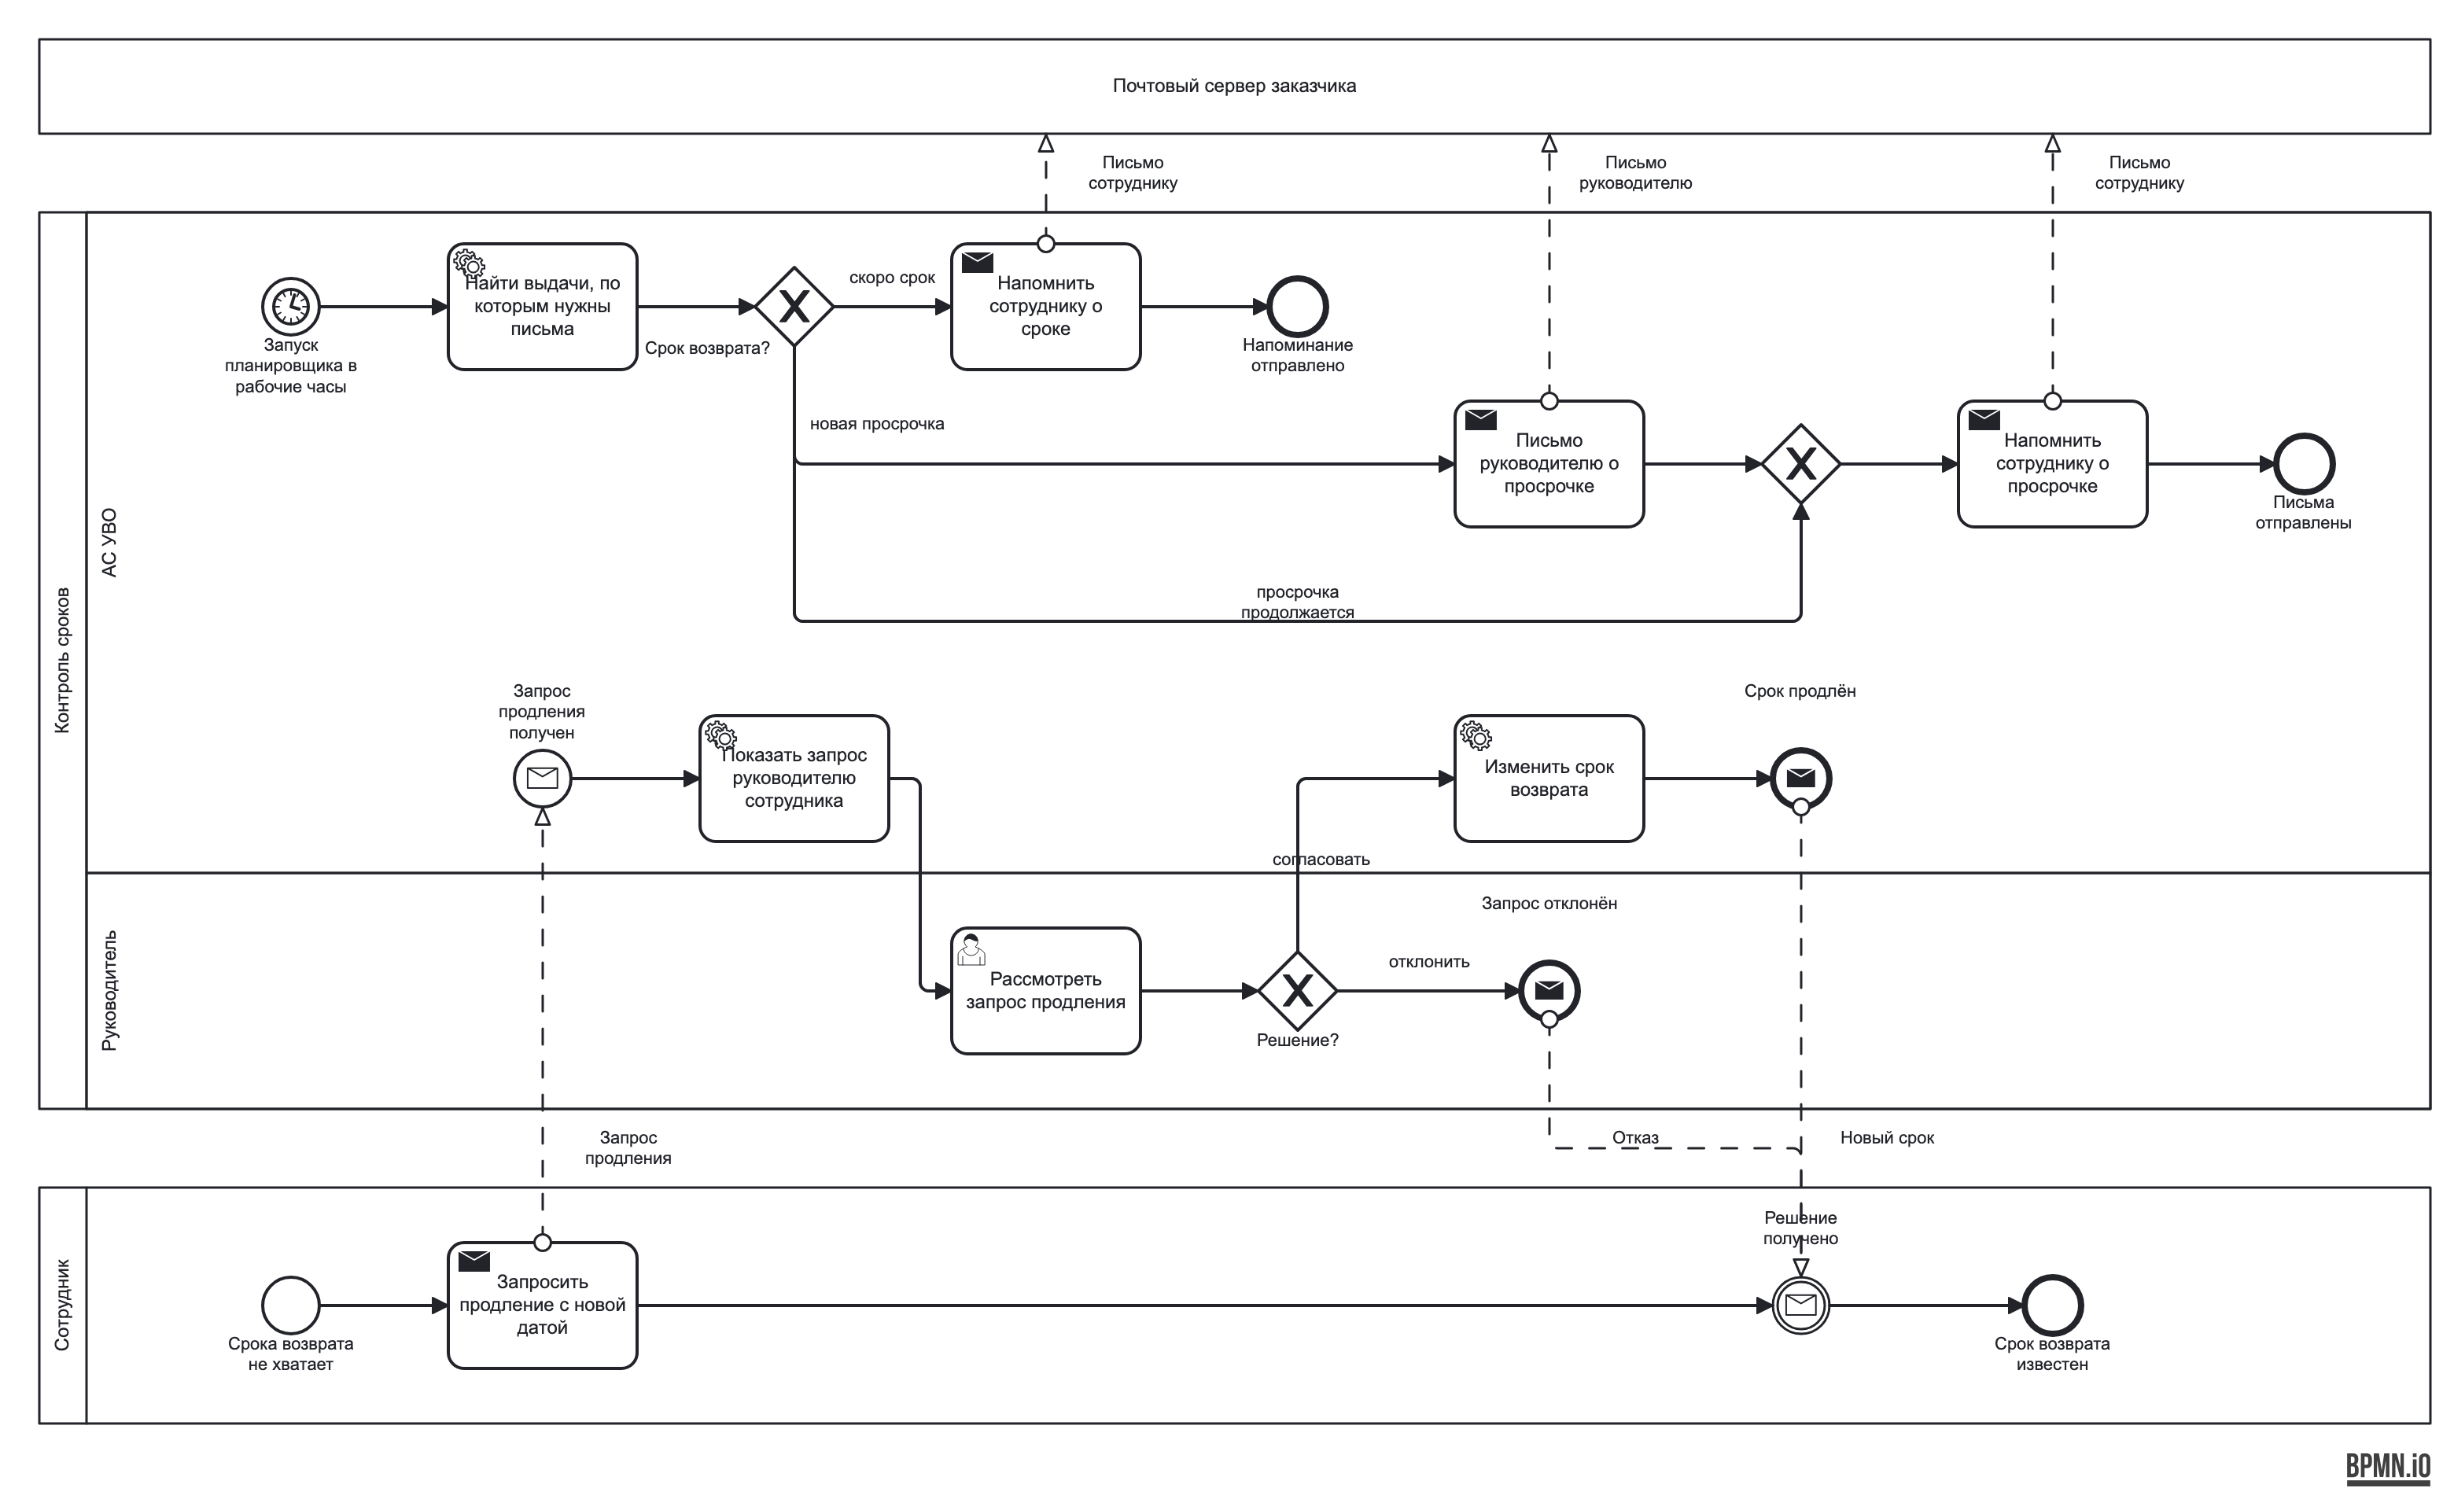
Рисунок 5 – Процесс BP-03 «Контроль срока возврата»

3.4 Модель данных
ER-диаграмма (рисунок 6) показывает 14 сущностей с первичными и внешними ключами, связи с кратностью и обязательностью (нотация «вороньих лапок»). Имена таблиц и полей – как в базе данных PostgreSQL, подписи сущностей – по-русски. Назначение сущностей приведено в таблице 5.

Рисунок 6 – Модель данных АС УВО

Таблица 5 – Сущности модели данных
Сущность | Таблица | Назначение | Требования
Пользователь | app_user | Сотрудник с учётной записью: табельный номер, ФИО, подразделение, должность, e-mail, руководитель, лимит, данные для входа | ФТ-05, ФТ-06, ФТ-32, НФТ-02
Подразделение | department | Справочник подразделений | ФТ-04, ФТ-05
Роль пользователя | user_role | Роли сверх роли «Сотрудник», которая есть у всех (Д-05); у одного пользователя может быть несколько | ФТ-07
Код входа | login_code | Одноразовый код из письма для второго шага входа | НФТ-02
Тип оборудования | equipment_type | Справочник типов; признак «измерительный прибор» включает дату поверки | ФТ-01, ФТ-04
Единица оборудования | equipment_unit | Учитываемая единица с уникальным серийным номером и текущим статусом | ФТ-01…ФТ-03, ФТ-29…ФТ-31, ОГР-01
Заявка | request | Запрос сотрудника на одну единицу и его рассмотрение | ФТ-08…ФТ-12, ФТ-33, ОГР-10
Выдача | issue | Выдача по заявке и возврат: кто выдал и принял, даты, срок, состояние при возврате | ФТ-13…ФТ-19, ФТ-21, ФТ-24, ФТ-25
Запрос продления | extension_request | Новая дата возврата и решение руководителя | ФТ-23, ОГР-07
Смена статуса единицы | unit_status_change | Все переходы статуса единицы, в том числе ремонт, списание и утеря | ФТ-03, ФТ-20, ОГР-08
Письмо | notification | Напоминания и письма руководителю: что, кому и за какой день отправлено | ФТ-22, ФТ-24
Запись журнала | audit_log | Действие пользователя: кто, когда, что сделал и с каким объектом | НФТ-03
Настройка | setting | Число дней до напоминания, срок хранения журнала, параметры почтового ящика | ФТ-04, ФТ-22, НФТ-03
График рабочих часов | work_schedule | Рабочие дни и часы по дням недели | ФТ-04, НФТ-06
Решения, которые не видны на диаграмме:
– выдача не дублирует сотрудника и единицу – они берутся из заявки, у одной заявки не больше одной выдачи (ФТ-13);
– история выдачи (issue, unit_status_change) и журнал (audit_log) – разные таблицы: журнал хранится не меньше года и очищается, история хранится бессрочно (ФТ-25, НФТ-03);
– просрочка не хранится, а вычисляется по сроку и пустой дате возврата (ФТ-21). Поле overdue_days накапливает дни просрочки, в том числе возникшей до согласованного продления (ФТ-24);
– перевод выданной единицы в «утерян» закрывает её выдачу с отметкой lost (Д-11);
– письмо хранит срок, от которого рассчитано, и перед отправкой проверяется на актуальность.
Ограничения целостности (таблица 6) обеспечиваются уникальными и частичными индексами, проверками CHECK, внешними ключами с запретом удаления и условными запросами при одновременной работе.
Таблица 6 – Ограничения целостности
№ | Ограничение | Как обеспечивается | Требования
1 | Серийный номер единицы уникален и соответствует формату Д-09 | Проверка формата в форме и при загрузке; уникальный индекс equipment_unit.serial_number; при нарушении – сообщение «Единица с таким серийным номером уже зарегистрирована» | ФТ-02, ОГР-01
2 | Табельный номер, e-mail и логин пользователя уникальны; названия подразделений и типов уникальны | Уникальные индексы; для e-mail – по lower(email): на него приходит код входа, два пользователя с одним адресом получали бы чужие коды | ФТ-05, ФТ-06, НФТ-02
3 | Единица бронируется только из статуса «в наличии», даже если две заявки подтверждают одновременно | Бронирование одним условным запросом UPDATE equipment_unit SET status = 'reserved' WHERE id = :id AND status = 'available'; если изменено 0 строк – заявка отклоняется | ФТ-10, ФТ-12, ОГР-02, НФТ-08
4 | У единицы не больше одной подтверждённой заявки | Частичный уникальный индекс request (unit_id) WHERE status = 'confirmed' – страховка к п. 3 | ФТ-12
5 | Число единиц на руках не превышает лимит, даже при одновременных выдачах одному сотруднику | При выдаче строка сотрудника блокируется (SELECT … FOR UPDATE), затем считаются его незакрытые выдачи; выдача выполняется, только если их меньше лимита. Лимит можно снизить ниже числа единиц на руках – тогда новые выдачи невозможны, пока сотрудник не вернёт лишнее (Д-13) | ФТ-16, ФТ-32, ОГР-03
Продолжение таблицы 6
№ | Ограничение | Как обеспечивается | Требования
5а | Заявка меняет статус только из допустимого, даже при одновременных выдаче, отмене, подтверждении и истечении | Отмена, отклонение и исполнение – условный UPDATE request … WHERE status IN (…); подтверждение, выдача и истечение сначала блокируют заявку SELECT … FOR UPDATE и проверяют статус и дату начала одной функцией модуля «Заявки». Истечение снимает бронь по статусу, прочитанному под блокировкой: заявка, подтверждённая перед полуночью, не остаётся «истекла» с забронированной единицей. Порядок блокировок во всех операциях: заявка → сотрудник → выдача → единица | ФТ-09…ФТ-13, ФТ-33, НФТ-08
5б | Выдача закрывается один раз | Возврат и утеря блокируют выдачу SELECT … FROM issue WHERE id = :id AND returned_at IS NULL FOR UPDATE; 0 строк – операция отклоняется, отметка и статус единицы не меняются | ФТ-18, ФТ-19, ФТ-25
6 | Статус единицы меняется только по таблице переходов | Все смены статуса – через одну функцию модуля «Учёт оборудования», которая проверяет переход и в той же транзакции пишет unit_status_change | ФТ-03, ОГР-08, policies.md П-02
7 | При отметке «повреждена» есть описание повреждения | Проверка return_state <> 'damaged' OR damage_description <> '' | ФТ-18
7а | Руководитель есть у каждого, кому можно выдать оборудование | Проверка manager_id IS NOT NULL OR item_limit = 0: без руководителя некому решать продление и получать письмо о просрочке (Д-14) | ФТ-23, ФТ-24
8 | Дата поверки задаётся только для измерительных приборов | Проверка при сохранении единицы по equipment_type.is_measuring | ФТ-01, ФТ-31
9 | Срок возврата не раньше даты начала; новый срок при продлении позже текущего; лимит не отрицательный; сотрудник не руководитель самому себе | Проверки (CHECK) и проверка форм | ФТ-08, ФТ-23, ФТ-27, ФТ-32
Продолжение таблицы 6
№ | Ограничение | Как обеспечивается | Требования
10 | По выдаче не больше одного запроса продления на рассмотрении | Частичный уникальный индекс extension_request (issue_id) WHERE status = 'pending' | ФТ-23
11 | Повторная проверка сроков не создаёт второе письмо за тот же день | Уникальный индекс notification (issue_id, kind, for_date); for_date – срок минус N для due_soon, день после срока для manager_overdue, текущий день для overdue. При конфликте неотправленное письмо со старым сроком получает новый due_date, статус pending и сброшенный счётчик попыток (ON CONFLICT … DO UPDATE … WHERE status <> 'sent'), отправленное не меняется. Неотправленное письмо остаётся pending и повторяется каждые 15 минут, после 5 отказов сервера – failed; администратор возвращает его в очередь. Доставка – не менее одного раза: при сбое между приёмом письма сервером и записью sent письмо уйдёт повторно (ADR-005) | ФТ-22, ФТ-24
12 | Записи истории не удаляются | Внешние ключи с ON DELETE RESTRICT; пользователь не удаляется, а отключается (is_active); единица выводится из учёта статусом «списан» или «утерян» | ФТ-25
13 | Журнал хранится не меньше 1 года | Ежедневное удаление записей audit_log старше audit_retention_days; по умолчанию 365, форма настроек не принимает значение меньше 365 | НФТ-03
Продолжение таблицы 6
№ | Ограничение | Как обеспечивается | Требования
14 | Пароль и код входа не хранятся в открытом виде; после 6 неудачных попыток вход блокируется на 5 минут | password_hash, code_hash; код действует 10 минут и один раз: гасится в той же транзакции, где проверяется (SELECT … FOR UPDATE), новый код гасит прежние; счётчик увеличивается одним UPDATE … SET failed_logins = failed_logins + 1; на 6-й попытке тот же UPDATE ставит locked_until и обнуляет счётчик – следующая серия начинается после блокировки; успешный вход обнуляет счётчик; locked_until проверяется на шагах пароля и кода, каждый шаг – под блокировкой строки пользователя SELECT … FOR UPDATE, поэтому одновременные попытки не обходят блокировку | НФТ-02
15 | Персональные данные видят только администратор и право «управление пользователями» | Табельный номер, должность, e-mail и руководитель выдаются только этим ролям, остальным – ФИО и подразделение | НФТ-04
16 | Пароль почтового ящика не хранится в базе в открытом виде | Значение smtp_password в setting шифруется ключом, который задаётся на сервере вне базы данных; копия ключа хранится отдельно от копий базы (ADR-002) | ФТ-22, ВЗ-04
Чтобы убедиться, что модель позволяет хранить данные для выбранных сценариев, для каждого сценария определено, какие данные он использует и где они хранятся (таблица 7).
Таблица 7 – Данные для сценариев
Сценарий | Какие данные нужны | Где хранятся
Подача и рассмотрение заявки (BP-01, UC-02…UC-06) | Единицы «в наличии», заявка, кто её взял | equipment_unit.status, request, request.reviewer_id
Истечение и отмена заявки (ФТ-11, ФТ-33) | Дата начала, статус заявки, бронь единицы | request.start_date, request.status, equipment_unit.status
Выдача (BP-01, UC-07) | Единица из заявки, лимит, число единиц на руках, кто выдал | request.unit_id, app_user.item_limit, issue без returned_at, issue.issued_by_id
Пометка поверки (ФТ-31) | Дата следующей поверки | equipment_unit.next_check_date сравнивается с текущей датой
Продолжение таблицы 7
Сценарий | Какие данные нужны | Где хранятся
Возврат (BP-02, UC-08) | Открытая выдача единицы, состояние, описание повреждения | issue, return_state, damage_description
Ремонт, списание, утеря (UC-10) | Переходы статуса и кто их выполнил; при утере выданной единицы – её выдача | unit_status_change, issue.return_state = 'lost'
Напоминания и просрочка (BP-03, UC-21) | Срок возврата, e-mail сотрудника и руководителя, отправленные письма, число дней из справочника | issue.return_due_date, app_user.email, app_user.manager_id, notification, setting.reminder_days, work_schedule
Продление (UC-18, UC-19) | Новая дата и решение руководителя | extension_request
История единицы (ФТ-25, UC-22) | Все выдачи единицы: сотрудник, даты, кто выдал и принял, состояние | issue + request по unit_id
Отчёт «Остатки на складе» (ФТ-26) | Число единиц по типам и статусам | equipment_unit + equipment_type
Отчёт «Выдачи по сотрудникам» (ФТ-26) | Сколько единиц и сколько дней занимал сотрудник за период | issue.issued_at, issue.returned_at + request.employee_id; учитываются выдачи, пересекающие период, дни – календарные даты внутри периода, для незакрытой выдачи – по сегодня (Д-12)
Отчёт «Невозвращённое оборудование» (ФТ-26) | Сотрудник, единица, срок, длительность просрочки | Все незакрытые issue; длительность просрочки – overdue_days плюс дни после текущего срока, если он прошёл. Если текущий срок не прошёл, выводится только overdue_days: например, срок 2 ноября, 6 ноября продление до 10 ноября – отчёт 7 ноября показывает 4 дня. Без просрочки – 0, для бессрочной – «без срока»
Справка по сотруднику (ФТ-34, UC-24) | Взятые, возвращённые, находящиеся на руках единицы и отправленные в починку с описанием | request, issue по employee_id, damage_description, equipment_unit.status = 'repair'
Вход (UC-01) | Логин, хеш пароля, код из письма, неудачные попытки | app_user, login_code
Актуальность письма | Состояние выдачи и срок, от которого рассчитано письмо | issue.returned_at, issue.return_due_date, notification.due_date
Журнал (UC-25) | Кто, когда и что сделал | audit_log

3.5 Диаграммы последовательностей
Для диаграмм последовательностей выбраны сценарии с требованиями к проверкам, к одновременной работе или к внешней системе (таблица 8). Подача и отмена заявки, продление и справочники – простые запись и чтение, их шаги видны из BPMN-диаграмм. Участники диаграмм – модули из раздела 3.6, таблицы и поля – из модели данных. Каждая диаграмма содержит альтернативные и ошибочные ветки, предусмотренные требованиями.
Таблица 8 – Диаграммы последовательностей
№ | Сценарий | Альтернативные и ошибочные ветки
SD-01 | Вход в систему (UC-01) | Вход заблокирован (на шаге пароля и на шаге кода); неверный пароль; неверный, истёкший или уже использованный код; почтовый сервер недоступен или не ответил за 5 с
SD-02 | Рассмотрение заявок на одну единицу двумя ответственными лицами (UC-05, UC-06) | Заявку уже взял другой; единицу забронировали по другой заявке – заявка отклоняется; заявку отменили или она истекла во время рассмотрения
SD-03 | Выдача по заявке (UC-07, UC-09) | Сканер неисправен – ручной ввод; единица не найдена; единица не из заявки; заявку отменили или она истекла; лимит достигнут
SD-04 | Приём возврата с повреждением (UC-08, UC-09) | Единица не числится выданной; «повреждена» без описания; возврат по выдаче уже принят (повторная отправка, старая форма)
SD-05 | Обработка сроков по расписанию (UC-21) | Заявку уже выдали или отменили; письмо устарело; почтовый сервер отклонил письмо; сервер недоступен или не ответил за 10 с
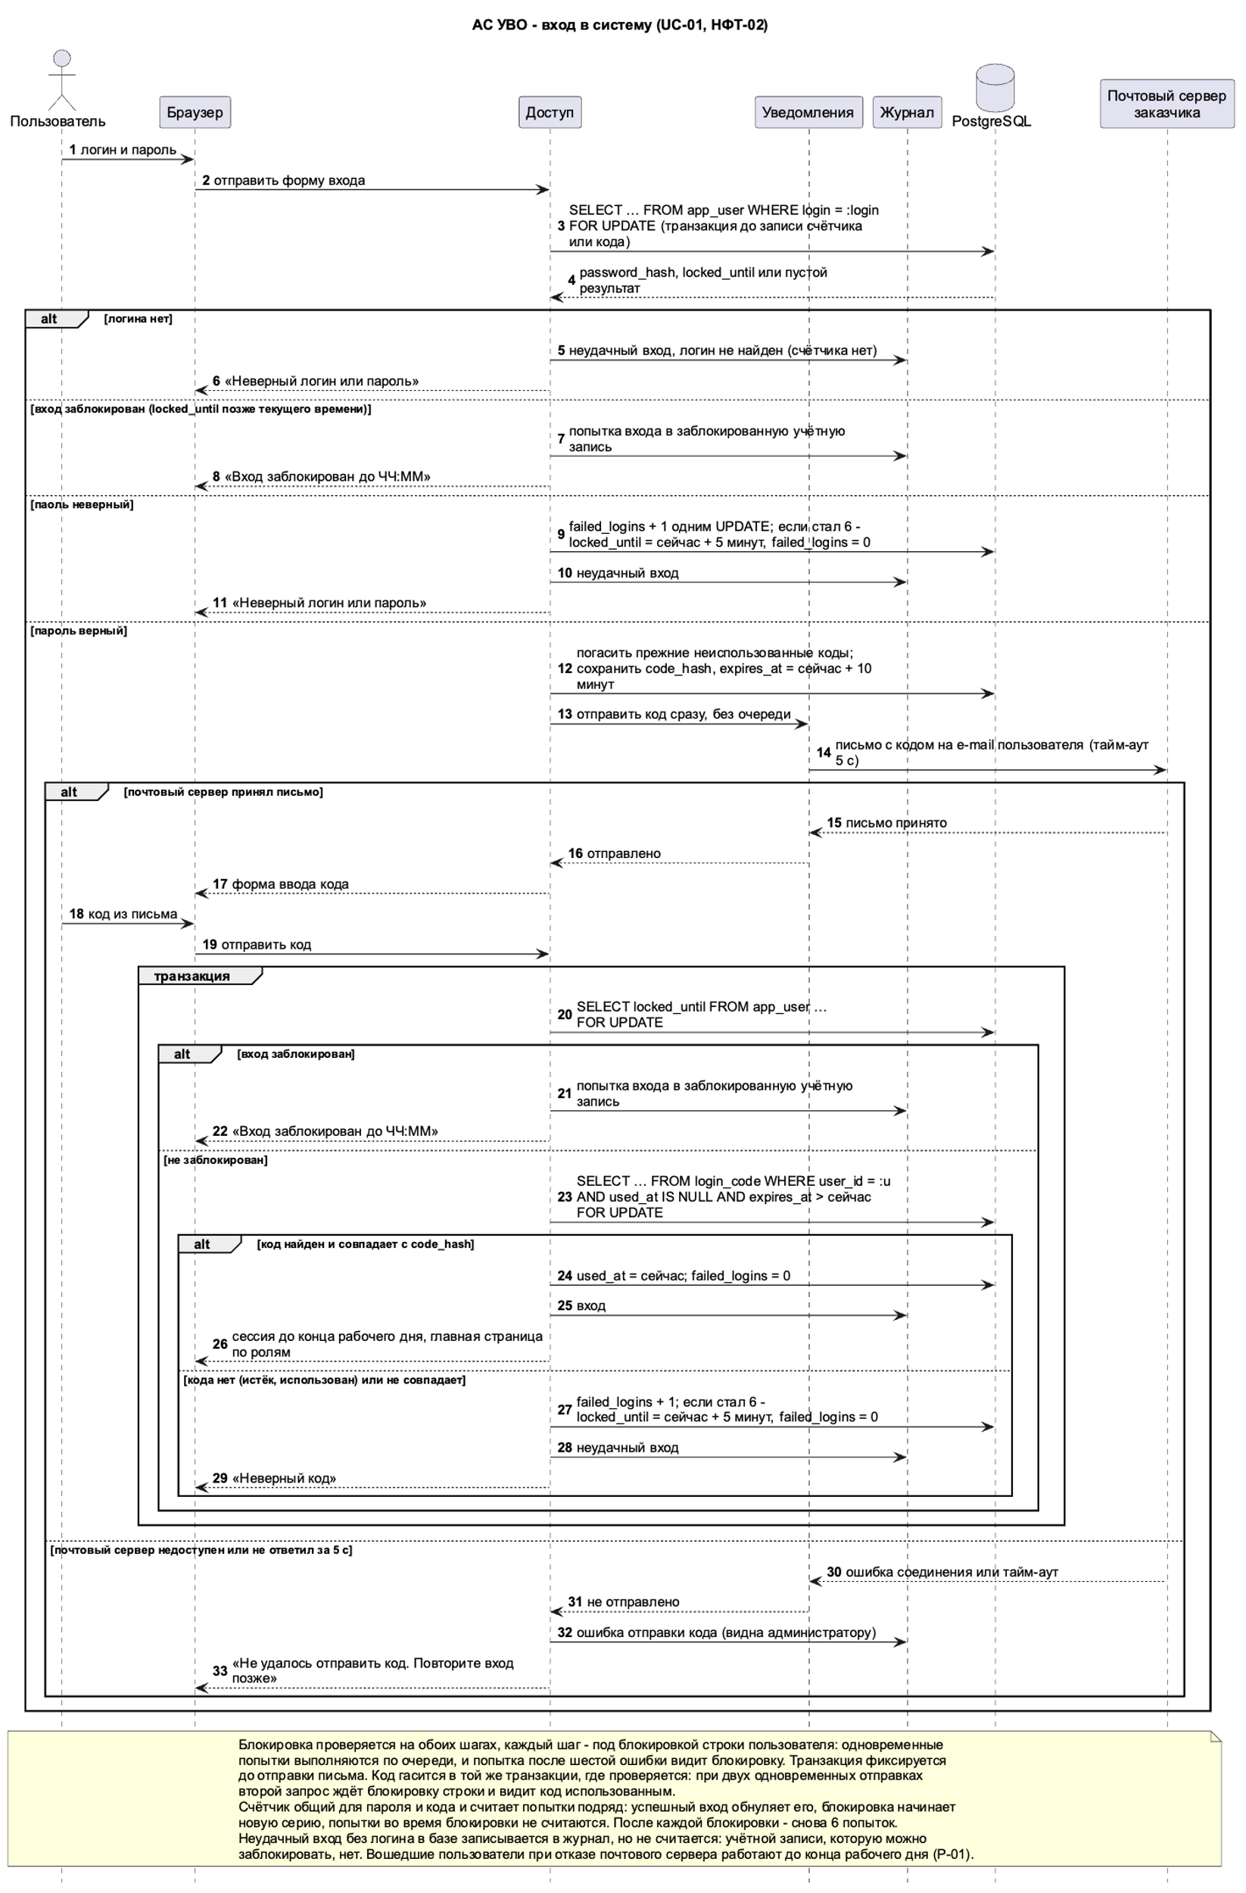
Рисунок 7 – SD-01. Вход в систему (UC-01)
Вход (UC-01) показан на рисунке 7 и идёт в два шага: пароль, затем одноразовый код из письма (НФТ-02). Неизвестный логин записывается в журнал, но в счётчик не попадает – блокировать нечего. Блокировка после шести неудачных попыток подряд проверяется на обоих шагах, после неё начинается новая серия из шести попыток. Код проверяется и гасится в одной транзакции, поэтому одновременная повторная отправка того же кода не даёт второго входа. Код отправляется сразу, а не через очередь писем, с тайм-аутом 5 с; веб-сервер работает с потоками, поэтому ожидание почтового сервера при массовом входе не занимает все обработчики (раздел 4.1).
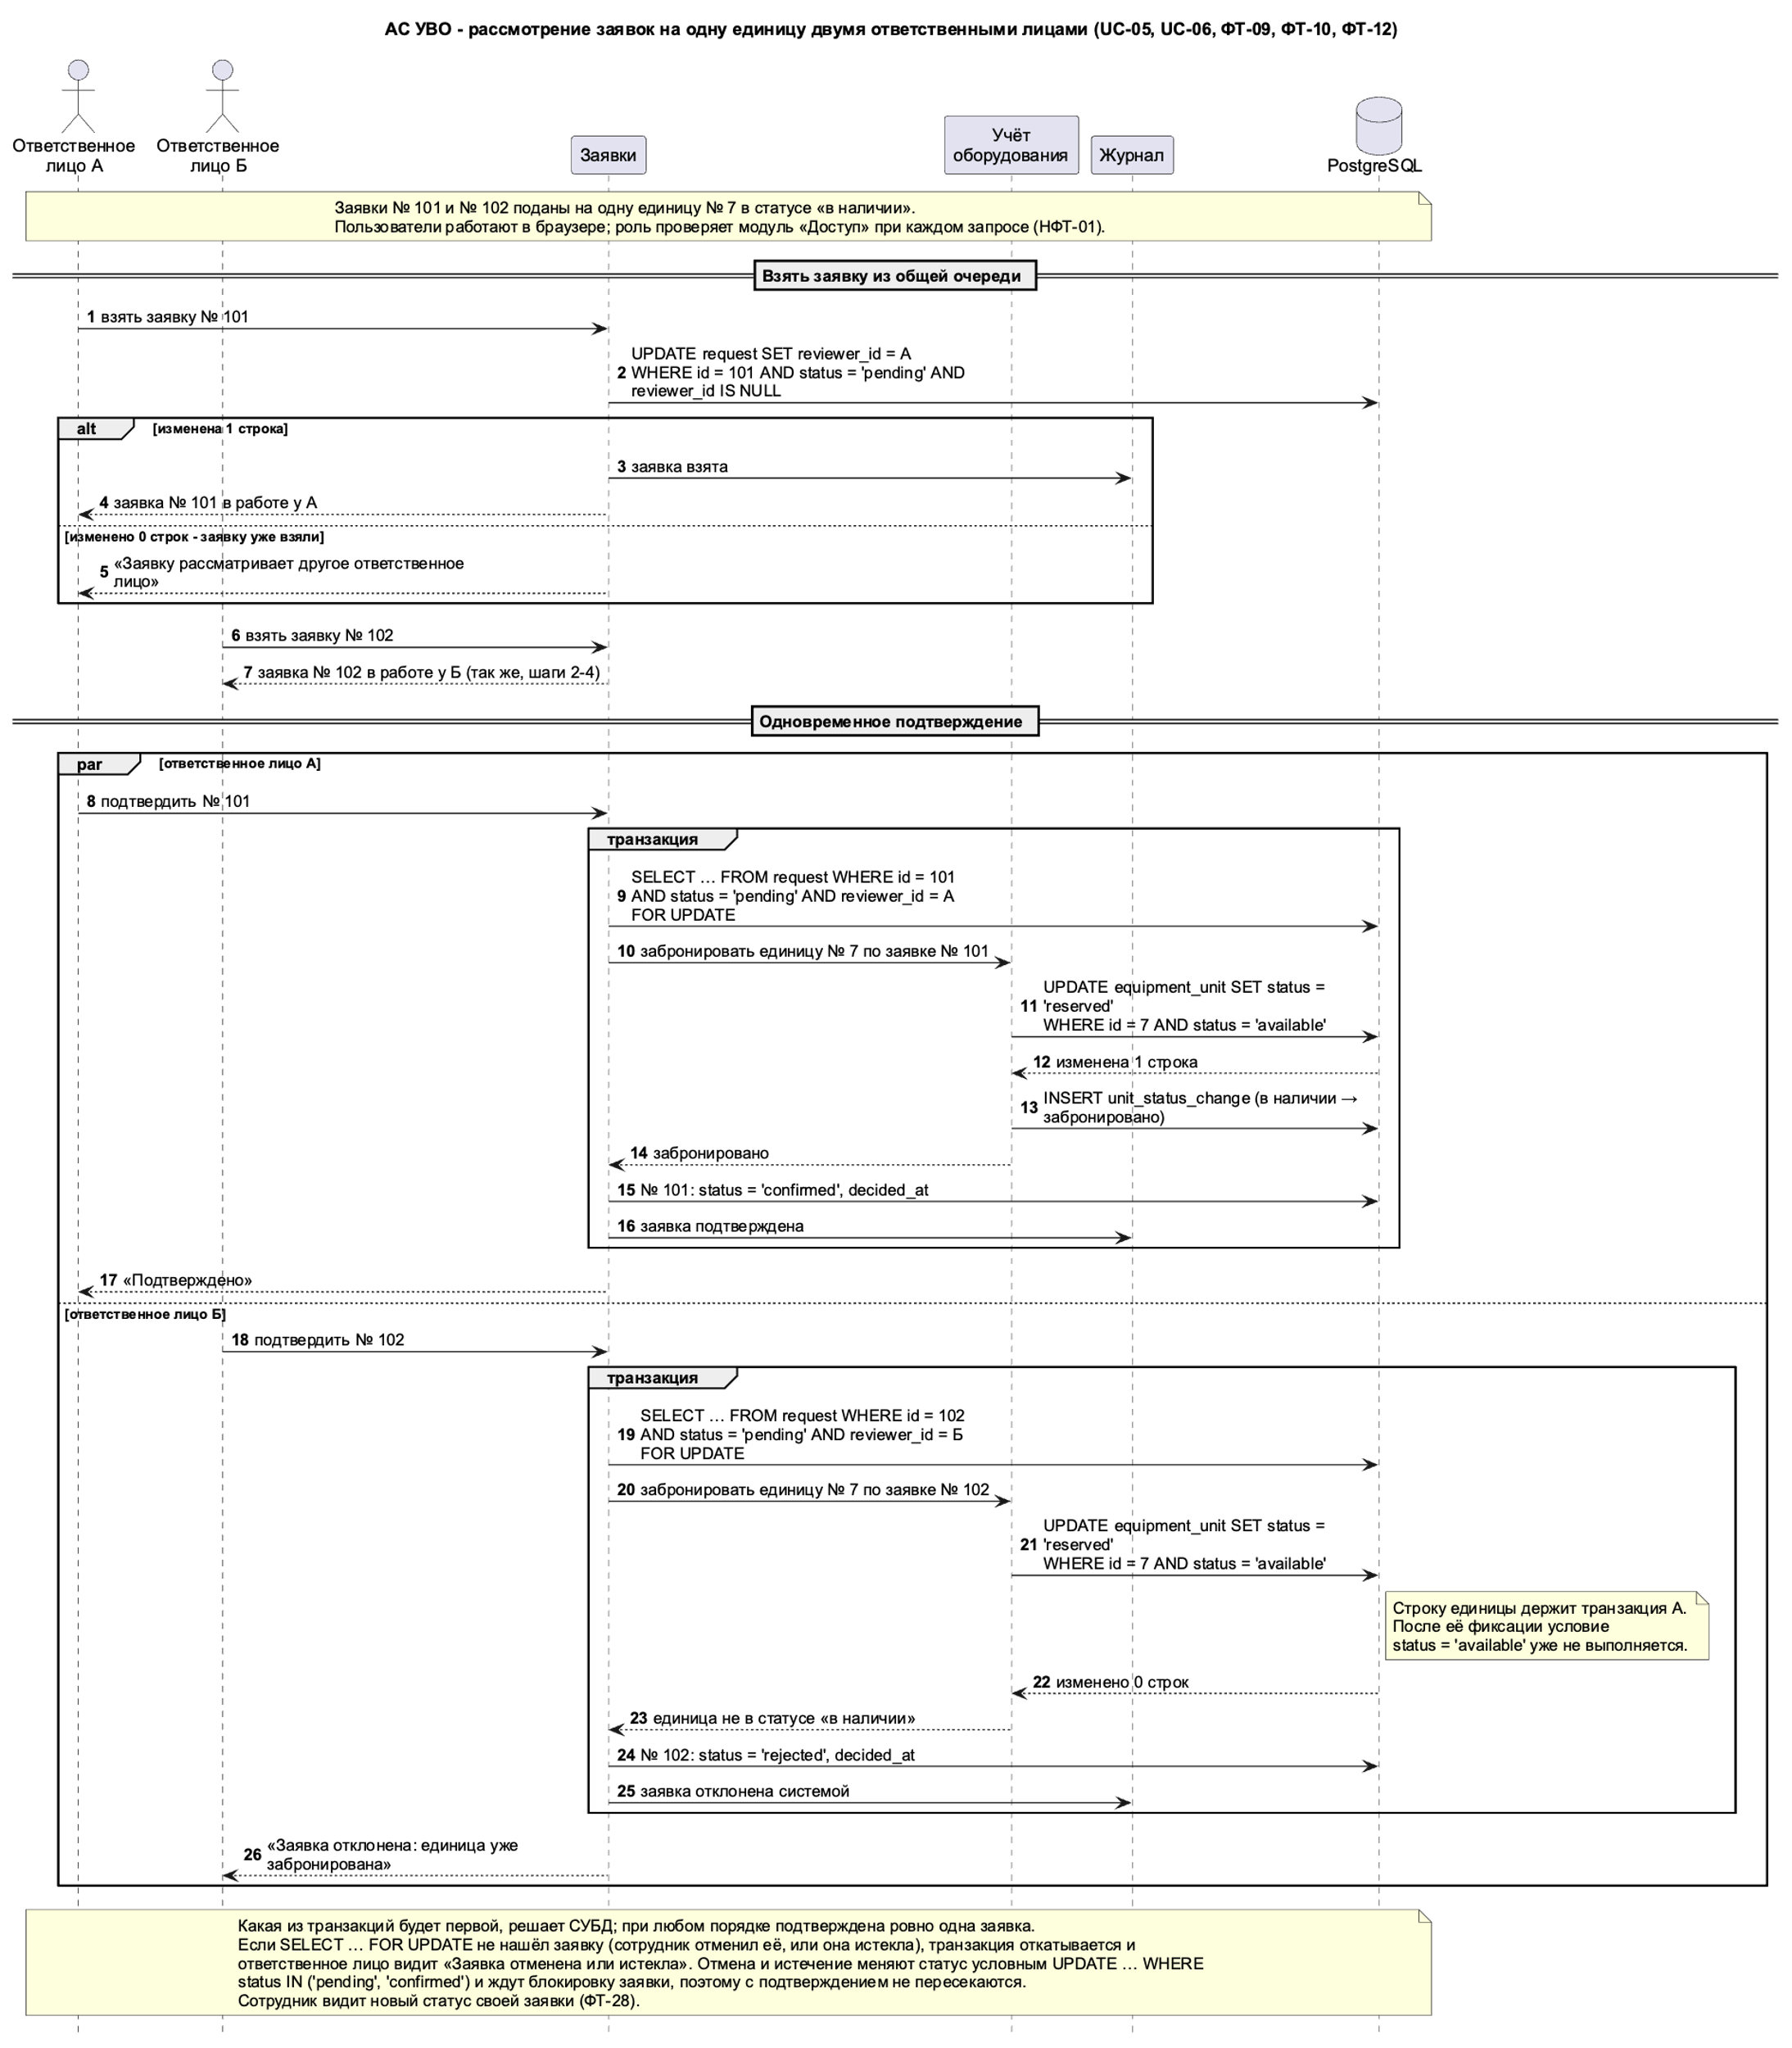
Рисунок 8 – SD-02. Рассмотрение двух заявок на одну единицу (UC-05, UC-06)
На SD-02 (рисунок 8, UC-05, UC-06, BP-01) – случай из ФТ-12: две заявки на одну единицу одновременно подтверждают два ответственных лица. Взятие заявки и бронирование – условные запросы UPDATE … WHERE, поэтому при любом порядке транзакций подтверждена ровно одна заявка, а вторая отклоняется системой.
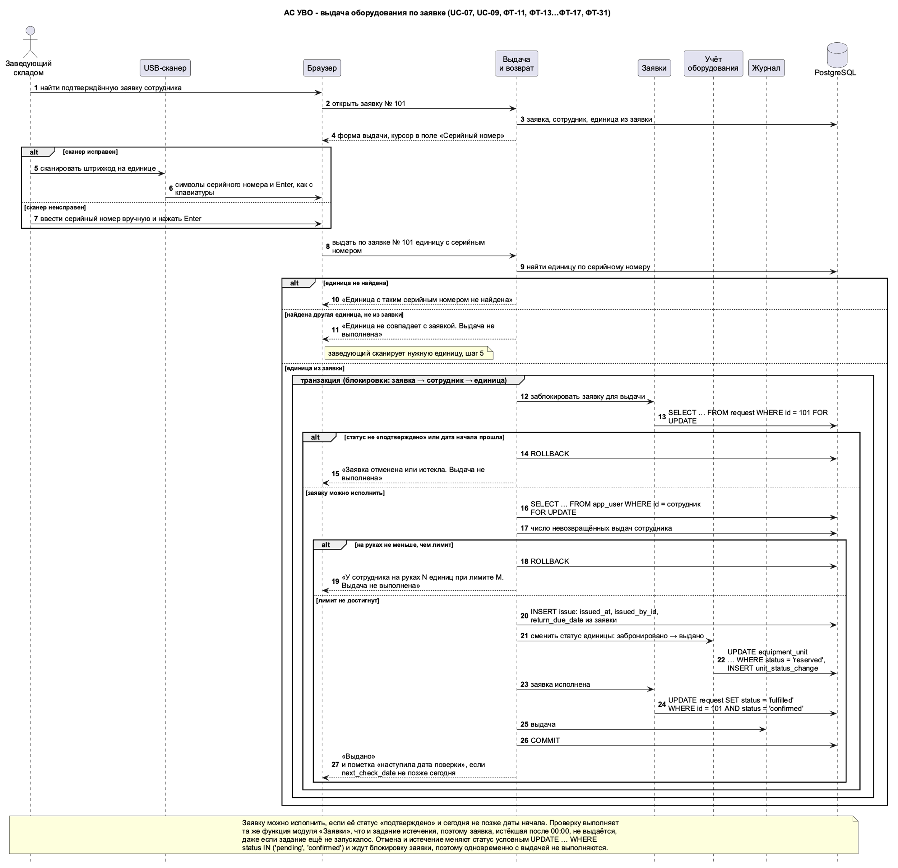
Рисунок 9 – SD-03. Выдача по заявке (UC-07, UC-09)
Выдача по заявке (SD-03, рисунок 9) уточняет UC-07, UC-09 и BP-01. Сканер вводит номер как клавиатура, поэтому ручной ввод – та же ветка (ФТ-14). В транзакции блокировки берутся в одном порядке: заявка, сотрудник, выдача, единица. Выдача сама проверяет статус и дату начала заявки той же функцией, что и задание истечения, поэтому истёкшую после полуночи заявку нельзя выдать и до запуска задания. Заявку переводит в «исполнена» её модуль-владелец «Заявки».
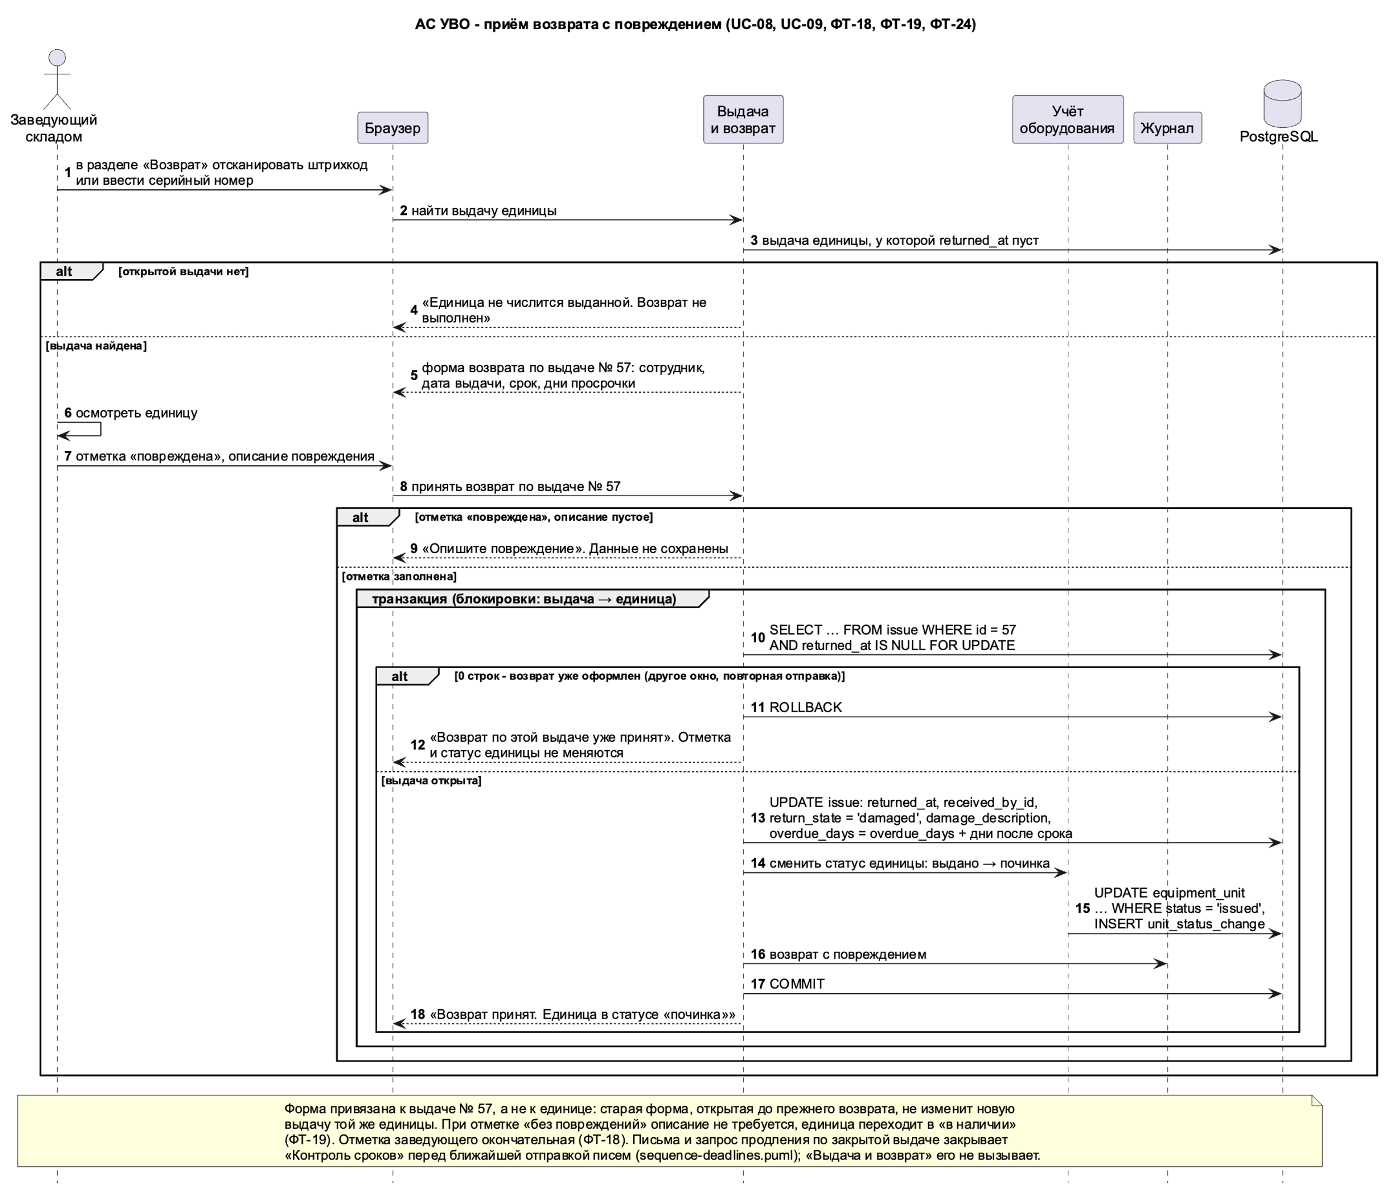
Рисунок 10 – SD-04. Приём возврата с повреждением (UC-08, UC-09)
При возврате (SD-04, рисунок 10; UC-08, BP-02) форма привязана к конкретной выдаче, при сохранении выдача блокируется с условием «не закрыта». Повторная отправка формы или старая форма после новой выдачи той же единицы не меняют ни отметку, ни статус единицы (ФТ-18).
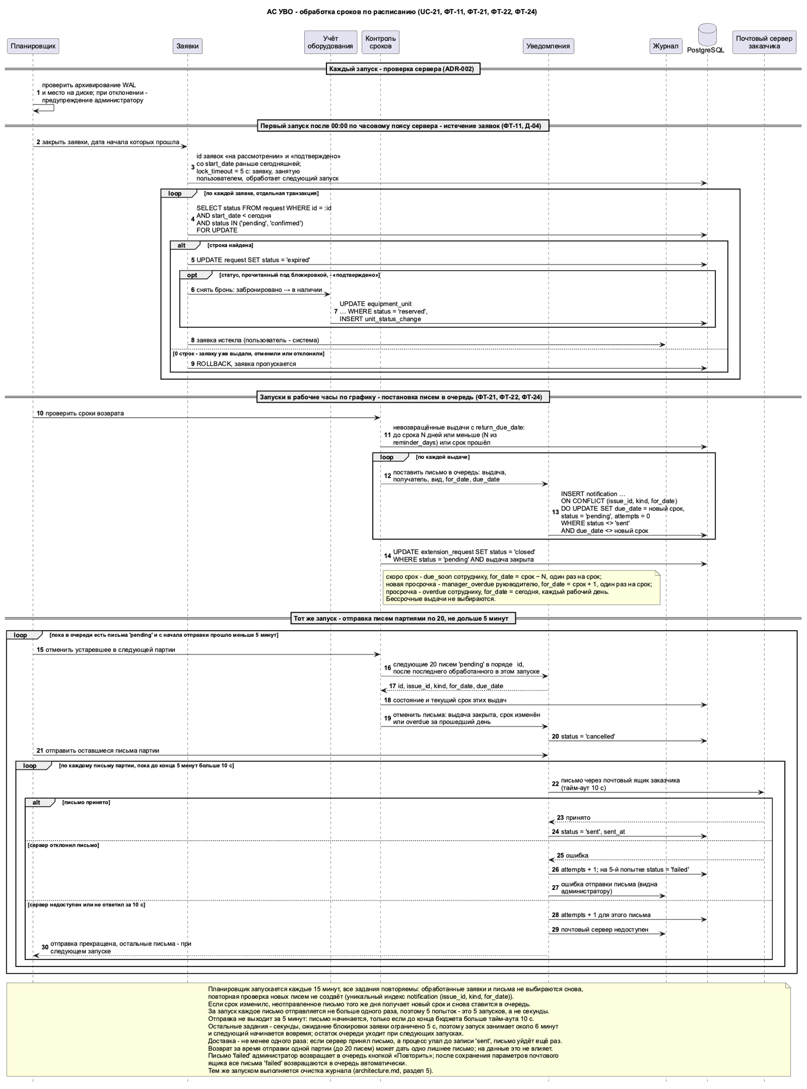
Рисунок 11 – SD-05. Обработка сроков по расписанию (UC-21)
SD-05 (рисунок 11) относится к UC-21 и BP-03. Планировщик каждые 15 минут вызывает функции модулей. Запуск начинается с проверки архивирования WAL и места на диске. При первом запуске после полуночи истекают заявки, не выданные до конца даты начала (ФТ-11): заявка блокируется, и бронь снимается по статусу, прочитанному под блокировкой. В рабочие часы «Контроль сроков» ставит письма в очередь через модуль «Уведомления»; если срок изменился, неотправленное письмо того же дня получает новый срок. Письма отправляются партиями по 20 и не дольше 5 минут за запуск, перед каждой партией устаревшие письма отменяются. Повторный запуск не создаёт второе письмо за тот же день: письмо уникально по выдаче, виду и дню. Доставка – не менее одного раза, это осознанный выбор ADR-005.

3.6 Компоненты и развёртывание
Диаграмма компонентов (рисунок 12) показывает модули приложения, их связи, хранилище данных и внешние подключения. Нотация – UML, диаграмма компонентов. Ответственность компонентов, их таблицы и требования приведены в таблице 9, связи – в таблице 10.
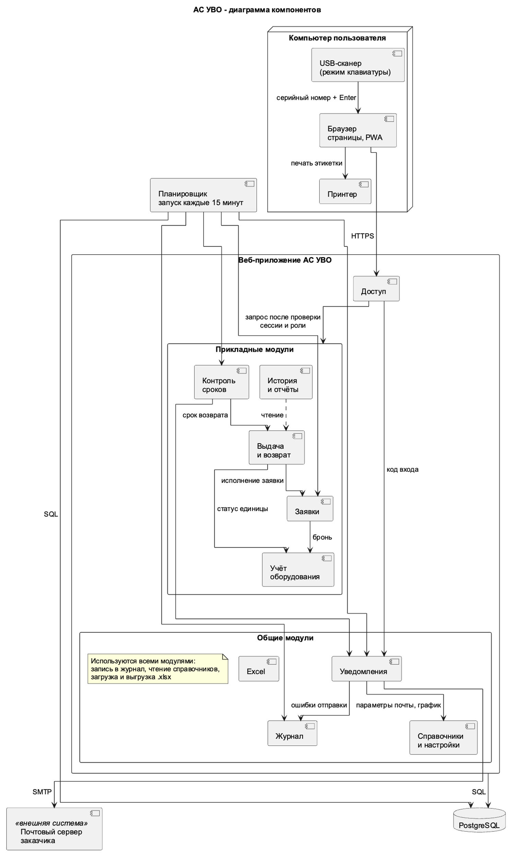
Рисунок 12 – Диаграмма компонентов АС УВО
Таблица 9 – Компоненты системы
Компонент | Ответственность | Свои таблицы | Требования
Доступ | Вход по паролю и коду, сессии, проверка роли при каждом запросе, учётные записи, роли, лимиты, загрузка сотрудников, видимость персональных данных | app_user, user_role, login_code | ФТ-05…ФТ-07, ФТ-32, НФТ-01, НФТ-02, НФТ-04
Учёт оборудования | Каталог, регистрация единиц, этикетка Code 128, загрузка каталога, единственная функция смены статуса единицы, пометка поверки | equipment_unit, unit_status_change | ФТ-01…ФТ-03, ФТ-20, ФТ-29…ФТ-31, ОГР-01, ОГР-08
Продолжение таблицы 9
Компонент | Ответственность | Свои таблицы | Требования
Заявки | Подача, общая очередь, взятие, подтверждение с бронированием, отклонение, отмена, истечение | request | ФТ-08…ФТ-12, ФТ-28, ФТ-33, ОГР-02, ОГР-04
Выдача и возврат | Выдача по заявке с проверкой заявки, единицы и лимита; приём с отметкой состояния; закрытие выдачи при утере выданной единицы (Д-11) | issue | ФТ-13…ФТ-19, ФТ-20, ОГР-03
Контроль сроков | Выбор выдач для писем, отмена устаревших писем, запросы продления и решение руководителя, закрытие запросов по закрытым выдачам, список просрочек руководителя | extension_request | ФТ-21…ФТ-24, ОГР-06, ОГР-07
История и отчёты | История единицы, три отчёта, справка по сотруднику, выгрузка в .xlsx; только чтение | – | ФТ-25, ФТ-26, ФТ-34
Справочники и настройки | Типы оборудования, подразделения, число дней до напоминания, график рабочих часов, параметры почты | equipment_type, department, setting, work_schedule | ФТ-04, ФТ-22, НФТ-06, ВЗ-04
Уведомления | Очередь писем, отправка через почтовый ящик заказчика, повтор при ошибке, возврат писем failed в очередь; немедленная отправка кода входа | notification | ФТ-22, ФТ-24, НФТ-02
Журнал | Запись каждого действия пользователей и системы, просмотр журнала администратором, удаление записей старше срока хранения | audit_log | НФТ-03
Excel | Чтение .xlsx с построчной проверкой и протоколом, запись отчётов в .xlsx | – | ФТ-06, ФТ-26, ФТ-30, ВЗ-03
Планировщик | Запуск каждые 15 минут: истечение заявок, проверка сроков, отмена устаревшего, отправка писем, очистка журнала, проверка архивирования WAL | – | ФТ-11, ФТ-21, ФТ-22, ФТ-24, НФТ-03
Таблица 10 – Связи между компонентами
Кто вызывает | Кого | Зачем | Сценарий
Доступ | прикладные модули | Передаёт запрос только после проверки сессии и роли | все
Доступ | Уведомления | Немедленная отправка кода входа | SD-01
Продолжение таблицы 10
Кто вызывает | Кого | Зачем | Сценарий
Заявки | Учёт оборудования | Бронь при подтверждении, снятие брони при отмене и истечении | SD-02, SD-05
Выдача и возврат | Заявки | Заблокировать заявку и проверить, что её можно исполнить; перевести её в «исполнена» | SD-03
Выдача и возврат | Учёт оборудования | Статусы «выдано», «в наличии», «починка» | SD-03, SD-04
Контроль сроков | Выдача и возврат | Открытые выдачи со сроком; новый срок и накопленная просрочка при согласовании продления | SD-05, BP-03
Контроль сроков | Уведомления | Поставить письма в очередь; получить письма в очереди и отменить устаревшие | SD-05
История и отчёты | Выдача и возврат и другие модули | Чтение данных для отчётов (пунктир) | –
Планировщик | Заявки, Контроль сроков, Уведомления, Журнал | Задания по расписанию | SD-05
Уведомления | Справочники и настройки, Журнал | Параметры почтового ящика и график; запись ошибок отправки | SD-01, SD-05
все модули | Журнал, Справочники и настройки, Excel | Запись в журнал, чтение настроек, файлы .xlsx | все
Зависимости направлены в одну сторону: прикладные модули вызывают общие, общие не вызывают прикладные. Порядок прикладных модулей: «Контроль сроков» → «Выдача и возврат» → «Заявки» → «Учёт оборудования». Циклов нет, это проверяется правилом П-01. Компоненты совпадают с участниками диаграмм последовательностей, а таблицы компонентов – с сущностями модели данных: у каждой таблицы ровно один модуль-владелец.
Диаграмма развёртывания (рисунок 13) показывает размещение системы на сервере заказчика: nginx, gunicorn с веб-приложением, PostgreSQL и таймер планировщика на одной машине, хранилище резервных копий на другой машине, почтовый сервер заказчика и компьютеры пользователей со сканером и принтером.
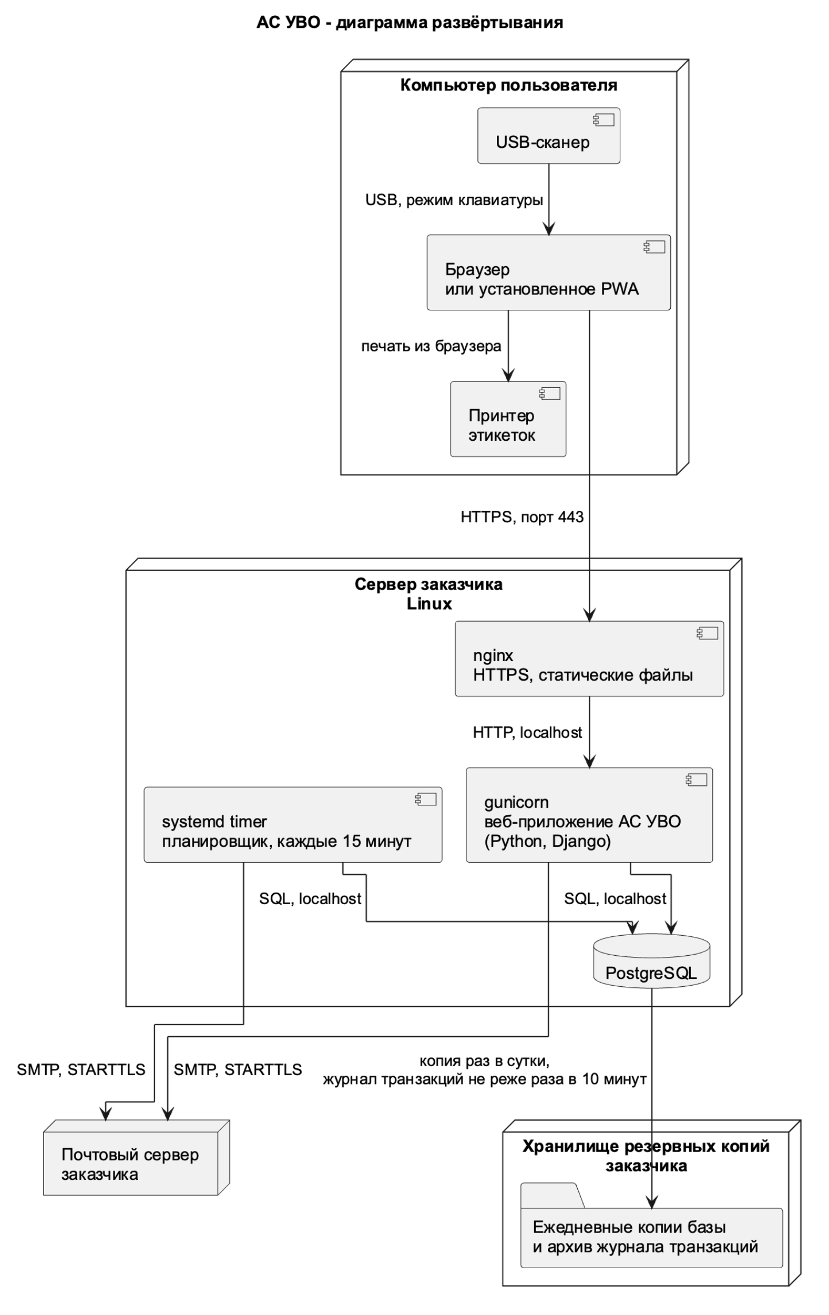
Рисунок 13 – Диаграмма развёртывания АС УВО
Сценарии работы и участвующие в них компоненты сведены в таблицу 11.
Таблица 11 – Сценарии и компоненты
Сценарий | Компоненты | Диаграмма
Вход | Доступ, Уведомления, Журнал | SD-01
Продолжение таблицы 11
Сценарий | Компоненты | Диаграмма
Заявка и её рассмотрение | Заявки, Учёт оборудования, Журнал | BP-01, SD-02
Выдача | Выдача и возврат, Заявки, Учёт оборудования, Журнал | BP-01, SD-03
Возврат, ремонт, списание | Выдача и возврат, Учёт оборудования, Журнал | BP-02, SD-04
Сроки, письма, продление | Планировщик, Заявки, Контроль сроков, Уведомления, Журнал | BP-03, SD-05
Каталог, справочники, загрузка из Excel | Учёт оборудования, Справочники и настройки, Доступ, Excel, Журнал | UC-11…UC-17
История, отчёты, справка | История и отчёты, Excel, Журнал | UC-22…UC-24

4 Обоснование архитектуры и записи ADR

4.1 Архитектурный стиль и влияние нефункциональных требований
АС УВО – модульный монолит: одно веб-приложение на Python и Django [9] с одной базой данных PostgreSQL. Приложение разделено на модули по подсистемам ТЗ. У каждого модуля свои таблицы и функции, через которые другие модули меняют его данные. Пользователь работает в браузере: страницы формирует сервер, приложение можно установить как PWA. Сканер подключается как клавиатура. Действия по наступлению даты выполняет планировщик – отдельный процесс, который запускает функции модулей по расписанию.
Нефункциональные требования повлияли на архитектуру так:
– НФТ-08 и ФТ-12, ФТ-16 – одна база данных и транзакции вместо распределённой системы: бронирование и выдача атомарны в одной транзакции СУБД, конкурентные проверки выполняются условными запросами и блокировками строк (ADR-001, ADR-002, П-06);
– НФТ-05 – простые запросы по индексам, письма отправляются вне обработчика запроса, у отправки кода входа тайм-аут 5 с, gunicorn работает с потоками (9 процессов по 16 потоков); оценка нагрузки – около 35 запросов в секунду в пиковый час, бюджет ответа на вход – около 5,3 с даже при 1000 входах за минуту при равномерном потоке (Д-18, ADR-005, architecture.md, раздел 6);
– НФТ-06, НФТ-07 – ответ «выполнено» только после фиксации транзакции; ежедневная копия базы и непрерывный архив журнала транзакций на другой машине; таблица сценариев отказов (ADR-002);
– НФТ-01, НФТ-02, НФТ-04 – проверка роли на сервере при каждом запросе, вход по паролю и коду из письма, разграничение полей персональных данных (П-03, П-04);
– НФТ-03 – журнал каждого действия в транзакции запроса, хранение не меньше года (П-05);
– НФТ-09, НФТ-10 – страницы с сервера и PWA без офлайн-режима, интерфейс на русском (ADR-003);
– ОГР-11 – единственная внешняя интеграция – почтовый сервер; исходящие соединения сервера ограничены межсетевым экраном (П-08).

4.2 Записи ADR
Существенные решения зафиксированы в шести записях ADR в каталоге docs/adr (таблица 12). Каждая запись построена по заданной структуре, восходящей к формату М. Найгарда [4]: контекст, рассмотренные варианты, выбранное решение, причины выбора, последствия, риски. Альтернативы сравниваются по критериям таблицей во всех шести записях.
Таблица 12 – Архитектурные решения
ID | Решение | Требования
ADR-001 | Модульный монолит | НФТ-06, НФТ-07, НФТ-08, ФТ-12, ФТ-16
ADR-002 | PostgreSQL и резервное копирование с архивом журнала транзакций | НФТ-06, НФТ-07, НФТ-08, ФТ-12, ФТ-16, Д-07
ADR-003 | Страницы, формируемые сервером, и PWA без работы офлайн | НФТ-09, НФТ-10, НФТ-05, ФТ-12, ФТ-16
ADR-004 | Сканер штрихкодов в режиме клавиатуры | ФТ-14, ФТ-29, ВЗ-01
ADR-005 | Задания по расписанию и отправка писем через очередь в базе данных | ФТ-11, ФТ-21, ФТ-22, ФТ-24, НФТ-02, НФТ-03, НФТ-05
ADR-006 | Python и Django | НФТ-01, НФТ-02, ФТ-27, НФТ-10
Сравнение вариантов в ADR-001 приведено в таблице 13. Микросервисы дали бы жёсткие границы подсистем, но атомарность выдачи и бронирования пришлось бы обеспечивать распределёнными транзакциями или сагами, а на одном сервере заказчика пришлось бы сопровождать шесть сервисов, шесть баз и брокер сообщений. Монолит без модулей прост вначале, но связи между частями растут бесконтрольно. Модульный монолит сохраняет одну транзакцию СУБД и одно развёртывание, а границы модулей проверяются автоматически (П-01).
Таблица 13 – Сравнение вариантов архитектуры (ADR-001)
Критерий | 1. Монолит без модулей | 2. Модульный монолит | 3. Микросервисы
Атомарность выдачи и бронирования | Одна транзакция СУБД | Одна транзакция СУБД | Распределённая транзакция или саги с компенсацией
Развёртывание на одном сервере заказчика | Один процесс | Один процесс | 6 сервисов, 6 баз, брокер, оркестрация
Восстановление за 24 часа | Одна база | Одна база | Согласованное восстановление нескольких баз
Раздельное развитие подсистем | Нет, связи между частями растут бесконтрольно | Да, границы модулей и проверка зависимостей (П-01) | Да, жёсткие границы
Нагрузка 1000 пользователей | Достаточно | Достаточно | Избыточно
Трудоёмкость для одной команды | Низкая сначала, высокая при сопровождении | Низкая | Высокая
Остальные решения кратко:
– ADR-002 – PostgreSQL 17 и резервное копирование: ежедневная полная копия и непрерывный архив WAL [8] (archive_timeout = 10min) в хранилище на другой машине, потеря при отказе сервера – до 15 минут (Д-07). PostgreSQL выбран из-за условного UPDATE, SELECT … FOR UPDATE, частичных уникальных индексов и восстановления на момент времени; SQLite не выдерживает одновременную запись, MySQL не имеет частичных индексов;
– ADR-003 – страницы, формируемые сервером, и PWA без работы офлайн: проверки прав и данных в одном месте; офлайн-режим противоречит ФТ-12 и ФТ-16, потому что две офлайн-выдачи одной единицы конфликтуют;
– ADR-004 – сканер в режиме клавиатуры: работает в любом браузере, без установки программ, ручной ввод – то же поле (ФТ-14);
– ADR-005 – таймер systemd каждые 15 минут и очередь писем в таблице базы: без дополнительных компонентов, без двойного запуска при нескольких процессах веб-приложения; отправка партиями не дольше 5 минут за запуск; доставка писем – не менее одного раза;
– ADR-006 – Python 3.12 и Django 5.2 LTS: встроенные вход, сессии, CSRF, формы с русскими сообщениями, ORM с select_for_update, наименьший объём кода для форм и списков.

4.3 Безопасность, фоновые задания и надёжность
Меры безопасности и защиты персональных данных приведены в таблице 14.
Таблица 14 – Меры безопасности
Мера | Как реализуется | Требования
Шифрование канала | Только HTTPS; HTTP перенаправляется на HTTPS; сертификат выпускает заказчик для имени сервера в своей сети (Д-08) | НФТ-09, НФТ-04
Вход | Пароль не короче 8 символов с цифрами, строчными и прописными буквами; хеш пароля Argon2; код из письма – 6 цифр, 10 минут, один раз; блокировка на 5 минут после 6 неудачных попыток подряд | НФТ-02
Сессия | Cookie HttpOnly, Secure, SameSite=Lax; действует до конца рабочих часов текущего дня по графику; выход завершает сессию; защита форм от CSRF средствами Django | НФТ-02, Р-01
Права | Каждый запрос проверяется на сервере по ролям пользователя; скрытая в интерфейсе кнопка не считается защитой; сотрудник видит только свои заявки. Без входа доступны только адреса из закрытого списка: /login/, /login/code/, /offline/, /manifest.webmanifest, /sw.js, /static/ | НФТ-01, П-03
Персональные данные | Табельный номер, должность, e-mail и руководитель отдаются только администратору и праву «управление пользователями» – на страницах, в отчётах, выгрузках .xlsx и сообщениях об ошибках; остальным – ФИО и подразделение. Просмотр карточки сотрудника пишется в журнал | НФТ-04, П-04
Журнал | Каждый запрос вошедшего пользователя к страницам и операциям – и просмотр, и изменение; вход, выход и неудачные попытки, в том числе с неизвестным логином; действия планировщика. Запись делается в транзакции запроса: изменение без записи в журнал не сохраняется. Не пишутся только статические файлы и служебные адреса PWA. Срок хранения задаётся в настройках, не меньше 365 дней | НФТ-03, П-05
Продолжение таблицы 14
Мера | Как реализуется | Требования
Пароль почтового ящика | Хранится зашифрованным, ключ – в файле настроек сервера, а не в базе. Копия ключа хранится у администратора заказчика отдельно от копий базы (например, в сейфе паролей); при её утрате параметры почты задаются заново командой на сервере без входа в систему (ADR-002) | ВЗ-04, НФТ-06
Задания планировщика (таблица 15) повторяемы: пропущенный запуск или повтор после сбоя не ломает данные (П-10).
Таблица 15 – Задания планировщика
Задание | Когда выполняется | Почему повторяемо
Проверка архивирования WAL (Д-07, ADR-002) | Каждый запуск, первым | Только читает pg_stat_archiver; при ошибке или если последний файл заархивирован больше 20 минут назад – запись в журнал и предупреждение администратору
Проверка места на диске (НФТ-06) | Каждый запуск, вторым | Только читает размер свободного места; при заполнении больше 80 % – предупреждение администратору
Истечение заявок (ФТ-11) | Каждый запуск, после проверок сервера; выбирает заявки с датой начала раньше сегодняшней | Заявка блокируется SELECT … FOR UPDATE WHERE status IN ('pending', 'confirmed'), бронь снимается по статусу, прочитанному под блокировкой; истёкшие, выданные и отменённые заявки не меняются; ожидание блокировки – не больше 5 с (lock_timeout), занятую пользователем заявку обработает следующий запуск. До запуска задания такую заявку всё равно нельзя выдать: выдача сама проверяет дату начала (SD-03)
Проверка сроков (ФТ-21, ФТ-22, ФТ-24) | Запуски в рабочие часы по графику (Д-04) | Письмо уникально по выдаче, виду и дню for_date; неотправленное письмо со старым сроком получает новый срок и снова ставится в очередь; запросы продления по закрытым выдачам – closed
Продолжение таблицы 15
Задание | Когда выполняется | Почему повторяемо
Отправка писем с отменой устаревшего | Запуски в рабочие часы, партиями по 20, не дольше 5 минут | Каждое письмо – не больше одного раза за запуск (выборка по id после последнего обработанного); письмо начинается, только если до конца 5 минут больше тайм-аута 10 с. Перед каждой партией письма по закрытым выдачам, после смены срока и overdue за прошедший день – cancelled; отправляются только письма pending; тайм-аут 10 с на письмо; при недоступности сервера отправка прекращается до следующего запуска; после 5 отказов сервера – failed
Очистка журнала (НФТ-03) | Каждый запуск | Удаляет записи старше audit_retention_days; удалённые повторно не выбираются
Надёжность и восстановление описаны в таблицах 16 и 17. Требование НФТ-06 трактуется допущением Д-10: 3 часа – простой из-за обычных отказов, 24 часа – восстановление после потери сервера. Отказ почтового сервера заказчика тоже считается простоем: пока он не работает, новый вход невозможен (Р-01).
Таблица 16 – Надёжность и восстановление
Требование | Решение
Сохранность завершённых операций (НФТ-07) | Ответ «выполнено» отправляется только после фиксации транзакции в PostgreSQL; транзакция записана на диск до ответа
Резервное копирование (Д-07, ADR-002) | Полная копия базы раз в сутки ночью; журнал транзакций (WAL) архивируется в хранилище резервных копий заказчика: файл закрывается не реже раза в 10 минут (archive_timeout = 10min), копирование занимает секунды, поэтому потеря при отказе сервера – до 15 минут. Если архивирование не идёт больше 20 минут, администратор получает предупреждение. Копии хранятся 30 дней
Восстановление не дольше 24 ч (НФТ-06, Д-10) | Инструкция развёртывания: установить сервер по инструкции, восстановить последнюю копию, применить архив WAL до момента сбоя, вернуть ключ шифрования или задать почту командой set_smtp; ожидаемое время – 4–8 часов. Проверяется при приёмке на чистой машине до успешного входа с кодом (КП-24)
Простой не более 3 ч в рабочие часы (НФТ-06, Д-10) | См. таблицу сценариев ниже. Обновления устанавливаются вне рабочих часов; перед обновлением делается копия базы
Таблица 17 – Сценарии отказов
Отказ | Что происходит | Восстановление | Время
Падение процесса gunicorn или планировщика | systemd перезапускает службу | Автоматически | Секунды
Перезагрузка или отключение питания сервера | Службы запускаются при загрузке, PostgreSQL восстанавливается по своему журналу | Автоматически | До 10 минут
Неудачное обновление | Возврат к прежней версии приложения; миграции базы обратимы, перед обновлением есть копия | Администратор по инструкции | До 1 ч, вне рабочих часов
Заполнен диск | Предупреждение при заполнении на 80 % (проверка планировщика); очистка старых файлов | Администратор | До 1 ч
Отказ почтового сервера | Вошедшие работают, новый вход невозможен, письма копятся в очереди; ошибка отправки кода сразу видна администратору (Р-01) | Заказчик восстанавливает почтовый сервер (ВЗ-04) | Простой для нового входа, входит в 3 ч НФТ-06 (Д-10); если почта не восстановлена за 3 ч – риск Р-01
Отказ хранилища резервных копий | Система работает; PostgreSQL хранит неотправленные файлы WAL на сервере; администратор получает предупреждение через 20 минут | Заказчик восстанавливает хранилище, архив догружается сам | Не простой системы
Потеря сервера или базы данных | Работа невозможна | Новая машина, копия базы, архив WAL, ключ (строка выше) | До 24 ч
Технологии и решения, которыми они выбраны, приведены в таблице 18.
Таблица 18 – Технологии
Часть | Технология | Решение
Язык и фреймворк | Python 3.12, Django 5.2 LTS | ADR-006
СУБД | PostgreSQL 17 | ADR-002
Веб-сервер | nginx, gunicorn с потоками (gthread, 9 × 16) | ADR-006, раздел 6
Интерфейс | Шаблоны Django, CSS, немного JavaScript; манифест и service worker для PWA | ADR-003
Excel | openpyxl | ADR-006
Продолжение таблицы 18
Часть | Технология | Решение
Штрихкод | python-barcode, Code 128 в SVG | ADR-006
Хеш паролей | Argon2 (argon2-cffi, поддерживается Django) | ADR-006
Планировщик | systemd timer и команда Django | ADR-005

5 Правила проекта
Правила для разработки человеком и агентами ИИ записаны в docs/policies.md (таблица 19). У каждого правила есть формулировка, пояснение и способ проверки. Проверки по возможности автоматические: import-linter и semgrep в CI для границ модулей и смены статусов; автотесты, которые обходят все адреса приложения для прав и журнала; интеграционные тесты на PostgreSQL для одновременных операций; поиск по коду для запрещённых вызовов. Остальное проверяется при ревью и при приёмке по критериям приёмки (КП) из ТЗ.
Таблица 19 – Архитектурные правила
ID | Правило | Требования | Решения | Как проверяется
П-01 | Модуль меняет только свои таблицы, зависимости без циклов | НФТ-07, ОГР-08 | ADR-001 | import-linter и поиск записей в чужие модели в CI, ревью новых связей
П-02 | Статус единицы меняется только функцией модуля «Учёт оборудования» | ФТ-03, ОГР-08 | ADR-001 | semgrep в CI, модульный тест переходов, КП-12
П-03 | Права проверяются на сервере при каждом запросе | НФТ-01 | ADR-003 | автотест всех адресов и доступа к чужим объектам, КП-20
П-04 | Полные персональные данные – только администратору и праву «управление пользователями» | НФТ-04 | – | автотесты страниц, выгрузок и писем по ролям, поиск в шаблонах, КП-20
П-05 | Каждое действие пользователя пишется в журнал в той же транзакции | НФТ-03 | – | автотесты журнала по всем адресам, при входе и при ошибке записи, КП-22
П-06 | Связанные изменения – одна транзакция, конкурентные проверки – в базе данных | ФТ-12, ФТ-16, НФТ-07, НФТ-08 | ADR-002 | интеграционные тесты одновременных операций на PostgreSQL, КП-07, КП-11, КП-24
П-07 | Справочные значения и настройки – в базе данных, не в коде | ФТ-04 | – | ревью, автотест изменения настроек, КП-04
П-08 | Единственная внешняя интеграция – почтовый сервер заказчика | ОГР-11, Д-15 | ADR-002, ADR-003, ADR-005 | заголовок CSP в nginx, поиск в шаблонах и CI, правила межсетевого экрана при приёмке
Продолжение таблицы 19
ID | Правило | Требования | Решения | Как проверяется
П-09 | Письма о сроках – только через очередь notification | ФТ-22, ФТ-24, НФТ-05 | ADR-005 | import-linter и поиск в CI, автотесты при отказе почты и после возврата
П-10 | Задания по расписанию повторяемы | ФТ-11, ФТ-22, ФТ-24 | ADR-005 | автотесты повторного запуска, отказов почты и занятой заявки, КП-08, КП-13
П-11 | «Сегодня» и «конец дня» определяются одной функцией по часовому поясу сервера | ФТ-11, ФТ-21, Д-04 | ADR-005 | поиск в CI, автотесты с подменой времени
П-12 | Вводимые данные проверяются на сервере | ФТ-27, ФТ-02, НФТ-10 | ADR-003 | автотесты запросов без браузера и загрузки .xlsx, КП-02, КП-03, КП-19
Примеры правил со способом проверки:
– П-01 «Модуль меняет только свои таблицы» – контракт import-linter с порядком модулей из architecture.md и поиск в CI операций записи с моделью другого модуля; сборка падает при нарушении;
– П-05 «Каждое действие пользователя пишется в журнал в той же транзакции» – автотест обходит все адреса (GET и POST) и проверяет одну запись журнала на запрос; отдельные тесты – неудачный вход, откат изменения при ошибке записи в журнал, нижняя граница срока хранения;
– П-06 «Конкурентные проверки – в базе данных» – интеграционный тест пар одновременных операций: подтверждения одной единицы, выдачи и отмены, выдачи и истечения, двух отправок возврата и кода входа;
– П-08 «Единственная внешняя интеграция» – заголовок Content-Security-Policy, поиск сетевых библиотек в коде и правила межсетевого экрана сервера при приёмке.

6 Соответствие требований проектным материалам
Каждое требование ТЗ сопоставлено с диаграммами, компонентами, ADR и правилами, в которых оно учтено (файл docs/requirements-mapping.md). Таблицы 20–29 охватывают все нефункциональные и функциональные требования, ограничения и внешние зависимости. Требований, не отражённых в проекте, нет. Сокращения: UC – вариант использования, BP – бизнес-процесс, SD – диаграмма последовательностей, ER – модель данных, П – правило проекта, Д – допущение.
Таблица 20 – Соответствие требований: нефункциональные требования
ID | Где учтено | Как учтено
НФТ-01 | Компонент «Доступ»; SD-02; П-03; ADR-003 | Сессия и роль проверяются на сервере при каждом запросе, доступ к объекту – по владельцу
НФТ-02 | UC-01; SD-01; компоненты «Доступ», «Уведомления»; ER app_user, login_code, ограничение 14; ADR-005, ADR-006; П-06 | Пароль и код из письма, хеши Argon2, блокировка на 5 минут после 6 неудачных попыток на обоих шагах, код гасится атомарно и отправляется сразу
НФТ-03 | Компонент «Журнал»; ER audit_log, ограничение 13; П-05; ADR-005 | Каждый запрос пользователя, включая просмотры, и каждая попытка входа пишутся в той же транзакции; срок хранения не меньше 365 дней, старые записи удаляет планировщик
НФТ-04 | Компонент «Доступ»; ER, ограничение 15; П-04; architecture.md, раздел 4 | Полные данные сотрудника – только администратору и праву «управление пользователями», просмотр в журнале; HTTPS
НФТ-05 | ADR-001, ADR-003, ADR-005; SD-01, SD-05; architecture.md, разделы 5, 6; Д-18; Р-07 | Простые запросы по индексам, письма вне обработчика запроса, тайм-аут 5 с на отправку кода, оценка нагрузки и тест КП-23; gunicorn с потоками, бюджет ответа на вход
НФТ-06 | ER work_schedule; ADR-002; диаграмма развёртывания; architecture.md, раздел 6; Д-07, Д-10, Д-17 | График в настройках; таблица сценариев отказов: обычные отказы устраняются за минуты – часы, потеря сервера – восстановление из копии, архива WAL и ключа за 4–8 часов
НФТ-07 | ADR-001, ADR-002; П-06; SD-03, SD-04 | Ответ «выполнено» только после фиксации транзакции; одна операция – одна транзакция; повторная отправка формы не меняет результат
Продолжение таблицы 20
ID | Где учтено | Как учтено
НФТ-08 | ADR-001, ADR-002; SD-01…SD-05; ER, ограничения 3–5б; П-06 | Условный UPDATE и SELECT … FOR UPDATE с единым порядком блокировок при одновременной работе; нагрузка до 1000 пользователей (Д-06)
НФТ-09 | ADR-003; диаграммы компонентов и развёртывания; Д-08 | Страницы с сервера, манифест и service worker, доверенный HTTPS
НФТ-10 | ADR-003, ADR-006; П-12 | Шаблоны и сообщения проверок на русском, локализация Django
Таблица 21 – Соответствие требований: учёт оборудования
ID | Где учтено | Как учтено
ФТ-01 | UC-11; компонент «Учёт оборудования»; ER equipment_unit, equipment_type | Регистрация единицы с полями ТЗ; дата поверки только для измерительных приборов (ограничение 8)
ФТ-02 | UC-11; ER, ограничение 1; П-12 | Уникальный индекс серийного номера и сообщение из ТЗ
ФТ-03 | BP-01, BP-02; ER equipment_unit.status, unit_status_change; П-02 | Шесть статусов; смена только функцией модуля по таблице переходов
ФТ-04 | UC-14; компонент «Справочники и настройки»; ER equipment_type, department, setting, work_schedule; П-07 | Справочники и сроки в базе данных, меняются без изменения программы
ФТ-20 | UC-10; BP-02; компоненты «Учёт оборудования», «Выдача и возврат»; П-02; Д-11 | Переходы «починка → в наличии», в «списан» и «утерян» с записью истории; утеря выданной единицы закрывает выдачу
ФТ-29 | UC-12; ADR-004; architecture.md, раздел 3; Д-03, Д-09 | Code 128 из серийного номера в SVG, страница печати этикетки из браузера
ФТ-30 | UC-13; компоненты «Учёт оборудования», «Excel»; П-12 | Построчная проверка теми же правилами, протокол загрузки в журнале
ФТ-31 | SD-03; ER next_check_date; ограничение 8 | Пометка в каталоге и при выдаче, выдача не запрещается
Таблица 22 – Соответствие требований: пользователи и роли
ID | Где учтено | Как учтено
ФТ-05 | UC-15; компонент «Доступ»; ER app_user | Создание учётной записи администратором и правом «управление пользователями»
ФТ-06 | UC-16; компоненты «Доступ», «Excel»; П-12 | Загрузка сотрудников из .xlsx с построчной проверкой
ФТ-07 | UC-17; ER user_role; Д-05 | Несколько ролей у пользователя сверх роли «Сотрудник»
Продолжение таблицы 22
ID | Где учтено | Как учтено
ФТ-32 | UC-17; ER app_user.item_limit, ограничение 5; SD-03; Д-13 | Лимит хранится у сотрудника, проверяется при выдаче; снижение ниже числа единиц на руках запрещает новые выдачи
Таблица 23 – Соответствие требований: заявки
ID | Где учтено | Как учтено
ФТ-08 | UC-02; BP-01; компонент «Заявки»; ER request | Заявка на одну единицу «в наличии» с датой начала и необязательным сроком
ФТ-09 | UC-05; BP-01; SD-02; П-03, П-06 | Общая очередь; взятие условным UPDATE … WHERE reviewer_id IS NULL, дальше рассматривает только взявший
ФТ-10 | UC-06; BP-01; SD-02 | Подтверждение бронирует единицу через «Учёт оборудования»
ФТ-12 | SD-02; ER, ограничения 3, 4; П-06; ADR-001, ADR-002 | Условный UPDATE статуса единицы; 0 изменённых строк – заявка отклоняется
ФТ-11 | UC-21; BP-01; SD-02, SD-03, SD-05; компонент «Планировщик»; ADR-005; П-10, П-11 | Задание истечения при первом запуске после 00:00 условным UPDATE, бронь снимается; до запуска задания выдача и подтверждение сами проверяют дату
ФТ-33 | UC-03; BP-01; SD-02, SD-03; компонент «Заявки»; ER, ограничение 5а | Отмена до выдачи, в том числе во время рассмотрения, условным UPDATE; бронь снимается
ФТ-28 | UC-04; компонент «Заявки» | Список своих заявок со статусами
Таблица 24 – Соответствие требований: выдача и возврат
ID | Где учтено | Как учтено
ФТ-13 | UC-07; BP-01; SD-03; ER issue, ограничение 5а | Выдача только по подтверждённой заявке, заблокированной на время выдачи; единица «выдано», заявка «исполнена» через модуль «Заявки» в одной транзакции
ФТ-14 | UC-09; SD-03, SD-04; ADR-004; Д-02 | Сканер в режиме клавиатуры, ручной ввод в то же поле
ФТ-15 | SD-03; компонент «Выдача и возврат» | Единица сравнивается с единицей заявки, при несовпадении – сообщение
ФТ-16 | SD-03; ER, ограничение 5; П-06 | Лимит проверяется после блокировки строки сотрудника
ФТ-17 | SD-03; ER issue.issued_at, issued_by_id | Дата и время, заведующий; сотрудник и единица – из заявки
ФТ-18 | UC-08; BP-02; SD-04; ER, ограничения 5б, 7 | Отметка состояния, описание обязательно при «повреждена»; выдача закрывается один раз, поэтому отметка не меняется
ФТ-19 | BP-02; SD-04; П-02 | «повреждена» → «починка», «без повреждений» → «в наличии»
Таблица 25 – Соответствие требований: контроль сроков
ID | Где учтено | Как учтено
ФТ-21 | BP-03; SD-05; ER, раздел 2; П-11; Д-04 | Просрочка вычисляется по сроку и пустой дате возврата; бессрочные выдачи не выбираются
ФТ-22 | BP-03; SD-05; компоненты «Контроль сроков», «Уведомления»; ER notification, setting; ADR-005; П-09, П-10 | Напоминание за N дней и в дни просрочки через очередь писем и почтовый ящик заказчика; устаревшие письма отменяются, failed возвращаются в очередь
ФТ-23 | UC-18, UC-19; BP-03; ER extension_request, ограничения 7а, 10; П-03; Д-14 | Запрос продления, решение текущего руководителя сотрудника, срок меняется только при согласовании; запрос по закрытой выдаче закрывается
ФТ-24 | UC-20; BP-03; SD-04, SD-05; ER issue.overdue_days, notification | Письмо руководителю один раз на каждый срок, длительность просрочки накапливается при продлении и записывается при возврате, штрафа нет
Таблица 26 – Соответствие требований: история и отчёты
ID | Где учтено | Как учтено
ФТ-25 | UC-22; компонент «История и отчёты»; ER issue, unit_status_change, ограничение 12 | История хранится бессрочно отдельно от журнала, записи не удаляются
ФТ-26 | UC-23; компоненты «История и отчёты», «Excel»; ER, раздел 4; Д-12 | Три отчёта на экран и в .xlsx из существующих таблиц; «Невозвращённое оборудование» – все незакрытые выдачи, включая непросроченные и бессрочные
ФТ-34 | UC-24; компонент «История и отчёты»; ER, раздел 4 | Справка из заявок, выдач и описаний повреждений
Таблица 27 – Соответствие требований: проверка вводимых данных
ID | Где учтено | Как учтено
ФТ-27 | П-12; ADR-003, ADR-006; ER, ограничения 1, 9; Д-09 | Проверка форм на сервере, формат серийного и табельного номера, сообщения на русском
Таблица 28 – Соответствие требований: ограничения и бизнес-правила
ID | Где учтено | Как учтено
ОГР-01 | ER equipment_unit.serial_number, ограничение 1 | Поштучный учёт, уникальный серийный номер
ОГР-02 | UC-02; BP-01; SD-02 | Подать заявку можно только на единицу «в наличии»; при подтверждении статус проверяется снова
ОГР-03 | SD-03; ER, ограничение 5; П-06; Д-13 | Каждая единица считается отдельно, лимит проверяется в транзакции
ОГР-04 | UC-05, UC-06; SD-02 | Решение принимает ответственное лицо вручную, автоматическое только отклонение по ФТ-12
Продолжение таблицы 28
ID | Где учтено | Как учтено
ОГР-05 | UC-02 | Список доступных единиц не фильтруется по специальности
ОГР-06 | BP-03; ФТ-24 в этом документе | Штраф в системе не начисляется и не показывается
ОГР-07 | BP-03; ER extension_request | Срок меняется только при решении «согласовано» руководителя сотрудника
ОГР-08 | ER unit_status_change, issue; П-02, П-06 | Каждая операция с единицей пишет историю в той же транзакции
ОГР-09 | UC-15; компонент «Доступ»; Д-16 | Самостоятельной регистрации нет; первую учётную запись администратора создаёт исполнитель при установке
ОГР-10 | ER request.unit_id; UC-02 | В заявке одна единица
ОГР-11 | Диаграммы компонентов и развёртывания; П-08; ADR-004; Д-15 | Внешние подключения – сканер как клавиатура, принтер через браузер, почтовый сервер заказчика; хранилище копий и сервер времени – инфраструктура заказчика, исходящие соединения сервера ограничены межсетевым экраном
ОГР-12 | project-context.md, раздел 1; BP-02 | Ремонт и списание вне системы, система хранит статусы и выдаёт справку
ОГР-13 | project-context.md, раздел 1; П-03 | Любое ответственное лицо рассматривает любую заявку
ОГР-14 | architecture.md, раздел 4 | Шифрование базы и ограничение по IP не делаются; шифруется только пароль почтового ящика
Таблица 29 – Соответствие требований: внешние зависимости
ID | Где учтено | Как учтено
ВЗ-01 | ADR-004; диаграмма развёртывания | USB-сканер в режиме клавиатуры с суффиксом Enter – условие развёртывания
ВЗ-02 | Д-03; architecture.md, раздел 3 | Принтер, установленный в операционной системе, печать из браузера
ВЗ-03 | UC-13, UC-16; компонент «Excel» | Файлы заказчика загружаются с проверкой и протоколом
ВЗ-04 | Компонент «Уведомления»; ER setting, ограничение 16; ADR-002, ADR-005; Д-17 | Параметры почтового ящика в настройках, пароль зашифрован; копия ключа хранится отдельно, при её утрате почта задаётся командой на сервере
ВЗ-05 | UC-17; компонент «Доступ» | Роли назначает администратор по решениям заказчика; решения вне системы

7 Проверка материалов CLI-агентом

7.1 Агент и навыки
Материалы проверял CLI-агент Codex (OpenAI) [10], версия 0.160.0. Первая и повторная проверки выполнялись моделью gpt-6.1-sol, контрольная (раздел 7.6) – моделью gpt-6.1-terra; модель записана в начале каждого лога в reviews/raw/. Агент запускался без интерактивного режима командой codex exec из каталога Lab2 в песочнице только для чтения (--sandbox read-only): менять, создавать и удалять файлы он не мог. Агент – отдельная программа, а не автор материалов: материалы готовились вручную, агент их только проверял.
Навыки подключены как навыки проекта в каталоге .agents/skills. Каждый навык – файл SKILL.md из открытого репозитория, источники с номерами коммитов записаны в .agents/skills/SOURCES.txt:
– architecture-review (репозиторий owainlewis/blueprint [11]) – проверка архитектурного предложения до написания кода: прохождение запроса от ввода до результата с отказами и повторами, владение данными, интерфейсы, безопасность, поиск более простого решения, вердикт;
– adr-review (репозиторий chattocorp/chatto [12]) – проверка полноты и обоснованности ADR и их согласованности с документами проекта;
– compliance-check (репозиторий DavidROliverBA/ArchitectKB [13]) – эквивалент policy-check. Готового навыка policy-check для проверки проектной документации в открытых каталогах навыков не нашлось. compliance-check оценивает каждую пару «правило × артефакт» как соответствует, частично, не соответствует или неприменимо, то есть решает ту же задачу – проверку соответствия материалов правилам проекта. Правила для проверки – docs/policies.md, артефакты – architecture.md, ADR, модель данных и диаграммы последовательностей.

7.2 Порядок проверки
Перед проверкой первичная версия материалов зафиксирована в git тегом v1. Агенту переданы требования, исходники диаграмм, пояснения, ADR и правила проекта. Каждый навык запускался отдельным запросом, навык вызывался явно ($architecture-review, $adr-review, $compliance-check). В каждом запросе записаны ограничения:
– агент – независимый рецензент и не является автором материалов;
– режим только чтения – не изменять, не создавать и не удалять файлы;
– не добавлять требований от имени заказчика, оценивать материалы только относительно требований ТЗ и допущений; недостающее требование записывать как вопрос;
– кода ещё нет, поэтому проверять согласованность документов и диаграмм между собой и с требованиями;
– сопровождать замечание местом (файл и раздел), доказательством и минимальным исправлением.
Глобальная инструкция Codex у автора требует согласовывать план перед работой. Поэтому на первый запрос architecture-review агент ответил планом проверки и просьбой его подтвердить. Сессию продолжили командой codex exec resume с подтверждением, и агент выполнил проверку. Оба шага сохранены.
Запросы и ответы сохранены в reviews/architecture-review.md, полные логи с командами чтения, которые выполнял агент, – в reviews/raw/. После каждой проверки git status показывал только файлы, изменённые автором, – агент ничего не изменил. Полный текст запросов и ответов приведён в приложении Б.

7.3 Замечания агента
Итог трёх проверок приведён в таблице 30.
Таблица 30 – Итог проверки CLI-агентом
Навык | Замечаний | Вопросов | Вердикт и оценки
architecture-review | 11 (AR-01…AR-11): 3 Blocker, 8 Important | 7 | Request changes
adr-review | 11 (ADR-R-01…ADR-R-11) | 2 | Индекс, структура и ссылки ADR без замечаний; по ADR-003 и ADR-004 замечаний нет
compliance-check | 14 (PC-01…PC-14) | 3 | Из 108 оценок «правило × артефакт»: соответствует 38, частично 14, не соответствует 5, неприменимо 51
Многие замечания разных навыков указывают на одну проблему. После объединения осталось около двадцати самостоятельных проблем, сгруппированных так:
– журнал действий сужен относительно НФТ-03 – из журнала были исключены просмотры страниц (ADR-R-01, PC-06, AR-06, PC-07, PC-10);
– жизненный цикл заявки не защищён при одновременных выдаче, отмене и истечении; старая форма возврата могла изменить новую выдачу; BPMN не допускал отмену и истечение на рассмотрении (ADR-R-02, PC-02, AR-01, AR-02, PC-12, ADR-R-10, AR-08). Две проблемы оценены агентом как Blocker;
– блокировка входа не проверялась на шаге кода, код гасился неатомарно; отправка кода не была ограничена по времени (ADR-R-03, PC-03, AR-03, ADR-R-11, AR-09, PC-08);
– ложная гарантия «нет дублей писем», нет пути восстановления писем failed, устаревшие письма после возврата или продления (ADR-R-06, PC-04, AR-05, ADR-R-07, PC-05, AR-04, ADR-R-08, PC-11);
– диаграммы последовательностей писали в таблицы мимо модулей-владельцев (ADR-R-09, PC-01);
– требование о простое 3 ч не было обосновано, настройка архива WAL не гарантировала потерю не более 15 минут, ключ шифрования пароля почты не попадал в резервную копию (ADR-R-04, AR-10, ADR-R-05, AR-11);
– способы проверки правил П-03, П-04, П-08, П-12 неполны; отчёт «Невозвращённое оборудование» сведён к просрочкам (PC-08, PC-09, PC-13, PC-14, AR-07).
В первой проверке эти пункты задания не перечислялись в запросе отдельно, и замечаний о пропущенных интеграциях, избыточных зависимостях компонентов, неоправданном усложнении и существенных решениях без ADR агент не дал. Явно по каждому пункту материалы проверены во второй проверке (раздел 7.5). Ближе всего к ним – замечание о записях в чужие таблицы (ADR-R-09) и вопрос о том, относятся ли хранилище копий и NTP к внешним подключениям ОГР-11.

7.4 Решения по замечаниям
По каждому замечанию принято одно из решений, предусмотренных заданием: исправить, отклонить, зафиксировать как риск или оставить открытым вопросом (таблица 31). Решения записаны в reviews/review-decisions.md и приведены в таблицах 32–39. Отклонённых замечаний нет: каждое подтвердилось при сверке с требованиями и материалами, а искусственно отклонять замечания ради примера задание не требует. Открытых вопросов тоже нет: на все вопросы агента приняты решения допущениями Д-10…Д-16.
Таблица 31 – Итог обработки замечаний
Решение | Замечаний | Какие
Исправить | 33 | все, кроме трёх ниже
Исправить частично | 3 | ADR-R-04 и AR-10 (остаток – риск Р-04), PC-10 (нижняя граница вместо запрета настройки)
Отклонить | 0 | Каждое замечание подтвердилось при сверке с требованиями и материалами, искусственно отклонять не стали
Зафиксировать как риск | 3 риска | Р-04 (простой при потере сервера), Р-05 (повтор письма), Р-06 (остановка архивирования WAL) – вместе с исправлениями ADR-R-04, ADR-R-06, ADR-R-05
Продолжение таблицы 31
Решение | Замечаний | Какие
Оставить открытым вопросом | 0 | На все 12 вопросов приняты решения допущениями Д-10…Д-16 в docs/project-context.md и уточнениями модели данных (раздел 8); вопросы повторных проверок закрыты допущениями Д-17, Д-18 (разделы 9, 10)
Таблица 32 – Решения по замечаниям: журнал действий
№ | Замечание агента | Решение студента | Обоснование | Изменённый файл или элемент
ADR-R-01 | Журнал сужен относительно НФТ-03: просмотры страниц исключены | Исправить | НФТ-03 требует писать каждое действие пользователя, исключение просмотров было решением без основания в ТЗ. Теперь пишется каждый запрос вошедшего пользователя, кроме статических файлов и служебных адресов PWA, в транзакции запроса. Пересчитан объём: около 40 млн записей в год, порядка 12 ГБ | policies.md (П-05), architecture.md (разделы 2, 4, 6), requirements-mapping.md, project-context.md
PC-06 | П-05 противоречит НФТ-03 | Исправить, как ADR-R-01 | Та же проблема | те же
AR-06 | Архитектура сужает обязательный журнал | Исправить, как ADR-R-01 | Та же проблема | те же
PC-07 | Проверка П-05 не покрывает неудачный вход, просмотры и откат при ошибке записи | Исправить | Добавлены автотесты: обход всех адресов (GET и POST), все виды неудачного входа, в том числе с неизвестным логином, откат изменения при ошибке записи в журнал. В SD-01 записываются и попытки входа в заблокированную учётную запись | policies.md (П-05), sequence-login.puml, data-model.mmd (audit_log.user_id может быть пустым)
Продолжение таблицы 32
№ | Замечание агента | Решение студента | Обоснование | Изменённый файл или элемент
PC-10 | Срок хранения журнала можно изменить на меньший, чем требует НФТ-03 | Исправить частично | Настройку срока оставили: по ФТ-04 и П-07 сроки хранятся в настройках, и заказчику может понадобиться хранить журнал дольше. Добавлена нижняя граница: форма не принимает значение меньше 365 дней, на это есть автотест | data-model.md (ограничение 13), policies.md (П-05), architecture.md (раздел 4), use-cases.md (UC-25)
Таблица 33 – Решения по замечаниям: жизненный цикл заявки и одновременные операции
№ | Замечание агента | Решение студента | Обоснование | Изменённый файл или элемент
ADR-R-02 | Не определена защита жизненного цикла заявки при одновременных выдаче, отмене и истечении | Исправить | Смена статуса заявки – условный UPDATE … WHERE status IN (…). Подтверждение и выдача блокируют заявку SELECT … FOR UPDATE и проверяют статус и дату начала. Порядок блокировок во всех операциях: заявка → сотрудник → выдача → единица. Новое ограничение 5а | data-model.md (5а), sequence-issue.puml, sequence-request-review.puml, sequence-deadlines.puml, policies.md (П-06), sequences.md
PC-02 | П-06 не покрывает жизненный цикл заявки; SD-04 ищет открытую выдачу до транзакции | Исправить, как ADR-R-02 и AR-02 | Те же проблемы | те же
Продолжение таблицы 33
№ | Замечание агента | Решение студента | Обоснование | Изменённый файл или элемент
AR-01 | Выдача не защищена от отмены и повторного бронирования единицы (Blocker) | Исправить, как ADR-R-02 | Выдача блокирует заявку и проверяет, что она всё ещё подтверждена. Статус единицы меняется условием WHERE status = 'reserved'. В П-06 добавлены тесты пар операций: выдача и отмена, выдача и истечение | те же
PC-12 | Истечение запаздывает до 15 минут, что противоречит П-11; выдача не проверяет дату | Исправить | Задание по-прежнему запускается раз в 15 минут, но дату начала выдача и подтверждение проверяют сами, той же функцией модуля «Заявки». После 00:00 истёкшую заявку нельзя выдать и до запуска задания. Добавлен автотест на 00:05 | sequence-issue.puml, ADR-005, architecture.md (раздел 5), policies.md (П-11)
AR-02 | Старая форма возврата может изменить завершённый возврат и новую выдачу (Blocker) | Исправить | Форма возврата привязана к выдаче. При сохранении выдача блокируется с условием returned_at IS NULL; если строк 0, операция отклоняется. Статус единицы меняется условием WHERE status = 'issued'. Новое ограничение 5б и тест повторной отправки старой формы | sequence-return.puml, data-model.md (5б), policies.md (П-06), sequences.md
Продолжение таблицы 33
№ | Замечание агента | Решение студента | Обоснование | Изменённый файл или элемент
ADR-R-10 | В BPMN отмена и истечение возможны только после подтверждения | Исправить | В BP-01 на задачу «Рассмотреть заявку» добавлены прерывающие граничные события «Сотрудник отменил заявку» и «Конец даты начала использования» с переходом в «отменена» и «истекла». Генератор BPMN дополнен граничными событиями | process-request-and-issue.bpmn и изображения, business-processes.md
AR-08 | BP-01 не допускает отмену и истечение заявки на рассмотрении | Исправить, как ADR-R-10 | Та же проблема | те же
Таблица 34 – Решения по замечаниям: вход в систему
№ | Замечание агента | Решение студента | Обоснование | Изменённый файл или элемент
ADR-R-03 | Блокировка не проверяется на шаге кода; код гасится неатомарно | Исправить | Блокировка проверяется на шаге пароля и на шаге кода. Код проверяется и гасится в одной транзакции после SELECT … FOR UPDATE. Новый код гасит прежние, счётчик попыток увеличивается одним UPDATE | sequence-login.puml, data-model.md (ограничение 14), sequences.md, policies.md (П-06)
PC-03 | П-06 и SD-01 не защищают вход при одновременных запросах | Исправить, как ADR-R-03 | Та же проблема | те же
AR-03 | Проверка кода не применяет блокировку учётной записи (Blocker) | Исправить, как ADR-R-03 | Та же проблема | те же
Продолжение таблицы 34
№ | Замечание агента | Решение студента | Обоснование | Изменённый файл или элемент
ADR-R-11 | Синхронная отправка кода не связана с пределом ответа 10 с (НФТ-05) | Исправить | Тайм-аут SMTP при отправке кода – 5 с, при тайм-ауте пользователь получает сообщение | sequence-login.puml, ADR-005, architecture.md (раздел 5), requirements-mapping.md (НФТ-05)
AR-09 | Синхронная отправка кода не ограничена временем ответа | Исправить, как ADR-R-11 | Та же проблема | те же
PC-08 | П-03 не оговаривает адреса, доступные без входа | Исправить | Закрытый список публичных адресов записан в П-03 и в architecture.md. Автотест проверяет, что все остальные адреса без сессии перенаправляют на вход | policies.md (П-03), architecture.md (раздел 4)
Таблица 35 – Решения по замечаниям: письма и задания по расписанию
№ | Замечание агента | Решение студента | Обоснование | Изменённый файл или элемент
ADR-R-06 | Гарантия «нет дублей писем» противоречит последовательности отправки | Исправить; повтор письма – риск Р-05 | Гарантию «ровно один раз» SMTP не даёт. Формулировка заменена: доставка «не менее одного раза», окна возможного повтора названы явно. Уникальный индекс гарантирует только, что повторная проверка не создаёт второе письмо | ADR-005, data-model.md (ограничение 11), architecture.md (раздел 5), sequence-deadlines.puml, sequences.md
PC-04 | П-10 и ADR-005 обещают отсутствие дублей, которого нет | Исправить, как ADR-R-06 | Та же проблема | те же и policies.md (П-10)
AR-05 | Уникальная запись очереди приравнена к отсутствию повторной доставки | Исправить, как ADR-R-06 | Та же проблема | те же
Продолжение таблицы 35
№ | Замечание агента | Решение студента | Обоснование | Изменённый файл или элемент
ADR-R-07 | Письмо failed нельзя отправить повторно | Исправить | Письма failed видны администратору. Кнопка «Повторить» возвращает письмо в очередь. После сохранения параметров почтового ящика в очередь возвращаются все письма failed | ADR-005, architecture.md (разделы 2, 5), sequence-deadlines.puml, policies.md (П-09)
PC-05 | П-09 не проверяет обработку после перехода в failed | Исправить, как ADR-R-07 | Добавлен автотест «Повторить» | те же
AR-04 | После пяти ошибок письмо навсегда исключается из отправки | Исправить, как ADR-R-07 | Та же проблема | те же
ADR-R-08 | Очередь может отправить письмо, ставшее неактуальным | Исправить | Перед отправкой задание модуля «Контроль сроков» отменяет письма, у которых выдача закрыта, срок изменён или просрочка относится к прошедшему дню (статус cancelled). В notification добавлено поле due_date. Проверку выполняет прикладной модуль, а не «Уведомления», иначе появился бы обратный вызов общего модуля в прикладной | sequence-deadlines.puml, data-model.mmd, data-model.md, architecture.md, ADR-005
Продолжение таблицы 35
№ | Замечание агента | Решение студента | Обоснование | Изменённый файл или элемент
PC-11 | Тест П-10 смешивает повторяемость заданий со счётчиком попыток и журналом ошибок | Исправить | Счётчик попыток и записи об ошибках из проверки исключены, время в тесте зафиксировано, почтовый сервер тестовый. Сравниваются строки notification, статусы, история и прикладные записи журнала | policies.md (П-10)
Таблица 36 – Решения по замечаниям: границы модулей
№ | Замечание агента | Решение студента | Обоснование | Изменённый файл или элемент
ADR-R-09 | SD-03 пишет request, SD-05 пишет notification в обход модулей-владельцев | Исправить | В SD-03 заявку блокирует и переводит в «исполнена» модуль «Заявки». В SD-05 письма ставит в очередь модуль «Уведомления». В architecture.md записан явный порядок зависимостей прикладных и общих модулей, чтобы при исправлениях не появилось циклов. Пример – закрытие запроса продления при возврате выполняет «Контроль сроков», а не «Выдача и возврат» | sequence-issue.puml, sequence-deadlines.puml, sequence-return.puml, architecture.md (раздел 2), policies.md (П-01)
Продолжение таблицы 36
№ | Замечание агента | Решение студента | Обоснование | Изменённый файл или элемент
PC-01 | П-01: в HLD нет однозначного списка зависимостей, LLD последовательностей его нарушает | Исправить, как ADR-R-09 | Та же проблема | те же
Таблица 37 – Решения по замечаниям: надёжность и восстановление
№ | Замечание агента | Решение студента | Обоснование | Изменённый файл или элемент
ADR-R-04 | Не обосновано, как выполняется простой не более 3 ч (НФТ-06) | Исправить частично, остаток – риск Р-04 | Обоснование добавлено. Допущение Д-10: 3 часа относятся к обычным отказам, 24 часа – к потере сервера. Таблица сценариев отказов с временем восстановления. Резервный сервер не вводится: восстановить сервер с нуля за 3 часа без него нельзя, а ТЗ его не предусматривает. Поэтому замечание закрыто трактовкой, а не новой инфраструктурой | project-context.md (Д-10), architecture.md (раздел 6), ADR-002
AR-10 | Ограничение простоя в 3 часа не покрыто сценарием восстановления | Исправить частично, остаток – риск Р-04, как ADR-R-04 | Та же проблема | те же
Продолжение таблицы 37
№ | Замечание агента | Решение студента | Обоснование | Изменённый файл или элемент
ADR-R-05 | archive_timeout = 15min не гарантирует потерю не более 15 минут | Исправить; остановка архивирования – риск Р-06 | archive_timeout = 10min: запас покрывает закрытие файла и копирование. Предупреждение, если архивирование не идёт больше 20 минут. Описан отказ хранилища копий: файлы WAL ждут на сервере. Добавлена проверка места на диске | ADR-002, architecture.md (разделы 5, 6)
AR-11 | Резервная копия не включает ключ шифрования пароля SMTP | Исправить | Копия ключа хранится у администратора отдельно от копий базы. При утрате ключа почта задаётся командой set_smtp на сервере, вход для этого не нужен. Восстановление при приёмке проверяется до успешного входа с кодом | ADR-002, architecture.md (разделы 4, 6), data-model.md (ограничение 16)
Таблица 38 – Решения по замечаниям: правила и их проверка
№ | Замечание агента | Решение студента | Обоснование | Изменённый файл или элемент
PC-09 | П-04 проверяет не все поля и не все каналы | Исправить | Автотест проверяет все четыре поля (табельный номер, должность, e-mail, руководитель) на страницах, в отчётах и выгрузках .xlsx, а также содержимое писем | policies.md (П-04), architecture.md (раздел 4)
PC-13 | Проверка П-12 не покрывает отрицательные случаи форматов и импорта | Исправить | Добавлен перечень отрицательных и граничных случаев по полям (Д-09: 40 и 41 символ, регистр) и тест загрузки .xlsx со смешанными строками | policies.md (П-12)
Продолжение таблицы 38
№ | Замечание агента | Решение студента | Обоснование | Изменённый файл или элемент
PC-14 | П-08 не покрывает исходящие обращения сервера | Исправить | Добавлены поиск сетевых библиотек в коде и правило межсетевого экрана с проверкой при приёмке. Хранилище копий и NTP определены как инфраструктура заказчика (Д-15) | policies.md (П-08), architecture.md (раздел 6), project-context.md (Д-15)
AR-07 | Отчёт «Невозвращённое оборудование» сведён к просрочкам | Исправить | ФТ-26 не ограничивает отчёт просроченными выдачами. Теперь в отчёт попадают все незакрытые выдачи, для непросроченной просрочка 0, для бессрочной – «без срока» | data-model.md (раздел 4), requirements-mapping.md (ФТ-26)
Таблица 39 – Решения по замечаниям: вопросы проверок
№ | Вопрос агента | Решение студента | Изменённый файл или элемент
ADR-R, вопрос 1 | Как учитывать просрочку, возникшую до согласованного продления | Дни прошедшей просрочки сохраняются: overdue_days накапливается при продлении и при закрытии выдачи. Просрочка после нового срока – новая, с новым письмом руководителю | data-model.md (раздел 2), business-processes.md (BP-03), requirements-mapping.md (ФТ-24)
ADR-R, вопрос 2; AR, вопрос 1 | Что с открытой выдачей после перевода единицы в «утерян» | Д-11: утеря закрывает выдачу с состоянием lost. Единица не занимает лимит, письма отменяются, запрос продления закрывается. Закрытие выполняет модуль «Выдача и возврат» | project-context.md (Д-11), data-model.md, data-model.mmd, architecture.md, business-processes.md, use-cases.md
PC, вопрос 1; AR, вопрос 6 | Относится ли ОГР-11 к хранилищу копий и NTP | Д-15: ОГР-11 ограничивает интеграции системы; хранилище и NTP – инфраструктура сервера. Исходящие соединения сервера ограничены этими адресами | project-context.md (Д-15, Д-01), policies.md (П-08), architecture.md (раздел 6)
Продолжение таблицы 39
№ | Вопрос агента | Решение студента | Изменённый файл или элемент
PC, вопрос 2 | Допустим ли общий e-mail у нескольких сотрудников | Нет: на e-mail приходит код входа, при общем адресе один пользователь получал бы коды другого (НФТ-02). Уникальность без учёта регистра | data-model.md (ограничение 2), data-model.mmd
PC, вопрос 3; AR, вопрос 2 | Что с письмами и запросом продления после возврата или продления | Устаревшие письма отменяются перед отправкой. Запрос продления по закрытой выдаче закрывается (closed), до этого решить его нельзя | data-model.md, sequence-deadlines.puml, business-processes.md (BP-03)
AR, вопрос 3 | Как считать отчёт «Выдачи по сотрудникам» за период | Д-12: учитываются выдачи, пересекающие период; дни – календарные даты внутри периода, незакрытая выдача считается по сегодняшний день | project-context.md (Д-12), data-model.md (раздел 4)
AR, вопрос 4 | Можно ли снизить лимит ниже числа единиц на руках | Д-13: можно; тогда новые выдачи невозможны, пока сотрудник не вернёт лишнее | project-context.md (Д-13), data-model.md (ограничение 5), sequence-issue.puml
AR, вопрос 5 | Что делать с сотрудником без руководителя и при смене руководителя | Д-14: руководитель обязателен, если лимит больше 0 (проверка manager_id IS NOT NULL OR item_limit = 0). Запрос продления решает руководитель на момент решения | project-context.md (Д-14), data-model.md (ограничение 7а), data-model.mmd
AR, вопрос 7 | Как создаются первый администратор, начальные пароли и параметры почты | Д-16: первая учётная запись администратора и почта задаются командами createadmin и set_smtp при установке. Остальные учётные записи создаёт администратор, начальный пароль передаёт сотруднику лично | project-context.md (Д-16), architecture.md (раздел 6)
После исправлений все затронутые диаграммы перерисованы и повторно открыты в своих инструментах. Ссылки между документами и требованиями сверены: таблица соответствия, допущения, ограничения модели данных и правила ссылаются на существующие элементы. При исправлениях обнаружены и устранены два собственных промаха: первая редакция SD-04 и SD-05 добавляла обратные вызовы из модуля «Выдача и возврат» и из общего модуля «Уведомления» в «Контроль сроков», что создавало циклы, запрещённые П-01. Закрытие запросов продления и отмену устаревших писем перенесли в задание «Контроля сроков».

7.5 Повторная проверка
После исправлений architecture-review запущен повторно на всех материалах. В запросе явно перечислены восемь пунктов задания, запрошены ссылки на требования и элементы моделей и прямо указано писать, если по пункту замечаний нет. Агент подтвердил, что все 63 требования есть в таблице соответствия, оборванных ссылок нет, прежние замечания уровня Blocker не повторились.
Новых замечаний – 8, все уровня Important (AR2-01…AR2-08). По пунктам «пропущенные интеграции», «избыточные зависимости компонентов», «существенные решения без ADR» и «неоправданное усложнение» замечаний нет. Найденные проблемы – не новые темы, а неполнота первых исправлений: граничные случаи переходов состояний (подтверждение заявки на границе суток, повторная серия неудачных входов), повторной обработки (письмо после смены срока, двойной учёт просрочки) и временных гарантий (длительность отправки писем, ответ при массовом входе, отказ почты как простой). Решения приведены в таблице 40: семь замечаний исправлены, одно исправлено и зафиксировано как риск (AR2-07, риск Р-01).
Таблица 40 – Решения по замечаниям повторной проверки
№ | Замечание агента | Решение студента | Обоснование | Изменённый файл или элемент
AR2-01 | Истечение заявки может оставить бронь, если подтверждение пересекает полночь | Исправить | Решение снять бронь принималось по статусу из первоначальной выборки. Теперь истечение блокирует заявку SELECT … FOR UPDATE и снимает бронь по статусу, прочитанному под блокировкой. Добавлен тест «подтверждение в 23:59:59 и истечение» | sequence-deadlines.puml, data-model.md (5а), architecture.md (раздел 5), sequences.md (SD-05), policies.md (П-06)
AR2-02 | Продление на уже прошедшую дату дважды учитывает просрочку | Исправить | Интервалы накопления пересекались. При согласовании теперь прибавляются дни от старого срока до более ранней из дат – решения или нового срока. Запрет прошлого нового срока не вводился: в требованиях его нет | data-model.md (раздел 2), policies.md (П-11)
AR2-03 | Отменённое письмо блокирует актуальное напоминание после смены срока | Исправить | Ключ письма не включает срок, поэтому ON CONFLICT DO NOTHING оставлял устаревшую запись. Теперь неотправленное письмо со старым сроком получает новый срок и возвращается в очередь, отправленное не меняется | sequence-deadlines.puml, data-model.md (раздел 2, ограничение 11), ADR-005, ADR-002, sequences.md, policies.md (П-10)
Продолжение таблицы 40
№ | Замечание агента | Решение студента | Обоснование | Изменённый файл или элемент
AR2-04 | После первой блокировки дальнейший подбор пароля идёт без новых блокировок | Исправить | НФТ-02 говорит о 6 попытках подряд, значит после блокировки начинается новая серия. Тот же UPDATE, что ставит блокировку, обнуляет счётчик; правило одно для пароля и кода | sequence-login.puml, data-model.md (ограничение 14), sequences.md (SD-01), policies.md (П-06)
AR2-05 | Отправка всей очереди задерживает остальные задания на неопределённое время | Исправить | Время одного письма было ограничено, а длительность задания – нет. Отправка идёт партиями по 20 и не дольше 5 минут за запуск, проверки WAL и диска перенесены до писем, устаревшие письма отменяются перед каждой партией. Брокер не понадобился | sequence-deadlines.puml, ADR-005, architecture.md (раздел 5), sequences.md, policies.md (П-10)
AR2-06 | Тайм-аут SMTP не обосновывает ответ за 10 с при массовом входе | Исправить | Модель обработки запросов не была определена. gunicorn работает с потоками: 9 процессов по 16 потоков. Посчитан бюджет входа (около 5,3 с) и худший случай – 1000 входов за минуту, 90 занятых обработчиков из 144. В сценарий нагрузочного теста КП-23 добавлен массовый вход с медленным почтовым сервером – это сценарий проверки, а не новое требование | architecture.md (разделы 6, 7), ADR-005, ADR-006
Продолжение таблицы 40
№ | Замечание агента | Решение студента | Обоснование | Изменённый файл или элемент
AR2-07 | Отказ SMTP ошибочно исключён из простоя | Исправить и зафиксировать как риск | Таблица отказов противоречила Д-10. Теперь отказ почты – простой для нового входа и входит в 3 ч. Восстановить почтовый сервер заказчика система не может, а обход второго фактора нарушил бы НФТ-02, поэтому остаток – риск Р-01: при отказе почты дольше 3 ч предел НФТ-06 нарушается не по вине системы. Ответ заказчика агент предлагал получить; вопрос не оставлен открытым – восстановление почтового сервера по ВЗ-04 и так обязанность заказчика | architecture.md (раздел 6), ADR-002, ADR-005, project-context.md (Р-01)
AR2-08 | BPMN выдачи теряет отмену и истечение после прихода сотрудника | Исправить | После выхода из событийного шлюза отмена и истечение не проверялись, SD-03 же их проверял. Задача стала «Проверить заявку, единицу и лимит», ветка отказа – «лимит или заявка не действует»; отмена и истечение действуют до записи выдачи. Добавлен тест «форма выдачи открыта, затем отмена или полночь» | process-request-and-issue.bpmn, business-processes.md (BP-01), policies.md (П-06)
После исправлений перерисованы BP-01, SD-01 и SD-05. Диаграммы компонентов и развёртывания не менялись: новые вызовы идут по уже существующим связям модулей.

7.6 Контрольная проверка
Исправления по второй проверке проверены ещё одним запуском architecture-review. На этот раз агенту поручено оценить только решения по AR2-01…AR2-08 и найти противоречия, которые могли внести исправления. Итог: AR2-01, AR2-02, AR2-03 и AR2-08 закрыты, AR2-04…AR2-07 закрыты частично, новых замечаний – 4 уровня Important (AR3-01…AR3-04). Все они – следствия исправлений второй проверки. Например, после введения бюджета времени на отправку писем тест повторяемости П-10 стал противоречить ограниченной отправке. Решения приведены в таблице 41.
Таблица 41 – Решения по замечаниям контрольной проверки
№ | Замечание агента | Решение студента | Обоснование | Изменённый файл или элемент
AR3-01 | Отклонённое письмо может исчерпать пять попыток за один запуск | Исправить | Следующая партия выбиралась заново из всех pending, и то же письмо могло попасть в неё снова. Теперь выборка – по id после последнего обработанного в этом запуске: каждое письмо – не больше одной попытки за запуск, 5 попыток – это 5 запусков. Добавлен тест с одним сразу отклоняемым письмом | sequence-deadlines.puml, architecture.md (раздел 5), ADR-005, sequences.md, policies.md (П-10)
Продолжение таблицы 41
№ | Замечание агента | Решение студента | Обоснование | Изменённый файл или элемент
AR3-02 | Ограничение партии не обеспечивает пять минут на отправку и шесть на запуск | Исправить | Бюджет проверялся только перед партией. Теперь письмо начинается, только если до конца 5 минут больше тайм-аута 10 с. Проверки WAL и диска перенесены в самое начало запуска, ожидание блокировки заявки при истечении ограничено 5 с (lock_timeout), занятая заявка истекает при следующем запуске. Вместо «не больше 6 минут» – «около 6 минут» с расчётом | sequence-deadlines.puml, architecture.md (раздел 5), ADR-005, sequences.md, policies.md (П-10)
AR3-03 | Проверка повторяемости П-10 противоречит ограниченной отправке | Исправить | После введения бюджета второй запуск обязан отправить остаток очереди. Тест переписан: если первый запуск обработал всю очередь, второй ничего не отправляет; если остались pending, второй отправляет только их, письма sent не повторяются | policies.md (П-10)
AR3-04 | Отчёт теряет накопленную просрочку после продления на будущую дату | Исправить | Формула отчёта противоречила модели: «для непросроченной – 0». Теперь выводится overdue_days плюс дни после текущего срока, только если он прошёл; пример с продлением на будущую дату добавлен | data-model.md (раздел 4)
Продолжение таблицы 41
№ | Замечание агента | Решение студента | Обоснование | Изменённый файл или элемент
AR2-04 (остаток) | Проверка блокировки на шаге пароля отделена от записи счётчика | Исправить | Одновременные попытки читали незаблокированную запись. Шаг пароля, как и шаг кода, выполняется под SELECT … FOR UPDATE строки пользователя; транзакция фиксируется до отправки письма. Добавлен тест 10 одновременных неверных паролей | sequence-login.puml, data-model.md (ограничение 14), sequences.md (SD-01), policies.md (П-06)
AR2-05 (остаток) | Бюджет не гарантирован для всей партии и запуска | Исправить | Закрыто вместе с AR3-02 | см. AR3-02
AR2-06 (остаток) | Расчёт предполагает равномерные входы; всплеск 1000 одновременных входов даст очередь | Исправить, остаток – риск Р-07 | Форма нагрузки не была задана. Записано допущение Д-18: входы распределены не плотнее 1000 за минуту – НФТ-08 требует одновременной работы, а не одновременного нажатия «Войти». Посчитан предел конфигурации: около 27 входов в секунду при медленной почте и 40 по проверке паролей. Более плотный всплеск – риск Р-07, проверяется КП-23, при нарушении добавляются потоки и ядра без изменения архитектуры | architecture.md (раздел 6), project-context.md (Д-18, Р-07), requirements-mapping.md (НФТ-05)
Продолжение таблицы 41
№ | Замечание агента | Решение студента | Обоснование | Изменённый файл или элемент
AR2-07 (остаток) | ВЗ-04 не задаёт срок восстановления почты, нужен ответ заказчика | Зафиксировать допущением и риском | Агент прав: ВЗ-04 описывает почтовый ящик, а не срок восстановления. Вопрос не оставлен открытым: записано допущение Д-17 «почтовый сервер восстанавливается в рабочие часы не дольше 3 ч», при его нарушении – риск Р-01. Обходной вход без кода не делается, это нарушило бы НФТ-02. Подтверждение допущения заказчиком – часть приёмки, на архитектуру оно не влияет | project-context.md (Д-17, Р-01), requirements-mapping.md (НФТ-06, ВЗ-04)
По остатку AR2-07 агент предлагал получить ответ заказчика о сроке восстановления почтового сервера. Вопрос не оставлен открытым: срок записан допущением Д-17, его нарушение – риск Р-01. Обход второго фактора нарушил бы НФТ-02, а восстановление почты – зона заказчика, поэтому архитектура от ответа не зависит.
Четвёртый запуск агента не проводился. Каждая следующая проверка находила всё более узкие граничные случаи: три замечания уровня Blocker в первой проверке, ни одного во второй и третьей, а замечания третьей – только в местах, исправленных перед ней. Замечания контрольной проверки устранены точечно, без новых проектных решений. Согласованность после исправлений сверена вручную: SD-05 – с разделом 5 architecture.md, ADR-005 и П-10; SD-01 – с ограничением 14 модели данных и П-06; формула отчёта – с разделом 2 модели данных. SD-01 и SD-05 перерисованы.
После контрольной проверки материалы ещё раз сверены вручную целиком. Мелкие расхождения исправлены без новых проектных решений: на SD-01 неизвестный логин выделен в ветку без счётчика неудачных попыток; в ER-диаграмме уточнена обязательность связей «руководит», «принимает» и «напоминает»; на диаграмме компонентов показаны связи «Уведомлений» со справочниками и журналом; в BP-02 добавлен шлюз «Описание указано?» (ФТ-18); интервал архива WAL на диаграмме развёртывания приведён к ADR-002; порядок блокировок записан одинаково во всех документах. Перечень записан в конце раздела 10 reviews/review-decisions.md.

8 Оставшиеся риски, допущения и открытые вопросы
Допущения исполнителя (таблица 42) закрывают пробелы ТЗ, без которых архитектуру не построить. Допущения Д-10…Д-16 добавлены по вопросам агента, Д-17 и Д-18 – по замечаниям контрольной проверки. Каждое допущение используется в указанных материалах и может быть пересмотрено заказчиком без перестройки архитектуры.
Таблица 42 – Допущения исполнителя
ID | Допущение | Основание | Где используется
Д-01 | Система разворачивается на сервере заказчика в его сети | ОГР-11 (единственная внешняя интеграция – почтовый ящик, см. Д-15), НФТ-04 | architecture.md, ADR-001
Д-02 | Сканер работает в режиме эмуляции клавиатуры (HID): передаёт код как набранный текст и нажатие Enter | Стандартный режим USB-сканеров (ВЗ-01) | ADR-004
Д-03 | Этикетка печатается из браузера на принтер, установленный в операционной системе | ФТ-29, ВЗ-02 | architecture.md
Д-04 | «Конец дня» в ФТ-11 и ФТ-21 – 24:00 по часовому поясу сервера. Письма отправляются в рабочие часы по графику; письмо, день которого пришёлся на нерабочий день, уходит в первый рабочий день. «Ежедневно» в ФТ-22 – каждый рабочий день | ФТ-11, ФТ-21, ФТ-22, НФТ-06 | ADR-005, sequence-deadlines.puml
Д-05 | Роль «Сотрудник» есть у каждого пользователя | ФТ-05, ФТ-07 | use-cases.md, data-model.md
Д-06 | Число сотрудников заказчика – до 1000; все могут работать одновременно | НФТ-08: число одновременных пользователей равно числу сотрудников; оборудование выдаёт один склад (ФТ-13) | ADR-001, ADR-002
Д-07 | При отказе сервера допускается потеря изменений не более чем за 15 минут: кроме ежедневной резервной копии базы данных непрерывно архивируется журнал транзакций | НФТ-06 задаёт только время восстановления; потеря дня выдач лишила бы учёт смысла (цели ТЗ, раздел 2) | ADR-002, architecture.md
Продолжение таблицы 42
ID | Допущение | Основание | Где используется
Д-08 | Сертификат HTTPS для имени сервера выпускает заказчик (свой удостоверяющий центр или публичный сертификат); браузеры сотрудников ему доверяют | НФТ-09: PWA устанавливается только с доверенным HTTPS | architecture.md, ADR-003
Д-09 | Серийный номер – от 1 до 40 символов: латинские буквы, цифры, «-», «/», «.»; хранится в верхнем регистре. Табельный номер – от 1 до 20 цифр | ФТ-27 требует проверять формат, но формат в ТЗ не задан; Code 128 кодирует такие символы (ФТ-29) | ADR-004, data-model.md, policies.md
Д-10 | В НФТ-06 «простой не более 3 ч» относится к обычным отказам (сбой процесса, перезагрузка, ошибка обновления, заполненный диск, отказ почтового сервера), «восстановление не более 24 ч» – к потере сервера или базы данных, когда нужна новая машина и восстановление из копии | В НФТ-06 два числа для разных событий; восстановить сервер с нуля за 3 ч без резервного сервера нельзя, а резервный сервер ТЗ не предусматривает | ADR-002, architecture.md, раздел 6
Д-11 | Перевод выданной единицы в «утерян» закрывает её выдачу с отметкой «утерян»: единица больше не числится на руках у сотрудника, письма по ней не отправляются | ФТ-20 разрешает переход «выдано → утерян», но не говорит о выдаче; иначе утерянная единица навсегда занимала бы лимит и вызывала письма о просрочке | data-model.md, policies.md П-02
Д-12 | В отчёте «Выдачи по сотрудникам» учитываются выдачи, пересекающие период; дни – календарные даты выдачи внутри периода, для незакрытой выдачи – по сегодняшний день | ФТ-26 задаёт содержание отчёта, но не правило подсчёта | data-model.md, раздел 4
Д-13 | Лимит можно установить ниже числа единиц на руках; тогда новые выдачи сотруднику невозможны, пока он не вернёт лишнее | ФТ-32 разрешает менять лимит, ОГР-03 требует его соблюдать при выдаче; изъятие уже выданного в ТЗ не предусмотрено | data-model.md, ограничение 5; sequence-issue.puml
Д-14 | Руководитель обязателен у каждого, кому можно выдать оборудование (лимит больше 0). Руководителю верхнего уровня администратор указывает того, кто решает его продления. Запрос продления решает руководитель на момент решения | ФТ-23 и ФТ-24 требуют руководителя, а ТЗ не говорит, что делать без него | data-model.md, ограничение 7а
Продолжение таблицы 42
ID | Допущение | Основание | Где используется
Д-15 | ОГР-11 ограничивает интеграции системы с внешними сервисами. Хранилище резервных копий и сервер времени (NTP) – инфраструктура заказчика для сервера, а не внешние подключения системы | ОГР-11 перечисляет интеграции; без копии на другой машине НФТ-06 невыполнимо | architecture.md, ADR-002, policies.md П-08
Д-16 | Первую учётную запись администратора и параметры почтового ящика задаёт исполнитель при установке командами на сервере. Остальные учётные записи создаёт администратор (ФТ-05, ФТ-06); начальный пароль он передаёт сотруднику лично, второй фактор – код на рабочий e-mail | Самостоятельной регистрации нет (ОГР-09), а вход требует почты (НФТ-02) – первый вход без установки невозможен | architecture.md, разделы 4 и 6
Д-17 | Почтовый сервер заказчика после отказа восстанавливается в рабочие часы не дольше 3 ч | НФТ-02 требует код из письма для каждого входа, поэтому без почты новый вход невозможен; почтовый сервер – инфраструктура заказчика (ВЗ-04), система не может ускорить его восстановление. Если это не так, предел 3 ч НФТ-06 при отказе почты не выполняется (Р-01) | architecture.md, раздел 6; ADR-002; ADR-005
Д-18 | В начале рабочего дня входы распределены не плотнее, чем 1000 за минуту | НФТ-08 требует одновременной работы всех сотрудников (Д-06), но не одновременного нажатия «Войти»: сотрудники приходят на работу в течение минут | architecture.md, раздел 6; КП-23
Риски проекта приведены в таблице 43. Риски Р-04…Р-07 зафиксированы и риск Р-01 уточнён по замечаниям агента: это сознательно принятые ограничения выбранных решений и зависимости от инфраструктуры заказчика, а не недоработки.
Таблица 43 – Риски проекта
ID | Риск | Как учитывается
Р-01 | Почтовый сервер заказчика недоступен – одноразовый код не приходит, новый вход невозможен (НФТ-02). Это простой по НФТ-06 (Д-10); восстановление почты за 3 ч – допущение Д-17, если оно не выполнится, предел НФТ-06 нарушается, и система этого предотвратить не может | Сессия действует до конца рабочего дня, поэтому вошедшие пользователи продолжают работу; ошибка отправки кода записывается в журнал и сразу показывается администратору, чтобы заказчик начал восстановление почты. Обходной вход без кода не делается – это нарушило бы НФТ-02. Восстановление почтового сервера – обязанность заказчика (ВЗ-04); при приёмке заказчику сообщается, что предел 3 ч зависит и от его почтового сервера
Р-02 | Сканер неисправен | Серийный номер вводится вручную в то же поле (ФТ-14, У-32)
Р-03 | Состояние при возврате оценивается субъективно | Отметка заведующего складом окончательная, ответственность на нём (ФТ-18, У-33)
Р-04 | Сервер или база данных потеряны – работа останавливается дольше 3 ч, до восстановления из копии на новой машине (4–8 ч) | По Д-10 это случай «восстановление не более 24 ч» НФТ-06. Ежедневная копия, архив WAL, инструкция и проверка восстановления при приёмке (КП-24). Если заказчику нужно меньше, ADR-002 называет вариант с резервным сервером
Р-05 | Письмо о сроке уходит дважды: сбой между приёмом письма сервером и записью «отправлено» или возврат в секунды перед отправкой | Доставка «не менее одного раза» выбрана сознательно (ADR-005): лишнее напоминание безвреднее потерянного, данные учёта не меняются
Р-06 | Архивирование журнала транзакций остановилось – при отказе сервера теряется больше 15 минут (Д-07) | Проверка планировщика: предупреждение администратору, если архивирование не идёт больше 20 минут; администратор устраняет причину в тот же день (ADR-002)
Р-07 | Входы приходят плотнее Д-18 (больше 27 в секунду при медленном почтовом сервере) – часть ответов на вход дольше 10 с (НФТ-05) | Предел посчитан в architecture.md, раздел 6; нагрузочный тест КП-23 включает массовый вход с задержкой почтового сервера 5 с. Если тест покажет нарушение, увеличивается число потоков gunicorn и ядер сервера – архитектура не меняется
Открытых вопросов нет. Вопросы, которые возникли при проектировании и при проверке агентом, решены допущениями исполнителя. В лабораторной работе № 1 ответы заказчика на открытые вопросы ТЗ были получены полностью, поэтому новых вопросов к заказчику проект не содержит.

ЗАКЛЮЧЕНИЕ
По требованиям ТЗ лабораторной работы № 1 спроектирована система учёта выдачи и возврата оборудования АС УВО и сформирован архитектурный контекст в каталоге docs:
– контекст проекта;
– две диаграммы вариантов использования с таблицей связи 25 вариантов с требованиями;
– три процесса BPMN;
– модель данных из 14 сущностей с ограничениями целостности;
– пять диаграмм последовательностей с ошибочными ветками;
– диаграммы компонентов и развёртывания с описанием архитектуры;
– шесть записей ADR;
– двенадцать правил проекта со способами проверки;
– таблица соответствия всех требований проектным материалам.
Выбран модульный монолит на Python и Django с одной базой PostgreSQL. Главный довод – атомарность бронирования и выдачи при одновременной работе до 1000 пользователей, которую проще всего обеспечить транзакцией одной СУБД. Также решающими были размещение на одном сервере заказчика и восстановление за 24 часа.
Проверка CLI-агентом Codex с навыками architecture-review, adr-review и compliance-check (эквивалент policy-check) дала 36 замечаний и 12 вопросов. Самые серьёзные – гонки при одновременной выдаче, отмене и истечении заявки, повторная отправка формы возврата и неатомарная проверка кода входа. Обычные успешные сценарии их не выявляют, они видны только при прохождении сценария с отказами и одновременными операциями. Все замечания обработаны: 33 исправлены, 3 исправлены частично, три ограничения выбранных решений зафиксированы как риски. На вопросы агента даны ответы допущениями Д-10…Д-16. Повторная проверка после исправлений дала ещё 8 замечаний уровня Important – граничные случаи первых исправлений, контрольная – 4 новых замечания и 4 частично закрытых. Исправлены все, кроме AR2-07: отказ почтового сервера заказчика система устранить не может, он закрыт допущением Д-17 и риском Р-01. Остаток AR2-06 (плотный всплеск входов) записан допущением Д-18 и риском Р-07.
Работа показала, что проверка агентом полезна именно для согласованности материалов между собой. Агент находит места, где документ обещает больше, чем обеспечивают диаграммы и модель данных: «нет дублей писем», «журнал каждого действия», «потеря не более 15 минут». При этом решения по замечаниям остаются за автором. Часть замечаний требует не исправления, а осознанного выбора, записанного как допущение или риск.

СПИСОК ИСПОЛЬЗОВАННЫХ ИСТОЧНИКОВ
1 ГОСТ 7.32-2017. Система стандартов по информации, библиотечному и издательскому делу. Отчёт о научно-исследовательской работе. Структура и правила оформления. – Москва : Стандартинформ, 2017. – 32 с.
2 Business Process Model and Notation (BPMN). Version 2.0.2. – Object Management Group, 2014. – URL: https://www.omg.org/spec/BPMN/2.0.2 (дата обращения: 06.11.2026).
3 Unified Modeling Language (UML). Version 2.5.1. – Object Management Group, 2017. – URL: https://www.omg.org/spec/UML/2.5.1 (дата обращения: 06.11.2026).
4 Nygard M. Documenting Architecture Decisions. – 2011. – URL: https://cognitect.com/blog/2011/11/15/documenting-architecture-decisions (дата обращения: 06.11.2026).
5 PlantUML : Language Reference Guide. – URL: https://plantuml.com/guide (дата обращения: 06.11.2026).
6 Mermaid : Entity Relationship Diagrams. – URL: https://mermaid.js.org/syntax/entityRelationshipDiagram.html (дата обращения: 06.11.2026).
7 bpmn.io : BPMN 2.0 rendering toolkit and web modeler. – URL: https://bpmn.io (дата обращения: 06.11.2026).
8 PostgreSQL 17 Documentation. Continuous Archiving and Point-in-Time Recovery (PITR). – URL: https://www.postgresql.org/docs/17/continuous-archiving.html (дата обращения: 06.11.2026).
9 Django 5.2 Documentation. – URL: https://docs.djangoproject.com/en/5.2/ (дата обращения: 06.11.2026).
10 Codex CLI. – OpenAI. – URL: https://github.com/openai/codex (дата обращения: 06.11.2026).
11 owainlewis/blueprint : skills/architecture-review. – URL: https://github.com/owainlewis/blueprint (дата обращения: 06.11.2026).
12 chattocorp/chatto : .agents/skills/adr-review. – URL: https://github.com/chattocorp/chatto (дата обращения: 06.11.2026).
13 DavidROliverBA/ArchitectKB : .claude/skills/compliance-check. – URL: https://github.com/DavidROliverBA/ArchitectKB (дата обращения: 06.11.2026).
14 Романов Г. С. Отчёт по лабораторной работе № 1 «Выявление, формализация и проверка требований к программной системе». Вариант 23. – Ханты-Мансийск : ЮГУ, 2026.
ПРИЛОЖЕНИЕ А
Исходные тексты диаграмм
Ниже приведены исходные тексты диаграмм PlantUML и Mermaid в том виде, в каком они хранятся в каталоге docs/diagrams. Файлы BPMN (process-request-and-issue.bpmn, process-return.bpmn, process-deadline-control.bpmn, всего 745 строк XML) сдаются вместе с отчётом. Они открываются в bpmn.io, в отчёт их текст не включён из-за объёма.

А.1 Варианты использования: заявки, выдача, возврат и сроки (use-cases-operations.puml)
@startuml
title АС УВО – варианты использования: заявки, выдача, возврат, сроки
left to right direction
skinparam linetype polyline
skinparam packageStyle rectangle
skinparam shadowing false
skinparam defaultFontName Arial
skinparam actorStyle awesome
skinparam nodesep 30
skinparam ranksep 70

actor "Сотрудник" as EMP
actor "Ответственное\nлицо" as RESP
actor "Заведующий\nскладом" as WH
actor "Руководитель" as MGR
actor "Время" as TIME

rectangle "АС УВО" {
usecase "UC-01 Войти в систему" as UC01
package "Заявки" {
usecase "UC-02 Подать заявку" as UC02
usecase "UC-03 Отменить заявку" as UC03
usecase "UC-04 Просмотреть свои заявки" as UC04
usecase "UC-05 Взять заявку из очереди" as UC05
usecase "UC-06 Рассмотреть заявку" as UC06
}
package "Выдача и возврат" {
usecase "UC-07 Выдать оборудование" as UC07
usecase "UC-08 Принять возврат" as UC08
usecase "UC-09 Определить единицу\nпо штрихкоду или серийному номеру" as UC09
usecase "UC-10 Изменить статус единицы" as UC10
}
package "Контроль сроков" {
usecase "UC-18 Запросить продление" as UC18
usecase "UC-19 Согласовать продление" as UC19
usecase "UC-20 Просмотреть просроченные\nвыдачи сотрудников" as UC20
usecase "UC-21 Обработать сроки" as UC21
}
}

actor "Почтовый сервер\nзаказчика" as MAIL

RESP -up-|> EMP
WH -up-|> EMP
MGR -up-|> EMP

EMP --> UC01
EMP --> UC02
EMP --> UC03
EMP --> UC04
EMP --> UC18
RESP --> UC05
RESP --> UC06
WH --> UC07
WH --> UC08
WH --> UC10
MGR --> UC19
MGR --> UC20

UC07 ..> UC09 : <<include>>
UC08 ..> UC09 : <<include>>

TIME --> UC21
UC01 --> MAIL
UC21 --> MAIL
@enduml

А.2 Варианты использования: учёт оборудования, пользователи и отчёты (use-cases-administration.puml)
@startuml
title АС УВО – варианты использования: учёт оборудования, пользователи, отчёты
left to right direction
skinparam linetype polyline
skinparam packageStyle rectangle
skinparam shadowing false
skinparam defaultFontName Arial
skinparam actorStyle awesome
skinparam nodesep 30
skinparam ranksep 70

actor "Сотрудник" as EMP
actor "Пользователь с правом\n«управление пользователями»" as UM
actor "Администратор" as ADM

UM -up-|> EMP
ADM -up-|> UM

rectangle "АС УВО" {
package "Учёт оборудования" {
usecase "UC-11 Зарегистрировать единицу" as UC11
usecase "UC-12 Напечатать этикетку" as UC12
usecase "UC-13 Загрузить каталог из Excel" as UC13
usecase "UC-14 Вести справочники и настройки" as UC14
}
package "Пользователи и роли" {
usecase "UC-15 Создать учётную запись" as UC15
usecase "UC-16 Загрузить сотрудников из Excel" as UC16
usecase "UC-17 Назначить роли и лимит" as UC17
}
package "История и отчёты" {
usecase "UC-22 Просмотреть историю единицы" as UC22
usecase "UC-23 Сформировать отчёт" as UC23
usecase "UC-24 Сформировать справку по сотруднику" as UC24
usecase "UC-25 Просмотреть журнал действий" as UC25
}
}

UM --> UC15
ADM --> UC11
ADM --> UC12
ADM --> UC13
ADM --> UC14
ADM --> UC16
ADM --> UC17
ADM --> UC22
ADM --> UC23
ADM --> UC24
ADM --> UC25
UC11 ..> UC12 : <<include>>
@enduml

А.3 Модель данных (data-model.mmd)
---
title: АС УВО – модель данных
config:
layout: elk
elk:
mergeEdges: false
nodePlacementStrategy: NETWORK_SIMPLEX
---
erDiagram
DEPARTMENT ||--o{ APP_USER : "включает"
APP_USER |o--o{ APP_USER : "руководит"
APP_USER ||--o{ USER_ROLE : "имеет"
APP_USER ||--o{ LOGIN_CODE : "получает"
EQUIPMENT_TYPE ||--o{ EQUIPMENT_UNIT : "классифицирует"
APP_USER ||--o{ REQUEST : "подаёт"
APP_USER |o--o{ REQUEST : "рассматривает"
EQUIPMENT_UNIT ||--o{ REQUEST : "запрашивается"
REQUEST ||--o| ISSUE : "исполняется"
APP_USER ||--o{ ISSUE : "выдаёт"
APP_USER |o--o{ ISSUE : "принимает"
ISSUE ||--o{ EXTENSION_REQUEST : "продлевается"
APP_USER |o--o{ EXTENSION_REQUEST : "решает"
EQUIPMENT_UNIT ||--o{ UNIT_STATUS_CHANGE : "меняет статус"
APP_USER |o--o{ UNIT_STATUS_CHANGE : "выполняет"
ISSUE |o--o{ UNIT_STATUS_CHANGE : "вызывает"
ISSUE ||--o{ NOTIFICATION : "напоминает"
APP_USER ||--o{ NOTIFICATION : "получает"
APP_USER |o--o{ AUDIT_LOG : "выполняет"

APP_USER["Пользователь"] {
bigint id PK
varchar personnel_number UK "табельный номер"
varchar full_name "ФИО"
bigint department_id FK
varchar position "должность"
varchar email UK "без учёта регистра"
bigint manager_id FK "руководитель, пустой только при лимите 0"
int item_limit "лимит единиц на руках"
varchar login UK
varchar password_hash
int failed_logins "неудачных попыток подряд"
timestamp locked_until "блокировка входа"
boolean is_active
}
DEPARTMENT["Подразделение"] {
bigint id PK
varchar name UK
}
USER_ROLE["Роль пользователя"] {
bigint user_id PK, FK
varchar role PK "responsible, warehouse, manager, admin, user_admin"
}
LOGIN_CODE["Код входа"] {
bigint id PK
bigint user_id FK
varchar code_hash
timestamp expires_at
timestamp used_at
}
EQUIPMENT_TYPE["Тип оборудования"] {
bigint id PK
varchar name UK
boolean is_measuring "измерительный прибор"
}
EQUIPMENT_UNIT["Единица оборудования"] {
bigint id PK
varchar serial_number UK "в штрихкоде Code 128"
bigint type_id FK
varchar model
text description
varchar condition "состояние"
varchar status "available, reserved, issued, repair, written_off, lost"
date next_check_date "следующая поверка"
timestamp registered_at
}
REQUEST["Заявка"] {
bigint id PK
bigint employee_id FK
bigint unit_id FK
date start_date "дата начала использования"
date return_due_date "может быть пустой"
varchar status "pending, confirmed, rejected, cancelled, expired, fulfilled"
bigint reviewer_id FK "взявший ответственный"
timestamp created_at
timestamp decided_at
}
ISSUE["Выдача"] {
bigint id PK
bigint request_id FK, UK
bigint issued_by_id FK "заведующий складом"
timestamp issued_at
date return_due_date "текущий срок, пустой – бессрочно"
timestamp returned_at "закрытие: возврат или утеря"
bigint received_by_id FK
varchar return_state "intact, damaged, lost"
text damage_description
int overdue_days "дни просрочки, с учётом продлений"
}
EXTENSION_REQUEST["Запрос продления"] {
bigint id PK
bigint issue_id FK
date new_due_date
varchar status "pending, approved, rejected, closed"
bigint decided_by_id FK "руководитель"
timestamp created_at
timestamp decided_at
}
UNIT_STATUS_CHANGE["Смена статуса единицы"] {
bigint id PK
bigint unit_id FK
varchar from_status
varchar to_status
bigint changed_by_id FK "пусто – система"
bigint issue_id FK "если смена при выдаче или возврате"
timestamp changed_at
text comment
}
NOTIFICATION["Письмо"] {
bigint id PK
bigint issue_id FK
bigint recipient_id FK
varchar kind "due_soon, overdue, manager_overdue"
date for_date "день, за который письмо"
date due_date "срок, от которого рассчитано"
varchar status "pending, sent, failed, cancelled"
int attempts
timestamp sent_at
}
AUDIT_LOG["Запись журнала"] {
bigint id PK
bigint user_id FK "пусто – система или неизвестный логин"
timestamp created_at
varchar action
varchar object_type
bigint object_id
text details
}
SETTING["Настройка"] {
varchar key PK "reminder_days, smtp_host, audit_retention_days"
text value
}
WORK_SCHEDULE["График рабочих часов"] {
smallint weekday PK
time start_time
time end_time
boolean is_working_day
}

А.4 SD-01. Вход в систему (sequence-login.puml)
@startuml
title АС УВО – вход в систему (UC-01, НФТ-02)
skinparam shadowing false
skinparam defaultFontName Arial
skinparam sequenceMessageAlign left
skinparam responseMessageBelowArrow true
skinparam maxMessageSize 300
hide footbox
autonumber

actor "Пользователь" as U
participant "Браузер" as B
participant "Доступ" as ACC
participant "Уведомления" as NTF
participant "Журнал" as LOG
database "PostgreSQL" as DB
participant "Почтовый сервер\nзаказчика" as SMTP

U -> B : логин и пароль
B -> ACC : отправить форму входа
ACC -> DB : SELECT … FROM app_user WHERE login = :login\nFOR UPDATE (транзакция до записи счётчика или кода)
DB --> ACC : password_hash, locked_until или пустой результат

alt логина нет
ACC -> LOG : неудачный вход, логин не найден (счётчика нет)
ACC --> B : «Неверный логин или пароль»
else вход заблокирован (locked_until позже текущего времени)
ACC -> LOG : попытка входа в заблокированную учётную запись
ACC --> B : «Вход заблокирован до ЧЧ:ММ»
else пароль неверный
ACC -> DB : failed_logins + 1 одним UPDATE; если стал 6 –\nlocked_until = сейчас + 5 минут, failed_logins = 0
ACC -> LOG : неудачный вход
ACC --> B : «Неверный логин или пароль»
else пароль верный
ACC -> DB : погасить прежние неиспользованные коды;\nсохранить code_hash, expires_at = сейчас + 10 минут
ACC -> NTF : отправить код сразу, без очереди
NTF -> SMTP : письмо с кодом на e-mail пользователя (тайм-аут 5 с)
alt почтовый сервер принял письмо
SMTP --> NTF : письмо принято
NTF --> ACC : отправлено
ACC --> B : форма ввода кода
U -> B : код из письма
B -> ACC : отправить код
group транзакция
ACC -> DB : SELECT locked_until FROM app_user …\nFOR UPDATE
alt вход заблокирован
ACC -> LOG : попытка входа в заблокированную учётную запись
ACC --> B : «Вход заблокирован до ЧЧ:ММ»
else не заблокирован
ACC -> DB : SELECT … FROM login_code WHERE user_id = :u\nAND used_at IS NULL AND expires_at > сейчас\nFOR UPDATE
alt код найден и совпадает с code_hash
ACC -> DB : used_at = сейчас; failed_logins = 0
ACC -> LOG : вход
ACC --> B : сессия до конца рабочего дня, главная страница по ролям
else кода нет (истёк, использован) или не совпадает
ACC -> DB : failed_logins + 1; если стал 6 –\nlocked_until = сейчас + 5 минут, failed_logins = 0
ACC -> LOG : неудачный вход
ACC --> B : «Неверный код»
end
end
end
else почтовый сервер недоступен или не ответил за 5 с
SMTP --> NTF : ошибка соединения или тайм-аут
NTF --> ACC : не отправлено
ACC -> LOG : ошибка отправки кода (видна администратору)
ACC --> B : «Не удалось отправить код. Повторите вход позже»
end
end

note over U, SMTP
Блокировка проверяется на обоих шагах, каждый шаг – под блокировкой строки пользователя: одновременные
попытки выполняются по очереди, и попытка после шестой ошибки видит блокировку. Транзакция фиксируется
до отправки письма. Код гасится в той же транзакции, где проверяется: при двух одновременных отправках
второй запрос ждёт блокировку строки и видит код использованным.
Счётчик общий для пароля и кода и считает попытки подряд: успешный вход обнуляет его, блокировка начинает
новую серию, попытки во время блокировки не считаются. После каждой блокировки – снова 6 попыток.
Неудачный вход без логина в базе записывается в журнал, но не считается: учётной записи, которую можно
заблокировать, нет. Вошедшие пользователи при отказе почтового сервера работают до конца рабочего дня (Р-01).
end note
@enduml

А.5 SD-02. Рассмотрение заявок (sequence-request-review.puml)
@startuml
title АС УВО – рассмотрение заявок на одну единицу двумя ответственными лицами (UC-05, UC-06, ФТ-09, ФТ-10, ФТ-12)
skinparam shadowing false
skinparam defaultFontName Arial
skinparam sequenceMessageAlign left
skinparam responseMessageBelowArrow true
skinparam maxMessageSize 280
hide footbox
autonumber

actor "Ответственное\nлицо А" as RA
actor "Ответственное\nлицо Б" as RB
participant "Заявки" as REQ
participant "Учёт\nоборудования" as EQ
participant "Журнал" as LOG
database "PostgreSQL" as DB

note over RA, DB
Заявки № 101 и № 102 поданы на одну единицу № 7 в статусе «в наличии».
Пользователи работают в браузере; роль проверяет модуль «Доступ» при каждом запросе (НФТ-01).
end note

== Взять заявку из общей очереди ==
RA -> REQ : взять заявку № 101
REQ -> DB : UPDATE request SET reviewer_id = А\nWHERE id = 101 AND status = 'pending' AND reviewer_id IS NULL
alt изменена 1 строка
REQ -> LOG : заявка взята
REQ --> RA : заявка № 101 в работе у А
else изменено 0 строк – заявку уже взяли
REQ --> RA : «Заявку рассматривает другое ответственное лицо»
end
RB -> REQ : взять заявку № 102
REQ --> RB : заявка № 102 в работе у Б (так же, шаги 2–4)

== Одновременное подтверждение ==
par ответственное лицо А
RA -> REQ : подтвердить № 101
group транзакция
REQ -> DB : SELECT … FROM request WHERE id = 101\nAND status = 'pending' AND reviewer_id = А FOR UPDATE
REQ -> EQ : забронировать единицу № 7 по заявке № 101
EQ -> DB : UPDATE equipment_unit SET status = 'reserved'\nWHERE id = 7 AND status = 'available'
DB --> EQ : изменена 1 строка
EQ -> DB : INSERT unit_status_change (в наличии → забронировано)
EQ --> REQ : забронировано
REQ -> DB : № 101: status = 'confirmed', decided_at
REQ -> LOG : заявка подтверждена
end
REQ --> RA : «Подтверждено»
else ответственное лицо Б
RB -> REQ : подтвердить № 102
group транзакция
REQ -> DB : SELECT … FROM request WHERE id = 102\nAND status = 'pending' AND reviewer_id = Б FOR UPDATE
REQ -> EQ : забронировать единицу № 7 по заявке № 102
EQ -> DB : UPDATE equipment_unit SET status = 'reserved'\nWHERE id = 7 AND status = 'available'
note right of DB
Строку единицы держит транзакция А.
После её фиксации условие
status = 'available' уже не выполняется.
end note
DB --> EQ : изменено 0 строк
EQ --> REQ : единица не в статусе «в наличии»
REQ -> DB : № 102: status = 'rejected', decided_at
REQ -> LOG : заявка отклонена системой
end
REQ --> RB : «Заявка отклонена: единица уже забронирована»
end

note over RA, DB
Какая из транзакций будет первой, решает СУБД; при любом порядке подтверждена ровно одна заявка.
Если SELECT … FOR UPDATE не нашёл заявку (сотрудник отменил её, или она истекла), транзакция откатывается и
ответственное лицо видит «Заявка отменена или истекла». Отмена и истечение меняют статус условным UPDATE … WHERE
status IN ('pending', 'confirmed') и ждут блокировку заявки, поэтому с подтверждением не пересекаются.
Сотрудник видит новый статус своей заявки (ФТ-28).
end note
@enduml

А.6 SD-03. Выдача по заявке (sequence-issue.puml)
@startuml
title АС УВО – выдача оборудования по заявке (UC-07, UC-09, ФТ-11, ФТ-13…ФТ-17, ФТ-31)
skinparam shadowing false
skinparam defaultFontName Arial
skinparam sequenceMessageAlign left
skinparam responseMessageBelowArrow true
skinparam maxMessageSize 320
hide footbox
autonumber

actor "Заведующий\nскладом" as WH
participant "USB-сканер" as SC
participant "Браузер" as B
participant "Выдача\nи возврат" as ISS
participant "Заявки" as REQ
participant "Учёт\nоборудования" as EQ
participant "Журнал" as LOG
database "PostgreSQL" as DB

WH -> B : найти подтверждённую заявку сотрудника
B -> ISS : открыть заявку № 101
ISS -> DB : заявка, сотрудник, единица из заявки
ISS --> B : форма выдачи, курсор в поле «Серийный номер»

alt сканер исправен
WH -> SC : сканировать штрихкод на единице
SC -> B : символы серийного номера и Enter, как с клавиатуры
else сканер неисправен
WH -> B : ввести серийный номер вручную и нажать Enter
end
B -> ISS : выдать по заявке № 101 единицу с серийным номером
ISS -> DB : найти единицу по серийному номеру

alt единица не найдена
ISS --> B : «Единица с таким серийным номером не найдена»
else найдена другая единица, не из заявки
ISS --> B : «Единица не совпадает с заявкой. Выдача не выполнена»
note right of B : заведующий сканирует нужную единицу, шаг 5
else единица из заявки
group транзакция (блокировки: заявка → сотрудник → единица)
ISS -> REQ : заблокировать заявку для выдачи
REQ -> DB : SELECT … FROM request WHERE id = 101 FOR UPDATE
alt статус не «подтверждено» или дата начала прошла
ISS -> DB : ROLLBACK
ISS --> B : «Заявка отменена или истекла. Выдача не выполнена»
else заявку можно исполнить
ISS -> DB : SELECT … FROM app_user WHERE id = сотрудник FOR UPDATE
ISS -> DB : число невозвращённых выдач сотрудника
alt на руках не меньше, чем лимит
ISS -> DB : ROLLBACK
ISS --> B : «У сотрудника на руках N единиц при лимите M. Выдача не выполнена»
else лимит не достигнут
ISS -> DB : INSERT issue: issued_at, issued_by_id, return_due_date из заявки
ISS -> EQ : сменить статус единицы: забронировано → выдано
EQ -> DB : UPDATE equipment_unit\n… WHERE status = 'reserved',\nINSERT unit_status_change
ISS -> REQ : заявка исполнена
REQ -> DB : UPDATE request SET status = 'fulfilled'\nWHERE id = 101 AND status = 'confirmed'
ISS -> LOG : выдача
ISS -> DB : COMMIT
ISS --> B : «Выдано»\nи пометка «наступила дата поверки», если next_check_date не позже сегодня
end
end
end
end

note over WH, DB
Заявку можно исполнить, если её статус «подтверждено» и сегодня не позже даты начала. Проверку выполняет
та же функция модуля «Заявки», что и задание истечения, поэтому заявка, истёкшая после 00:00, не выдаётся,
даже если задание ещё не запускалось. Отмена и истечение меняют статус условным UPDATE … WHERE
status IN ('pending', 'confirmed') и ждут блокировку заявки, поэтому одновременно с выдачей не выполняются.
end note
@enduml

А.7 SD-04. Приём возврата (sequence-return.puml)
@startuml
title АС УВО – приём возврата с повреждением (UC-08, UC-09, ФТ-18, ФТ-19, ФТ-24)
skinparam shadowing false
skinparam defaultFontName Arial
skinparam sequenceMessageAlign left
skinparam responseMessageBelowArrow true
skinparam maxMessageSize 300
hide footbox
autonumber

actor "Заведующий\nскладом" as WH
participant "Браузер" as B
participant "Выдача\nи возврат" as ISS
participant "Учёт\nоборудования" as EQ
participant "Журнал" as LOG
database "PostgreSQL" as DB

WH -> B : в разделе «Возврат» отсканировать штрихкод или ввести серийный номер
B -> ISS : найти выдачу единицы
ISS -> DB : выдача единицы, у которой returned_at пуст

alt открытой выдачи нет
ISS --> B : «Единица не числится выданной. Возврат не выполнен»
else выдача найдена
ISS --> B : форма возврата по выдаче № 57: сотрудник, дата выдачи, срок, дни просрочки
WH -> WH : осмотреть единицу
WH -> B : отметка «повреждена», описание повреждения
B -> ISS : принять возврат по выдаче № 57
alt отметка «повреждена», описание пустое
ISS --> B : «Опишите повреждение». Данные не сохранены
else отметка заполнена
group транзакция (блокировки: выдача → единица)
ISS -> DB : SELECT … FROM issue WHERE id = 57\nAND returned_at IS NULL FOR UPDATE
alt 0 строк – возврат уже оформлен (другое окно, повторная отправка)
ISS -> DB : ROLLBACK
ISS --> B : «Возврат по этой выдаче уже принят». Отметка и статус единицы не меняются
else выдача открыта
ISS -> DB : UPDATE issue: returned_at, received_by_id,\nreturn_state = 'damaged', damage_description,\noverdue_days = overdue_days + дни после срока
ISS -> EQ : сменить статус единицы: выдано → починка
EQ -> DB : UPDATE equipment_unit\n… WHERE status = 'issued',\nINSERT unit_status_change
ISS -> LOG : возврат с повреждением
ISS -> DB : COMMIT
ISS --> B : «Возврат принят. Единица в статусе «починка»»
end
end
end
end

note over WH, DB
Форма привязана к выдаче № 57, а не к единице: старая форма, открытая до прежнего возврата, не изменит новую
выдачу той же единицы. При отметке «без повреждений» описание не требуется, единица переходит в «в наличии»
(ФТ-19). Отметка заведующего окончательная (ФТ-18). Письма и запрос продления по закрытой выдаче закрывает
«Контроль сроков» перед ближайшей отправкой писем (sequence-deadlines.puml); «Выдача и возврат» его не вызывает.
end note
@enduml

А.8 SD-05. Обработка сроков (sequence-deadlines.puml)
@startuml
title АС УВО – обработка сроков по расписанию (UC-21, ФТ-11, ФТ-21, ФТ-22, ФТ-24)
skinparam shadowing false
skinparam defaultFontName Arial
skinparam sequenceMessageAlign left
skinparam responseMessageBelowArrow true
skinparam maxMessageSize 300
hide footbox
autonumber

participant "Планировщик" as SCH
participant "Заявки" as REQ
participant "Учёт\nоборудования" as EQ
participant "Контроль\nсроков" as DL
participant "Уведомления" as NTF
participant "Журнал" as LOG
database "PostgreSQL" as DB
participant "Почтовый сервер\nзаказчика" as SMTP

== Каждый запуск – проверка сервера (ADR-002) ==
SCH -> SCH : проверить архивирование WAL\nи место на диске; при отклонении –\nпредупреждение администратору

== Первый запуск после 00:00 по часовому поясу сервера – истечение заявок (ФТ-11, Д-04) ==
SCH -> REQ : закрыть заявки, дата начала которых прошла
REQ -> DB : id заявок «на рассмотрении» и «подтверждено» со start_date раньше сегодняшней;\nlock_timeout = 5 с: заявку, занятую пользователем, обработает следующий запуск
loop по каждой заявке, отдельная транзакция
REQ -> DB : SELECT status FROM request WHERE id = :id\nAND start_date < сегодня\nAND status IN ('pending', 'confirmed')\nFOR UPDATE
alt строка найдена
REQ -> DB : UPDATE request SET status = 'expired'
opt статус, прочитанный под блокировкой, – «подтверждено»
REQ -> EQ : снять бронь: забронировано → в наличии
EQ -> DB : UPDATE equipment_unit\n… WHERE status = 'reserved',\nINSERT unit_status_change
end
REQ -> LOG : заявка истекла (пользователь – система)
else 0 строк – заявку уже выдали, отменили или отклонили
REQ -> DB : ROLLBACK, заявка пропускается
end
end

== Запуски в рабочие часы по графику – постановка писем в очередь (ФТ-21, ФТ-22, ФТ-24) ==
SCH -> DL : проверить сроки возврата
DL -> DB : невозвращённые выдачи с return_due_date:\nдо срока N дней или меньше (N из reminder_days) или срок прошёл
loop по каждой выдаче
DL -> NTF : поставить письмо в очередь: выдача,\nполучатель, вид, for_date, due_date
NTF -> DB : INSERT notification …\nON CONFLICT (issue_id, kind, for_date)\nDO UPDATE SET due_date = новый срок,\nstatus = 'pending', attempts = 0\nWHERE status <> 'sent'\nAND due_date <> новый срок
end
DL -> DB : UPDATE extension_request SET status = 'closed'\nWHERE status = 'pending' AND выдача закрыта
note right of DL
скоро срок – due_soon сотруднику, for_date = срок − N, один раз на срок;
новая просрочка – manager_overdue руководителю, for_date = срок + 1, один раз на срок;
просрочка – overdue сотруднику, for_date = сегодня, каждый рабочий день.
Бессрочные выдачи не выбираются.
end note

== Тот же запуск – отправка писем партиями по 20, не дольше 5 минут ==
loop пока в очереди есть письма 'pending' и с начала отправки прошло меньше 5 минут
SCH -> DL : отменить устаревшее в следующей партии
DL -> NTF : следующие 20 писем 'pending' в порядке id,\nпосле последнего обработанного в этом запуске
NTF --> DL : id, issue_id, kind, for_date, due_date
DL -> DB : состояние и текущий срок этих выдач
DL -> NTF : отменить письма: выдача закрыта, срок изменён\nили overdue за прошедший день
NTF -> DB : status = 'cancelled'
SCH -> NTF : отправить оставшиеся письма партии
loop по каждому письму партии, пока до конца 5 минут больше 10 с
NTF -> SMTP : письмо через почтовый ящик заказчика (тайм-аут 10 с)
alt письмо принято
SMTP --> NTF : принято
NTF -> DB : status = 'sent', sent_at
else сервер отклонил письмо
SMTP --> NTF : ошибка
NTF -> DB : attempts + 1; на 5-й попытке status = 'failed'
NTF -> LOG : ошибка отправки письма (видна администратору)
else сервер недоступен или не ответил за 10 с
NTF -> DB : attempts + 1 для этого письма
NTF -> LOG : почтовый сервер недоступен
NTF --> SCH : отправка прекращена, остальные письма – при следующем запуске
end
end
end

note over SCH, SMTP
Планировщик запускается каждые 15 минут, все задания повторяемы: обработанные заявки и письма не выбираются снова,
повторная проверка новых писем не создаёт (уникальный индекс notification (issue_id, kind, for_date)).
Если срок изменился, неотправленное письмо того же дня получает новый срок и снова ставится в очередь.
За запуск каждое письмо отправляется не больше одного раза, поэтому 5 попыток – это 5 запусков, а не секунды.
Отправка не выходит за 5 минут: письмо начинается, только если до конца бюджета больше тайм-аута 10 с.
Остальные задания – секунды, ожидание блокировки заявки ограничено 5 с, поэтому запуск занимает около 6 минут
и следующий начинается вовремя; остаток очереди уходит при следующих запусках.
Доставка – не менее одного раза: если сервер принял письмо, а процесс упал до записи 'sent', письмо уйдёт ещё раз.
Возврат за время отправки одной партии (до 20 писем) может дать одно лишнее письмо; на данные это не влияет.
Письмо 'failed' администратор возвращает в очередь кнопкой «Повторить»; после сохранения параметров почтового
ящика все письма 'failed' возвращаются в очередь автоматически.
Тем же запуском выполняется очистка журнала (architecture.md, раздел 5).
end note
@enduml

А.9 Диаграмма компонентов (components.puml)
@startuml
!pragma layout elk
title АС УВО – диаграмма компонентов
skinparam shadowing false
skinparam defaultFontName Arial
skinparam componentStyle uml2
skinparam packageStyle rectangle

node "Компьютер пользователя" {
component "USB-сканер\n(режим клавиатуры)" as SC
component "Браузер\nстраницы, PWA" as BR
component "Принтер" as PR
}

package "Веб-приложение АС УВО" as WEB {
component "Доступ" as ACC
package "Прикладные модули" as APP {
component "Учёт\nоборудования" as EQ
component "Заявки" as REQ
component "Выдача\nи возврат" as ISS
component "Контроль\nсроков" as DL
component "История\nи отчёты" as REP
}
package "Общие модули" as COM {
component "Справочники\nи настройки" as SET
component "Уведомления" as NTF
component "Журнал" as LOG
component "Excel" as XLS
note "Используются всеми модулями:\nзапись в журнал, чтение справочников,\nзагрузка и выгрузка .xlsx" as NCOM
}
}

component "Планировщик\nзапуск каждые 15 минут" as SCH
database "PostgreSQL" as DB
component "Почтовый сервер\nзаказчика" as SMTP <<внешняя система>>

SC --> BR : серийный номер + Enter
BR --> PR : печать этикетки
BR --> ACC : HTTPS
ACC --> APP : запрос после проверки\nсессии и роли
REQ --> EQ : бронь
ISS --> REQ : исполнение заявки
ISS --> EQ : статус единицы
DL --> ISS : срок возврата
DL --> NTF
REP ..> ISS : чтение
ACC --> NTF : код входа
SCH --> REQ
SCH --> DL
SCH --> NTF
SCH --> LOG
NTF --> SMTP : SMTP
NTF --> SET : параметры почты, график
NTF --> LOG : ошибки отправки
WEB --> DB : SQL
SCH --> DB : SQL
@enduml

А.10 Диаграмма развёртывания (deployment.puml)
@startuml
!pragma layout elk
title АС УВО – диаграмма развёртывания
skinparam shadowing false
skinparam defaultFontName Arial
skinparam componentStyle uml2

node "Компьютер пользователя" as PC {
component "Браузер\nили установленное PWA" as BR
component "USB-сканер" as SC
component "Принтер\nэтикеток" as PR
}

node "Сервер заказчика\nLinux" as SRV {
component "nginx\nHTTPS, статические файлы" as NGX
component "gunicorn\nвеб-приложение АС УВО\n(Python, Django)" as APPS
database "PostgreSQL" as DB
component "systemd timer\nпланировщик, каждые 15 минут" as TMR
}

node "Хранилище резервных копий\nзаказчика" as BAK {
folder "Ежедневные копии базы\nи архив журнала транзакций" as ARC
}

node "Почтовый сервер\nзаказчика" as MAIL

SC --> BR : USB, режим клавиатуры
BR --> PR : печать из браузера
BR --> NGX : HTTPS, порт 443
NGX --> APPS : HTTP, localhost
APPS --> DB : SQL, localhost
TMR --> DB : SQL, localhost
TMR --> MAIL : SMTP, STARTTLS
APPS --> MAIL : SMTP, STARTTLS
DB --> ARC : копия раз в сутки,\nжурнал транзакций не реже раза в 10 минут
@enduml
ПРИЛОЖЕНИЕ Б
Журнал проверки CLI-агентом
Приведены запросы к агенту и его ответы без изменений по содержанию, в порядке запуска. Разметка Markdown ответов переведена в оформление отчёта: таблицы ответов пронумерованы, ссылки на файлы заменены их названиями. Исходные файлы – reviews/prompts/*.txt (запросы), reviews/raw/*.md (ответы), reviews/raw/*.log (полные логи работы агента).

Б.1 architecture-review, шаг 1
Запрос (файл reviews/prompts/architecture-review.txt):
$architecture-review

Проверь архитектуру АС УВО (автоматизированная система учёта выдачи и возврата оборудования сотрудникам) в каталоге docs:
- docs/requirements.md – требования (аналог REQUIREMENTS.md);
- docs/architecture.md – архитектура (аналог ARCHITECTURE.md), docs/diagrams/components.puml, docs/diagrams/deployment.puml;
- docs/project-context.md, docs/use-cases.md, docs/business-processes.md, docs/data-model.md, docs/sequences.md;
- исходники диаграмм в docs/diagrams (*.puml, *.bpmn, *.mmd);
- docs/adr/*.md, docs/policies.md, docs/requirements-mapping.md.

Для каждого замечания укажи: номер (AR-01, AR-02, …), уровень (Blocker или Important), где (файл и раздел), что пойдёт не так и когда, доказательство, минимальное исправление. В конце – вердикт и что не удалось проверить.

Ограничения:
- Ты независимый рецензент, автором материалов не являешься; запускать другого агента не нужно, рецензент – ты.
- Режим только чтения: не изменяй, не создавай и не удаляй файлы.
- Не добавляй новых требований. Оценивай материалы только относительно требований docs/requirements.md (ТЗ из ЛР 1) и допущений docs/project-context.md. Если, по-твоему, требования не хватает, запиши это как вопрос, а не как требование.
- Кода ещё нет: проект на этапе проектирования. Вместо кода проверяй согласованность документов и диаграмм между собой и с требованиями.
- Ответ на русском языке.
Ответ агента (файл reviews/raw/architecture-review-turn1.md):
План: сверить требования и допущения со всеми документами и исходниками диаграмм, проверить сквозные сценарии, конкуренцию и отказы. Результат – доказанные AR-замечания, вопросы и вердикт.
Жду согласования плана, как предписывает твой AGENTS.md. Проверку проведу сам, строго без изменений файлов.

Б.2 architecture-review, шаг 2 (продолжение той же сессии)
Запрос (файл reviews/prompts/architecture-review-2.txt):
Да, проводи ревью по этому плану. Больше согласований не запрашивай: выполни проверку полностью и выдай итоговый отчёт целиком (замечания AR-…, вопросы, вердикт). Ограничения прежние: только чтение, новых требований не добавлять.
Ответ агента (файл reviews/raw/architecture-review.md):
Архитектура требует доработки: 3 Blocker и 8 Important. Главные риски – выдача по устаревшей заявке, повторное изменение завершённого возврата и обход блокировки входа через второй шаг.
Проверены все 16 Markdown-файлов, 9 исходников PlantUML, 3 BPMN и модель Mermaid. Основание оценки – только requirements.md и project-context.md. Файлы не изменялись, другие агенты не запускались. Замечания относятся к проектному контракту; поведения ещё не существующего кода я не утверждаю.
Сам выбор модульного монолита обоснован: один склад, до 1000 сотрудников, общая PostgreSQL и операции, требующие атомарности. Разделение истории и журнала, условное бронирование и блокировка сотрудника при проверке лимита тоже соответствуют задаче. Основные проблемы находятся в переходах между сценариями и восстановлении после отказов.
AR-01 – Blocker. Выдача не защищена от отмены и повторного бронирования единицы
Где: sequence-issue.puml, SD-03, транзакция выдачи; sequence-request-review.puml, подтверждение; policies.md, П-06.
Что пойдёт не так и когда: заведующий открывает подтверждённую заявку А. Затем сотрудник отменяет А, а единицу бронируют по заявке Б. Отправка старой формы А проходит описанные проверки: единица совпадает, лимит свободен, её статус снова «забронировано». Система может выдать её по отменённой заявке А, оставив Б подтверждённой.
Доказательство: SD-03 читает заявку при открытии страницы, а внутри транзакции блокирует только сотрудника и проверяет лимит. Повторной проверки и блокировки заявки перед INSERT issue нет. Проверка перехода «забронировано → выдано» не определяет, какой заявке принадлежит бронь. Уникальность issue.request_id этот случай не предотвращает. Это нарушает ФТ-13 и ФТ-33; конкретный сценарий не раскрывает защиту, заявленную общим П-06.
Минимальное исправление: определить общий порядок блокировок для подтверждения, отмены, истечения и выдачи. В транзакции выдачи заново проверять актуальный статус заявки и её связь с бронью. Добавить проверку описанного чередования операций. Там же проверять дату истечения: ADR-005 допускает задержку фоновой обработки до 15 минут после полуночи, но ФТ-11 и Д-04 не разрешают выдачу по уже истёкшей дате.
AR-02 – Blocker. Старая форма возврата может изменить завершённый возврат и состояние новой выдачи
Где: sequence-return.puml, SD-04, поиск и сохранение возврата; sequences.md, «SD-04».
Что пойдёт не так и когда: два окна открыли одну выдачу. Через первое оборудование приняли без повреждений и впоследствии выдали снова. Через второе отправляют старую форму с отметкой «повреждена». Описанная последовательность позволяет перезаписать старый возврат и выполнить разрешённый переход текущего статуса «выдано → починка», хотя открыта уже другая выдача.
Доказательство: открытую выдачу ищут до осмотра и до транзакции. При сохранении показан UPDATE issue без повторного условия returned_at IS NULL и без проверки, что единица всё ещё относится к этой открытой выдаче. Примечание об окончательности отметки есть, механизма её защиты нет. Затронуты ФТ-18, ФТ-19 и ФТ-25.
Минимальное исправление: при сохранении блокировать выдачу и единицу, повторно проверять незавершённость именно этой выдачи. Повторный запрос должен оставлять первоначальную отметку и текущее состояние оборудования неизменными. Проверить повторную отправку старой формы после новой выдачи.
AR-03 – Blocker. Проверка кода не применяет блокировку учётной записи
Где: sequence-login.puml, SD-01, проверка второго фактора; sequences.md, «SD-01».
Что пойдёт не так и когда: пользователь проходит парольный шаг и получает код. После шести неверных кодов устанавливается блокировка, но следующий запрос второго шага по показанной схеме снова проверяет код. Верный код позволяет создать сессию во время блокировки; неверные коды можно продолжать перебирать.
Доказательство: locked_until проверяется только перед парольной веткой, в строках 24–25. В ветке проверки кода, строки 40–48, проверяются правильность, срок действия и использование кода, но не блокировка пользователя. Это противоречит НФТ-02 и тексту sequences.md о единой серии неудачных попыток.
Минимальное исправление: проверять блокировку при каждом запросе обоих шагов. Обновление счётчика, установка блокировки и использование кода должны учитывать конкурентные запросы. Приёмочная проверка – после шести неверных кодов правильный код тоже не создаёт сессию до окончания блокировки.
AR-04 – Important. После пяти ошибок письмо навсегда исключается из отправки
Где: ADR-005, «Выбранное решение» и «Риски»; sequence-deadlines.puml, отправка очереди; data-model.md, ограничение 11.
Что пойдёт не так и когда: почта недоступна в течение пяти попыток. Уведомление руководителю становится failed. После восстановления SMTP оно уже не отправляется, а новое письмо с тем же ключом создать нельзя.
Доказательство: отправляются только pending; после пятой ошибки устанавливается failed. Переход обратно в обработку отсутствует. Уникальность (issue_id, kind, for_date) блокирует повторное создание уведомления. Совет ADR изменить параметры почты восстанавливает отправку оставшихся pending, но не failed. Заявленная гарантия «не теряет письма» не выполняется для ФТ-22 и ФТ-24.
Минимальное исправление: описать восстановление failed: повторную постановку администратором либо дальнейшие попытки с увеличенным интервалом. Проверить восстановление доставки после пяти ошибок, включая разовое письмо руководителю.
AR-05 – Important. Уникальная запись очереди ошибочно приравнена к отсутствию повторной доставки
Где: ADR-005, «Причины выбора»; sequence-deadlines.puml, принятие письма и запись результата; policies.md, П-10.
Что пойдёт не так и когда: SMTP принимает письмо, после чего процесс завершается до сохранения status = 'sent'. Следующий запуск снова отправляет ту же запись pending.
Доказательство: принятие письма и запись результата – отдельные шаги SD-05. Индекс предотвращает вторую запись очереди, но не повторную отправку первой. Поэтому утверждение ADR «потерь и дублей нет при любом сбое» и аналогичная гарантия data-model.md, п. 11, не следуют из решения.
Минимальное исправление: отделить уникальность постановки в очередь от гарантии доставки и описать обработку неопределённого результата отправки. ТЗ не требует абсолютного отсутствия повторных писем – усиливать его ради текущего обещания ADR не нужно. Проверка должна включать сбой между принятием письма SMTP и сохранением результата.
AR-06 – Important. Архитектура прямо сужает обязательный журнал действий
Где: architecture.md, §4, строка «Журнал»; policies.md, П-05.
Что пойдёт не так и когда: просмотры обычных страниц отсутствуют в журнале. Отклонённые пользовательские действия также могут не фиксироваться, включая попытки выполнить недоступную операцию.
Доказательство: НФТ-03 требует записывать «каждое действие пользователя». П-05 явно исключает обычные просмотры, а его автоматическая проверка предписывает не создавать запись для отклонённого запроса. Это также расходится с собственной обязанностью П-05 фиксировать неудачные входы.
Минимальное исправление: привести перечень событий к НФТ-03, различая выполненное действие и неудачную попытку. Убрать универсальное правило об отсутствии записи для отклонённого запроса. Проверки должны охватывать просмотры и отказы, а не только успешные POST-запросы.
AR-07 – Important. Отчёт «Невозвращённое оборудование» превращён в отчёт только о просрочках
Где: data-model.md, §4, строка отчёта «Невозвращённое оборудование»; requirements-mapping.md, ФТ-26.
Что пойдёт не так и когда: из отчёта исчезнут невозвращённые единицы с будущим сроком и бессрочные выдачи. Администратор получит неполный список оборудования на руках.
Доказательство: ФТ-26 называет отчёт «Невозвращённое оборудование», без ограничения просроченными выдачами. Модель предписывает выбирать только открытые issue с прошедшим return_due_date. ФТ-21 отдельно разрешает бессрочные выдачи, которые этот фильтр исключает всегда.
Минимальное исправление: выбирать все незавершённые выдачи. Для непросроченных показывать отсутствие просрочки, для бессрочных – отсутствие срока. В КП-16 включить просроченную, непросроченную, бессрочную и возвращённую выдачи.
AR-08 – Important. BP-01 не допускает отмену и истечение заявки на рассмотрении
Где: process-request-and-issue.bpmn, BP-01, очередь и рассмотрение; тот же процесс, событийный шлюз; business-processes.md, BP-01.
Что пойдёт не так и когда: заявка остаётся без решения ответственного лица. По BPMN она не может ни истечь, ни быть отменена: соответствующие события становятся доступны только после подтверждения. После прихода сотрудника на склад ожидание этих событий тоже прекращается, хотя выдача ещё не выполнена.
Доказательство: таймер и событие отмены находятся только после s_confirmed. ФТ-11 распространяется на заявки без выполненной выдачи, ФТ-33 – на отмену до выдачи. При этом SD-05 правильно выбирает для истечения и pending, и confirmed. Документы задают разный жизненный цикл.
Минимальное исправление: показать отмену и истечение на всём участке до фиксации выдачи, включая ожидание рассмотрения. Синхронизировать BPMN, текст BP-01 и переходы заявки с SD-05.
AR-09 – Important. Синхронная отправка кода не ограничена временем ответа
Где: architecture.md, §5, исключение для кода входа; sequence-login.puml, обращение к SMTP; ADR-005, порядок фоновых заданий.
Что пойдёт не так и когда: SMTP-соединение устанавливается или отвечает слишком долго. Обработчик входа ждёт внешний сервер дольше 10 секунд. Несколько таких входов занимают рабочие процессы приложения. В планировщике зависшая отправка также задерживает последующие задания и следующие запуски.
Доказательство: отправка кода выполняется внутри пользовательского запроса. Временной предел соединения, обмена и всей операции не задан. НФТ-05 исключения для входа не содержит. Фоновые задания выполняются последовательно, новый запуск ждёт завершения предыдущего.
Минимальное исправление: определить ограниченный бюджет SMTP-операции, позволяющий вернуть результат входа в пределах 10 секунд, и ограничить ожидание SMTP в планировщике. Проверять медленный и зависший сервер, а не только немедленную ошибку соединения.
AR-10 – Important. Ограничение простоя в 3 часа не покрыто сценарием восстановления
Где: architecture.md, §6, таблица надёжности; deployment.puml; ADR-002.
Что пойдёт не так и когда: сервер или диск отказывает в начале рабочего дня. Автоматический перезапуск службы не помогает; установка сервера и восстановление базы могут занять больше трёх рабочих часов, даже уложившись в 24 часа.
Доказательство: для ограничения простоя предложены только обновления вне рабочих часов и перезапуск приложения. Восстановление всей машины оценивается как «несколько часов», а КП-24 проверяет только предел 24 часа. НФТ-06 содержит оба ограничения одновременно.
Минимальное исправление: описать восстановление при отказе машины с бюджетом времени, включая обнаружение отказа, подготовку сервера и восстановление. Приёмка должна отдельно учитывать простой в рабочих часах. Второй постоянно работающий сервер из требований не следует; нужен обоснованный способ выполнить установленный предел.
AR-11 – Important. Резервная копия базы не включает необходимый для восстановления SMTP ключ
Где: architecture.md, §4, пароль почтового ящика; ADR-002, состав резервирования; data-model.md, ограничение 16.
Что пойдёт не так и когда: после потери машины базу восстанавливают из копии и WAL. Пароль SMTP восстановлен зашифрованным, но ключ остался на погибшем сервере. Без дополнительной процедуры почта не работает, а новый вход требует письма с кодом.
Доказательство: ключ хранится в файле настроек вне базы; резервируются только база и WAL. Ни сохранение ключа, ни независимое от входа восстановление почтовых параметров не описаны. Следовательно, восстановление данных ещё не обеспечивает восстановление работы по НФТ-06 и НФТ-02.
Минимальное исправление: включить ключ и необходимую конфигурацию в защищённую процедуру резервирования либо определить восстановление SMTP-параметров без пользовательской сессии. Проверять восстановление на чистой машине до успешного входа с кодом.
Вопросы, для которых в требованиях нет однозначного ответа
1. Утеря выданной единицы. Переход «выдано → утерян» разрешён, но что происходит с открытой выдачей, лимитом сотрудника и напоминаниями? Сейчас все три механизма ориентируются на отсутствие returned_at; приравнивать утерю к возврату самостоятельно нельзя.
2. Продление после возврата и отложенные письма. Что делать с незавершённым запросом продления, если оборудование уже возвращено? Нужно ли отменять ожидающие письма после возврата или изменения срока либо отправлять их как сведения за прошлую дату? Правила жизненного цикла этих объектов не определены.
3. Расчёт отчёта за период. В «Выдачах по сотрудникам» считать выдачи, начавшиеся внутри периода, или все выдачи, пересекающие его? Как считать дни для неполных суток и незавершённых выдач? ФТ-26 задаёт результат, но не формулу.
4. Снижение лимита. Можно ли установить лимит ниже уже находящегося на руках количества? ФТ-32 позволяет менять лимит, ОГР-03 требует его соблюдения, но поведение в этой ситуации не установлено.
5. Отсутствующий руководитель. В ER-модели manager_id может быть пустым. Допустимо ли это для обычного сотрудника и кто тогда рассматривает продления и получает уведомления? Также не определено, что происходит с ожидающим запросом при смене руководителя.
6. Граница внешних подключений. Считаются ли инфраструктурное хранилище резервных копий и NTP допустимыми исключениями из ОГР-11? Они предусмотрены ADR-002, deployment.puml и ADR-005, но не перечислены среди разрешённых подключений. Удалять их или объявлять разрешёнными без уточнения было бы самостоятельным изменением условий.
7. Первичная настройка доступа. Как создаются первый администратор и начальные логины/пароли сотрудников, а также задаётся SMTP до первого входа? Саморегистрация запрещена, вход зависит от настроенной почты, но начальный путь развёртывания не описан.
Вердикт: Request changes.
До реализации нужно закрыть Blocker и согласовать конкретные сценарии с общими правилами транзакций. Для перечисленных проблем существующие КП следует дополнить соответствующими чередованиями операций и отказами – обычные успешные прогоны их не обнаружат.
Не удалось проверить фактическую производительность на 1000 пользователей, время восстановления, сохранность при сбоях, настройки безопасности и поведение интеграций: кода, конфигурации и работающего стенда ещё нет. Проверены исходники диаграмм; соответствие PNG/SVG этим исходникам и полный рендер не проверялись. У BPMN корректный XML, нет повторяющихся идентификаторов и оборванных внутренних ссылок; это не подтверждает корректность процессов. Соответствие НФТ-04 в части организационных мер по персональным данным по представленным материалам также подтвердить нельзя.

Б.3 adr-review
Запрос (файл reviews/prompts/adr-review.txt):
$adr-review

Проведи полный аудит ADR АС УВО в docs/adr, начни с docs/adr/INDEX.md. Кода нет, поэтому текущее состояние системы – docs/architecture.md, docs/data-model.md, docs/sequences.md, docs/business-processes.md, docs/policies.md, docs/project-context.md и диаграммы в docs/diagrams; требования – docs/requirements.md.

Дополнительно проверь соответствие шаблону задания: в каждом ADR есть разделы «Контекст», «Рассмотренные варианты», «Выбранное решение», «Причины выбора», «Последствия», «Риски»; хотя бы в одном ADR альтернативы сравниваются.

Режим propose-only. Нумеруй замечания ADR-R-01, ADR-R-02, … и для каждого укажи категорию из навыка, файл, доказательство и предлагаемое исправление.

Ограничения:
- Ты независимый рецензент, автором материалов не являешься; запускать другого агента не нужно, рецензент – ты.
- Режим только чтения: не изменяй, не создавай и не удаляй файлы.
- Не добавляй новых требований. Оценивай материалы только относительно требований docs/requirements.md (ТЗ из ЛР 1) и допущений docs/project-context.md. Если, по-твоему, требования не хватает, запиши это как вопрос, а не как требование.
- Кода ещё нет: проект на этапе проектирования. Вместо кода проверяй согласованность документов и диаграмм между собой и с требованиями.
- Ответ на русском языке.
Ответ агента (файл reviews/raw/adr-review.md):
Нашёл 11 замечаний: противоречия между материалами и пробелы в проектных решениях. Ниже они расположены по серьёзности. Это аудит документации: отсутствие проверки на диаграмме означает незавершённость описания, а не доказанный баг будущего кода.
ADR-R-01 – Contradiction. Журналирование сужено относительно НФТ-03.
Файлы: policies.md:96, architecture.md:81. Связанные решения: ADR-001, ADR-005.
Доказательство: НФТ-03 требует записывать каждое действие пользователя. П-05 прямо исключает просмотр обычных страниц, объясняя это объёмом журнала. В ТЗ и допущениях такого исключения нет.
Предлагаемое исправление: включить пользовательские действия просмотра в правила журналирования и согласовать перечень действий между архитектурой, П-05 и проверками. Если исключение принципиально нужно, оформить вопрос заказчику об изменении трактовки НФТ-03; сейчас считать его согласованным нельзя.
ADR-R-02 – Weak Decision. Не определена защита жизненного цикла заявки при конкурирующих операциях.
Файлы: ADR-002:15, SD-03:39, SD-05:22.
Доказательство: SD-03 блокирует сотрудника для проверки лимита, но не показывает повторную проверку и блокировку заявки перед выдачей. SD-05 сначала выбирает заявки, затем меняет их статус в отдельных транзакциях без показанного повторного условия. Не разобраны пересечения выдачи, отмены и истечения. Кроме того, ADR-005 допускает задержку истечения до 15 минут после полуночи, а проверка даты непосредственно при подтверждении и выдаче не описана. Это оставляет необеспеченными ФТ-11, ФТ-13, ФТ-33 и П-06.
Предлагаемое исправление: определить единый протокол блокировок и условных переходов заявки. В транзакции подтверждения/выдачи проверять актуальные статус и дату; при истечении повторно проверять, что заявка ещё подлежит истечению. Отразить протокол в модели данных и SD-02/SD-03/SD-05.
ADR-R-03 – Weak Decision. Блокировка входа не замкнута на втором шаге аутентификации.
Файлы: ADR-006:18, SD-01:39.
Доказательство: НФТ-02 требует блокировать учётную запись после шести неудачных попыток. SD-01 проверяет locked_until перед паролем. При проверке кода блокировка устанавливается, но её проверка перед следующей попыткой ввода кода не показана. Также не описана атомарность проверки и погашения одноразового кода: последовательность «найти код → установить used_at» сама по себе не исключает два одновременных успешных запроса.
Предлагаемое исправление: явно определить проверку блокировки на обоих шагах, атомарное обновление счётчика ошибок и однократное погашение кода. Дополнить SD-01 соответствующими условиями.
ADR-R-04 – Weak Consequences. Не обосновано выполнение ограничения простоя в три рабочих часа.
Файлы: ADR-002:18, architecture.md:120.
Доказательство: НФТ-06 одновременно задаёт простой до трёх часов в рабочее время и восстановление до 24 часов. Для первого ограничения архитектура приводит обновления вне рабочего времени и автоматический перезапуск приложения. Для отказа сервера или диска остаётся восстановление за «несколько часов», которое может превысить три рабочих часа. ADR-002 рассматривает преимущественно предел 24 часа.
Предлагаемое исправление: дополнить последствия ADR-002 сценариями отказов и оценкой времени обнаружения, подготовки сервера, восстановления и проверки. Показать выполнение обоих ограничений НФТ-06 и предусмотреть проверку именно трёхчасового предела.
ADR-R-05 – Weak Consequences. Настройка WAL представлена как достаточная гарантия потери не более 15 минут.
Файл: ADR-002:50.
Доказательство: выполнение Д-07 обосновывается archive_timeout = 15min. Этот параметр задаёт принудительное переключение сегмента WAL; отправка завершённого сегмента в архив выполняется отдельно. Следовательно, время копирования и отставание архива также входят в фактическую границу потерь. Это следует из документации PostgreSQL 17. Между тем предупреждение по возрасту последнего файла предусмотрено только после часа.
Предлагаемое исправление: обосновать общий бюджет переключения и доставки WAL в пределах Д-07, описать контроль фактически сохранённого архива и действия при отставании. Отдельно согласовать трактовку Д-07 для отказа хранилища копий; одного изменения порога предупреждения недостаточно.
ADR-R-06 – Contradiction. Гарантия отсутствия дублей писем противоречит последовательности отправки.
Файлы: ADR-005:61, SD-05:48.
Доказательство: ADR обещает отсутствие потерь и дублей «при любом сбое». На SD-05 почтовый сервер сначала принимает письмо, затем приложение сохраняет sent. Если процесс завершится между этими событиями, письмо останется pending и уйдёт повторно. Уникальный индекс предотвращает создание второй записи очереди, но не повторную отправку существующей.
Предлагаемое исправление: разграничить однократное создание записи и доставку письма. Убрать абсолютную гарантию, описать повторную доставку при неопределённом результате SMTP как риск и согласовать формулировки в модели данных, sequences.md и П-10. ТЗ не требует вводить отдельную инфраструктуру ради абсолютного исключения дублей.
ADR-R-07 – Weak Decision. Для писем failed отсутствует путь восстановления отправки.
Файлы: ADR-005:51, ADR-005:81.
Доказательство: после пяти неудач письмо становится failed, а отправитель выбирает только pending. После исправления почтовых настроек ADR обещает отправку именно pending. Для failed дальнейшее действие не определено. Особенно существенен случай письма руководителю: уникальный ключ не позволит создать его заново за ту же просрочку.
Предлагаемое исправление: определить, как после устранения причины восстанавливается отправка существующей записи failed: автоматически или действием администратора. Согласовать это с таблицей состояний и SD-05.
ADR-R-08 – Weak Consequences. Очередь может отправить уведомление, утратившее актуальность.
Файлы: ADR-005:49, SD-05:45.
Доказательство: при создании писем выбираются невозвращённые выдачи с подходящим сроком. При отправке проверяется только status = 'pending'. Между попытками сотрудник может вернуть оборудование или получить продление по ФТ-23. Тогда письмо о прежнем сроке или просрочке всё равно будет отправлено по описанному алгоритму.
Предлагаемое исправление: определить проверку актуальности перед повторной отправкой либо снятие ожидающих писем при возврате и изменении срока. Описать судьбу такой записи очереди и отразить её в SD-05.
ADR-R-09 – Contradiction. Диаграммы нарушают принятые границы записи в таблицы.
Файлы: ADR-001:29, architecture.md:25.
Доказательство: ADR-001 и П-01 требуют менять данные через функции модуля-владельца. Однако SD-03:49 показывает прямое изменение request модулем «Выдача и возврат», а SD-05:36 – вставку notification модулем «Контроль сроков». Владельцы этих таблиц – «Заявки» и «Уведомления».
Предлагаемое исправление: показать вызовы соответствующих владельцев; SQL оставить у них. Межмодульные вызовы должны участвовать в общей транзакции вызывающей операции.
ADR-R-10 – Contradiction. BPMN ограничивает отмену и истечение подтверждёнными заявками.
Файлы: ADR-005:15, BP-01:143.
Доказательство: ожидание отмены и конца даты начинается только после установки «подтверждено». Пока заявка находится в очереди или рассматривается, соответствующих веток нет. Между тем ФТ-11 распространяется на невыданные заявки, ФТ-33 разрешает отмену до выдачи, а SD-05 явно обрабатывает и pending, и confirmed.
Предлагаемое исправление: распространить отмену и истечение на соответствующие состояния до выдачи – например, через прерывающие события охватывающего подпроцесса. Снятие брони выполнять только при её наличии. Согласовать BPMN и business-processes.md с SD-05.
ADR-R-11 – Weak Consequences. Синхронная отправка кода не связана с пределом ответа в десять секунд.
Файлы: ADR-005:53, SD-01:32.
Доказательство: код отправляется внутри обработчика входа, и ответ пользователю следует после результата SMTP. Общий предел ожидания не определён, хотя НФТ-05 распространяется на действие входа. Для планировщика длительное ожидание SMTP также существенно: задания последовательны, следующий запуск не начинается до завершения предыдущего.
Предлагаемое исправление: определить конечные тайм-ауты соединения и отправки, обеспечивающие ответ обработчика в пределах НФТ-05, а также ограничить длительность почтовой части фонового запуска. Зафиксировать поведение при превышении этих пределов.
Проверка охватила все шесть ADR, перечисленные документы текущего состояния, требования, матрицу трассировки, варианты использования и 13 исходников диаграмм.
Таблица Б.1 – Ответ агента: adr-review
Проверка | Результат
Полнота индекса | Все шесть ADR присутствуют и перечислены
ID, заголовки, даты, статусы | Совпадают с индексом
Локальные Markdown-ссылки в docs | Битых ссылок не обнаружено
Шесть обязательных разделов | Есть в каждом ADR
Сравнение альтернатив хотя бы в одном ADR | Выполнено во всех шести
Конкретность основных решений | Выбор записан во всех ADR
Stale / Missing Supersession / Index Issue | Оснований для замечаний нет
Missing Cross-Reference | Существенных пропусков связи ADR с документами не обнаружено
No Issue: ADR-003, ADR-004 | Материальных расхождений по самим решениям о клиенте/PWA и HID-сканере не найдено
Основной выбор Python/Django в ADR-006 согласован с архитектурой; ADR-R-03 относится к детализации входа, которую выбор фреймворка сам по себе не закрывает.
Остались два вопроса к предметной области – это не дополнительные требования:
– Как учитывать уже возникшую просрочку после согласованного продления: сохранять её как отдельное нарушение или пересчитывать по новому сроку? ФТ-23/ФТ-24 этого не уточняют.
– Как учитывать открытую выдачу после перехода единицы «выдано → утерян»: продолжает ли она занимать лимит и попадать под напоминания? ТЗ разрешает переход, но его последствия для выдачи не определены.
Файлы не изменял, не создавал и не удалял.

Б.4 compliance-check (эквивалент policy-check)
Запрос (файл reviews/prompts/compliance-check.txt):
$compliance-check

Используется как аналог навыка policy-check. Принципы – docs/policies.md: коллекция правил П-01…П-12 с frontmatter conceptType: principle; раздел «Способ проверки» у каждого правила – fitness function.

Оцени соответствие правилам следующих артефактов:
- docs/architecture.md как HLD (вместе с docs/diagrams/components.puml и docs/diagrams/deployment.puml);
- все ADR из docs/adr (список – docs/adr/INDEX.md);
- docs/data-model.md и docs/sequences.md как LLD.

Структура хранилища отличается от описанной в навыке: нет папки ADRs/ и файлов «ADR - *.md», «HLD - *.md» – используй указанные пути. Кроме оценки артефактов проверь сами правила: у каждого ли есть конкретный и выполнимый способ проверки, не противоречат ли правила друг другу и требованиям.

Нумеруй замечания PC-01, PC-02, … (только для PARTIAL и NON-COMPLIANT и для проблем с самими правилами), для каждого – правило, артефакт, доказательство, предлагаемое исправление.

Ограничения:
- Ты независимый рецензент, автором материалов не являешься; запускать другого агента не нужно, рецензент – ты.
- Режим только чтения: не изменяй, не создавай и не удаляй файлы.
- Не добавляй новых требований. Оценивай материалы только относительно требований docs/requirements.md (ТЗ из ЛР 1) и допущений docs/project-context.md. Если, по-твоему, требования не хватает, запиши это как вопрос, а не как требование.
- Кода ещё нет: проект на этапе проектирования. Вместо кода проверяй согласованность документов и диаграмм между собой и с требованиями.
- Ответ на русском языке.
Ответ агента (файл reviews/raw/compliance-check.md):
Полного соответствия правилам нет. Основные проблемы – запись в чужие таблицы, неполные конкурентные проверки, недоказанная гарантия отсутствия дублей писем и сужение журнала относительно ТЗ.
Проверка выполнена только по документам, без изменений файлов и запуска другого агента. Дата – 06.11.2026. Все шесть ADR из INDEX имеют статус «принято»; у HLD и LLD статус не указан. Отсутствие кода и результатов будущих тестов нарушением не считается.
Оценка артефактов
Источник всех 12 принципов – policies.md. Оценка учитывает связанные документы: повторять общие положения в каждом ADR не требуется.
Обозначения: C – COMPLIANT, P – PARTIAL, N – NON-COMPLIANT, A – NOT APPLICABLE. HLD включает architecture.md, components.puml и deployment.puml; последовательности LLD проверены вместе с пятью исходниками SD-01…SD-05.
Таблица Б.2 – Ответ агента: compliance-check (эквивалент policy-check)
Правило | HLD | data-model.md | sequences.md | Замечания к артефактам
П-01 – границы модулей | P | A | N | PC-01
П-02 – смена статуса через владельца | C | C | C | –
П-03 – серверная проверка доступа | C | A | C | –
П-04 – видимость персональных данных | C | C | A | –
П-05 – журнал и атомарность записи | N | C | P | PC-06, PC-07
П-06 – транзакции и конкуренция | C | P | P | PC-02, PC-03
П-07 – справочники и настройки | P | P | C | PC-10
П-08 – внешние подключения приложения | C | A | C | –
П-09 – очередь писем | P | P | P | PC-05
П-10 – повторяемость заданий | P | N | N | PC-04
П-11 – единая трактовка даты | P | C | P | PC-12
П-12 – серверная валидация | C | C | C | –
Для модели данных A означает, что документ не задаёт вызовы модулей, маршруты или сетевые подключения. Для последовательностей П-04 отмечен A: они не специфицируют состав отображаемых полей сотрудника; соответствующие ограничения заданы HLD и моделью данных.
Таблица Б.3 – Ответ агента: compliance-check (эквивалент policy-check)
ADR | COMPLIANT | PARTIAL | NON-COMPLIANT | Почему остальные правила A
ADR-001 | П-01, П-02, П-05, П-06 | – | – | Решение об архитектурном стиле и границах модулей
ADR-002 | П-06, П-12 | – | – | Выбор СУБД, ограничений целостности и резервирования
ADR-003 | П-03, П-06, П-08, П-12 | – | – | Серверные страницы, проверки и границы офлайн-режима
ADR-004 | П-08, П-12 | – | – | Способ подключения сканера и обработка серийного номера
ADR-005 | П-01, П-02, П-05, П-06, П-07, П-08 | П-09, П-11 | П-10 | П-03, П-04 и П-12 не являются предметом решения
ADR-006 | П-01, П-03, П-06, П-12 | – | – | Выбор фреймворка и средств реализации
Основания положительных оценок: владельцы таблиц и вызовы определены в HLD §2; единая смена статуса с историей – в модели данных, ограничение 6, и SD-02…SD-05; права и состав персональных данных – в HLD §4 и ограничении 15 модели; атомарная фиксация – в HLD §6 и ADR-001/002; справочники – в setting и work_schedule; ограничения форматов и уникальности – в модели данных §3 и ADR-003/004/006.
Всего оценено 108 сочетаний «артефакт × правило»: 38 C, 14 P, 5 N, 51 A. Из 57 применимых сочетаний полностью соответствуют 38.
Таблица Б.4 – Ответ агента: compliance-check (эквивалент policy-check)
Область | C | P | N | A
Границы модулей: П-01, П-02 | 8 | 1 | 1 | 8
Доступ и персональные данные: П-03, П-04 | 6 | 0 | 0 | 12
Журнал: П-05 | 3 | 1 | 1 | 4
Целостность и ввод: П-06, П-12 | 13 | 2 | 0 | 3
Настройки и время: П-07, П-11 | 3 | 5 | 0 | 10
Подключения, письма и задания: П-08…П-10 | 5 | 5 | 3 | 14
Замечания к проектным решениям
PC-01 – П-01. HLD: PARTIAL; LLD последовательностей: NON-COMPLIANT. Высокий приоритет. Владельцами request и notification объявлены соответственно «Заявки» и «Уведомления» (HLD, строки 29–34). Однако SD-03 показывает запись request.status непосредственно модулем «Выдача и возврат» (строка 49), а SD-05 – INSERT notification модулем «Контроль сроков» (строка 36). Это прямые нарушения владения таблицами. Дополнительно связь «все модули → Журнал, Справочники, Excel» в HLD не даёт однозначного ацикличного контракта для самих общих модулей. Исправление: показать вызовы функций владельцев внутри общей транзакции и перечислить разрешённые зависимости общих модулей явно.
PC-02 – П-06. Модель данных и последовательности: PARTIAL. Высокий приоритет. Бронирование единицы и лимит сотрудника защищены, но жизненный цикл самой заявки – не полностью. В SD-03 подтверждённая заявка выбирается до транзакции; внутри неё блокируется сотрудник, затем создаётся выдача и безусловно меняется заявка (строки 19–51). По показанным шагам возможен сценарий: открыть выдачу по заявке А, отменить А, забронировать единицу по Б, затем отправить старую форму А. Переход reserved → issued сам по себе не доказывает, что бронь принадлежит А. В SD-02 проверка состояния заявки также показана обычным чтением, а в SD-04 открытая выдача читается до транзакции. Исправление: описать блокировки или условные изменения заявки и выдачи, повторную проверку их актуального состояния и принадлежности брони. Дополнить fitness function П-06 конкурентными сценариями подтверждения, отмены, истечения и выдачи одной заявки.
PC-03 – П-06, связанное требование НФТ-02. SD-01 и ограничение 14 модели данных: PARTIAL. Высокий приоритет. На втором шаге входа SD-01 сначала находит действующий код, затем отдельно устанавливает used_at; атомарное погашение не задано. Проверка locked_until показана только перед проверкой пароля, но отсутствует при отправке кода (строки 24–47). Поэтому документ не закрывает два случая: одновременное использование одного кода и ввод правильного кода из уже открытой формы после достижения блокировки. Исправление: задать атомарную проверку блокировки, срока и неиспользованности кода с его погашением; согласовать её со счётчиком попыток и журналом.
PC-04 – П-10. HLD: PARTIAL; ADR-005 и оба LLD: NON-COMPLIANT. Высокий приоритет. В SD-05 SMTP принимает письмо, после чего приложение записывает sent (строки 48–51). Если процесс завершится между этими шагами, письмо останется pending и будет отправлено повторно. Уникальный индекс предотвращает вторую запись очереди, но не вторую отправку существующей записи. Поэтому утверждение ADR-005 «потерь и дублей нет при любом сбое» (строки 61–62) и аналогичное ограничение 11 модели не доказаны выбранным решением. Исправление: разграничить отсутствие дублей событий очереди и доставку через SMTP, явно описать окно неопределённости и поведение после сбоя. Гарантию отсутствия повторных доставок не следует приписывать ТЗ: ФТ-22 и ФТ-24 её отдельно не задают.
PC-05 – П-09. HLD, ADR-005 и оба LLD: PARTIAL; проверка самого правила неполна. Высокий приоритет. После пяти ошибок письмо становится failed, а отправитель выбирает только pending. Даже после исправления параметров почты ADR-005 обещает отправку только pending (строки 51–52 и 81). Возобновление доставки failed нигде не описано; уникальный индекс одновременно мешает создать то же событие заново. Это оставляет напоминание или единственное письмо руководителю без дальнейшей обработки. Проверка П-09 про сохранение pending не охватывает этот переход. Исправление: определить способ возобновления доставки после устранения ошибки и проверить полный сценарий «пять ошибок → восстановление SMTP → обработка письма».
PC-06 – П-05 против НФТ-03. Само правило и HLD: NON-COMPLIANT. Высокий приоритет. НФТ-03 требует записывать каждое действие пользователя (ТЗ, строка 11). П-05 прямо исключает просмотр обычных страниц (строки 102–103); HLD повторяет исключение в строке 81. Обоснование объёмом журнала не является согласованным изменением требования. Исправление: включить пользовательские просмотры в область журналирования. Если предполагается более узкий состав действий, оформить это вопросом заказчику и до уточнения не считать исключение соответствующим ТЗ.
PC-07 – П-05. Fitness function: PARTIAL; последовательности: PARTIAL. Высокий приоритет. Проверка охватывает успешные POST-запросы, требует ровно одну запись и говорит, что отклонённый запрос записи не создаёт (строки 107–110). При этом само правило требует журналировать неудачные входы, отчёты, выгрузки и просмотр полных персональных данных. Исключение для неудачного входа в тесте не оговорено; действия чтения также не покрыты. В SD-01 изменения счётчика/кода и вызовы журнала, а в SD-02 взятие заявки и журнал не объединены явно в транзакцию. Исправление: проверять перечень пользовательских действий независимо от HTTP-метода, отдельно задать журналирование отказов входа и показать транзакционные границы. Проверка отката должна доказывать совместное сохранение изменения и записи журнала.
PC-10 – П-07 против НФТ-03. Правило, HLD и модель данных: PARTIAL. Средний приоритет. П-07 разрешает администратору менять срок хранения журнала без указанного ограничения (строки 132–134). HLD удаляет записи по audit_retention_days, модель задаёт значение 365. Однако НФТ-03 и КП-22 фиксируют хранение в течение года; допустимость другого срока не установлена. Исправление: явно закрепить год как допустимый срок в рамках текущего ТЗ и ограничить настройку соответствующим образом. ФТ-04 не является основанием для произвольного изменения срока аудита.
PC-12 – П-11 и ФТ-11. HLD, ADR-005 и последовательности: PARTIAL. Высокий приоритет. Д-04 определяет конец дня как 24:00, но ADR-005 допускает фактическое истечение заявки с задержкой до 15 минут (строки 69–70). Проверка П-11 ожидает истёкшую заявку после 00:00, а SD-03 не содержит проверки даты начала перед выдачей. Допущение о допустимой задержке в project-context.md отсутствует. Исправление: разделить действительность заявки по текущей дате и фоновое обновление сохранённого статуса. Пользовательские операции должны учитывать истечение по единой функции времени; затем согласовать с этим пограничный тест П-11.
Замечания к остальным fitness functions
PC-08 – П-03. Проверка правила: PARTIAL. Средний приоритет. Автотест требует перенаправления на вход для всех адресов urls.py без сессии (строки 75–76). Буквальное выполнение включает сам вход и второй шаг аутентификации, которым полноценная сессия ещё не доступна. Исправление: разделить публичные адреса аутентификации, адреса промежуточного шага входа и защищённые адреса. Для защищённых сохранить обязательные проверки роли и объекта. Это уточняет существующий вход, а не добавляет обход аутентификации.
PC-09 – П-04. Проверка правила: PARTIAL. Средний приоритет. Правило защищает табельный номер, должность, e-mail и руководителя и распространяется на страницы, отчёты, Excel и письма. Автотест проверяет только табельный номер и e-mail на страницах и в выгрузках (строки 83–93). Поиск полей в шаблонах не заменяет проверку остальных представлений. Исправление: включить все четыре поля и все заявленные каналы отображения сведений о сотрудниках. Проверять разрешённую видимость, а не только расположение шаблона в конкретном модуле.
PC-11 – П-10. Проверка правила: PARTIAL. Средний приоритет. Тест требует неизменности числа писем, смен статусов и записей журнала после второго запуска (строки 175–177). Однако повторная неудачная отправка по SD-05 увеличивает attempts и создаёт новую запись ошибки; повторная проверка неисправного архивирования WAL также журналирует проблему. Это предусмотренная работа повторных попыток, а не повторное бизнес-событие. Исправление: проверять отсутствие повторного создания событий и повторного применения переходов отдельно от счётчиков попыток и журналирования ошибок. Для теста идемпотентности зафиксировать время и исходные условия.
PC-13 – П-12. Проверка правила: PARTIAL. Средний приоритет. П-12 требует проверки форматов серийного и табельного номеров, e-mail и дат, включая построчную загрузку Excel. Его автотест не содержит неверного табельного номера, неверных дат и проверок форматов при импорте (строки 195–205). КП-03 проверяет дубли и обязательные поля, КП-19 – пустые поля и e-mail; оставшиеся форматы ими не закрываются. Исправление: добавить отрицательные примеры для перечисленных форматов и проверить одинаковый результат формы и импорта, включая протокол с номером ошибочной строки.
PC-14 – П-08. Проверка правила: PARTIAL. Средний приоритет. CSP и поиск внешних адресов проверяют клиентскую часть. Ревью новой сетевой библиотеки не проверяет исходящие обращения, написанные через уже имеющиеся библиотеки или стандартные средства языка (строки 151–154). Следовательно, серверная часть запрета не имеет отдельного проверяемого критерия. Исправление: на этапе проектирования сопоставлять исходящие связи приложения с разрешёнными подключениями, а будущую проверку распространить на места серверных сетевых вызовов. Само наличие ADR не делает подключение разрешённым относительно ОГР-11.
Проверка набора правил
Раздел «Способ проверки» есть у всех П-01…П-12. Они содержат конкретные будущие проверки, но часть критериев неполна или требует уточнения:
Таблица Б.5 – Ответ агента: compliance-check (эквивалент policy-check)
Правило | Итог проверки самого правила
П-01 | Нужен однозначный список допустимых зависимостей – PC-01
П-02 | Конкретная проверка: запрет обхода функции и 11 разрешённых переходов; число соответствует ТЗ
П-03 | Не оговорены адреса аутентификации – PC-08
П-04 | Не все поля и представления покрыты – PC-09
П-05 | Противоречит НФТ-03; тест неполон и неоднозначен для отказов входа – PC-06, PC-07
П-06 | Базовые конкурентные случаи заданы, жизненный цикл заявки и вход покрыты не полностью – PC-02, PC-03
П-07 | Изменяемый срок журнала не ограничен требованием – PC-10
П-08 | Серверные исходящие обращения покрыты не полностью – PC-14
П-09 | Не проверена обработка после перехода в failed – PC-05
П-10 | Гарантия доставки недоказана; тест смешивает идемпотентность и повторные попытки – PC-04, PC-11
П-11 | Пограничный критерий не согласован с задержкой обработки – PC-12
П-12 | Неполное покрытие форматов и импорта – PC-13
Вопросы, которые не считаю установленными нарушениями
1. ОГР-11 ограничивает прикладные интеграции или вообще все сетевые соединения системы? ADR-002 и deployment предусматривают архивирование на другую машину, ADR-005 – NTP. П-08 сформулирован именно для приложения; границу с инфраструктурой стоит подтвердить.
2. Допустим ли общий e-mail у нескольких сотрудников? Модель данных требует уникальности e-mail, хотя ФТ-05 и ФТ-06 явно устанавливают уникальность только табельного номера.
3. Как обрабатывать уже поставленные письма после возврата оборудования или продления срока? Отправитель выбирает все pending; правила актуальности отложенных уведомлений в ТЗ и допущениях не определены.

Б.5 architecture-review, повторная проверка
Запрос (файл reviews/prompts/architecture-review-round2.txt):
$architecture-review

Повторная проверка архитектуры АС УВО после исправлений по замечаниям первой проверки. Состав материалов прежний, каталог docs:
- docs/requirements.md – требования (аналог REQUIREMENTS.md);
- docs/architecture.md – архитектура (аналог ARCHITECTURE.md), docs/diagrams/components.puml, docs/diagrams/deployment.puml;
- docs/project-context.md, docs/use-cases.md, docs/business-processes.md, docs/data-model.md, docs/sequences.md;
- исходники диаграмм в docs/diagrams (*.puml, *.bpmn, *.mmd);
- docs/adr/*.md, docs/policies.md, docs/requirements-mapping.md.

Проверь материалы целиком, как в первый раз, а не только исправленные места.

Обязательно проверь:
1. покрытие требований архитектурой;
2. противоречия между диаграммами;
3. пропущенные интеграции;
4. согласованность данных и сценариев;
5. избыточные зависимости компонентов;
6. существенные решения, для которых не подготовлены ADR;
7. соответствие ADR требованиям, диаграммам и правилам проекта;
8. неоправданное усложнение системы.

Каждое замечание сопровождай ссылками на конкретные требования (ФТ-, НФТ-, ОГР-, ВЗ-) и элементы моделей (диаграмма, участник, сущность, компонент, ADR, правило). Если по какому-то из восьми пунктов замечаний нет, так и напиши. Для каждого замечания укажи: номер (AR2-01, AR2-02, …), уровень (Blocker или Important), где (файл и раздел), что пойдёт не так и когда, доказательство, минимальное исправление. В конце – вердикт и что не удалось проверить.

Ограничения:
- Ты независимый рецензент, автором материалов не являешься; запускать другого агента не нужно, рецензент – ты.
- План проверки заранее согласован пользователем: не запрашивай согласование, выполни проверку полностью и выдай итоговый отчёт целиком.
- Режим только чтения: не изменяй, не создавай и не удаляй файлы.
- Не добавляй новых требований. Оценивай материалы только относительно требований docs/requirements.md (ТЗ из ЛР 1) и допущений docs/project-context.md. Если, по-твоему, требования не хватает, запиши это как вопрос, а не как требование.
- Кода ещё нет: проект на этапе проектирования. Вместо кода проверяй согласованность документов и диаграмм между собой и с требованиями.
- Ответ на русском языке.
Ответ агента (файл reviews/raw/architecture-review-round2.md):
Проверка завершена. Найдено 8 замечаний уровня Important. Подтверждённых Blocker нет, но материалы требуют исправлений до реализации.
Прочитаны все девять документов верхнего уровня docs, 13 исходников диаграмм и шесть ADR. В матрице присутствуют все 63 требования; оборванных файловых ссылок и ссылок между элементами BPMN не найдено. Допущения из project-context.md приняты как основание проверки.
Базовый выбор – модульный монолит с одной PostgreSQL – соответствует масштабу одного склада. Основные проблемы остались в переходах состояний, повторной обработке и обосновании временных гарантий.
AR2-01 – Important. Истечение заявки может оставить бронь
Где: SD-05, выбор и истечение заявок, модель данных, ограничение 5а. Требования: ФТ-11, ФТ-03, НФТ-08.
Что пойдёт не так и когда: при подтверждении заявки на границе суток она может стать expired, а единица остаться reserved. Освободить такую бронь штатной отменой уже нельзя.
Доказательство: SD-05 сначала читает заявки, затем выполняет условный UPDATE, после которого снимает бронь, если заявка была подтверждена. Получение прежнего статуса после блокировки не показано. Возможен порядок: подтверждение началось до полуночи и держит блокировку заявки; планировщик после полуночи прочитал ещё видимый pending; подтверждение зафиксировало confirmed и бронь; ожидавший UPDATE планировщика успешно поставил expired. Проверка прежнего статуса по первоначальной выборке пропустит снятие брони. Одного условия status IN (...) для этой ветки недостаточно.
Минимальное исправление: внутри транзакции блокировать заявку и заново читать её статус перед истечением; по этому статусу решать, снимать ли бронь. Согласовать SD-05 и ограничение 5а. Добавить проверку подтверждения, пересекающего полночь, одновременно с истечением.
AR2-02 – Important. Продление на уже прошедшую дату дважды учитывает просрочку
Где: модель данных, «Просрочка вычисляется, а не хранится», ограничение 9 и SD-04, накопление просрочки при возврате. Требования: ФТ-23 и ФТ-24, ФТ-26.
Что пойдёт не так и когда: длительность просрочки завышается, если согласованный новый срок позже прежнего, но раньше дня решения.
Доказательство: ограничение 9 допускает такой новый срок. Например, прежний срок – 2 ноября, решение – 6 ноября, новый срок – 4 ноября. При согласовании модель прибавляет четыре дня от прежнего срока до решения. При возврате 6 ноября SD-04 прибавит ещё два дня после нового срока. Получится шесть дней вместо четырёх: интервал 4–6 ноября посчитан дважды.
Минимальное исправление: определить непересекающиеся интервалы накопления. Например, при согласовании прибавлять дни от старого срока до min(дата решения, новый срок), а оставшуюся текущую просрочку считать от нового срока. Проверить продление на прошлую, текущую и будущую даты. Запрет прошлого нового срока без решения заказчика вводить не следует: такого ограничения в требованиях нет.
AR2-03 – Important. Отменённое письмо блокирует актуальное напоминание
Где: модель данных, ограничение 11, SD-05, постановка и отмена писем, ADR-005. Требования: ФТ-22, ФТ-23.
Что пойдёт не так и когда: сотрудник не получит ежедневное напоминание после изменения срока, если выдача всё ещё просрочена, а сегодняшнее письмо по старому сроку ещё не отправлено.
Доказательство: ключ письма – (issue_id, kind, for_date), а due_date в него не входит. Пусть на 6 ноября уже есть pending overdue со старым сроком 2 ноября. После продления до 4 ноября выдача остаётся просроченной. SD-05 пытается создать актуальное письмо за 6 ноября, но ON CONFLICT DO NOTHING сохраняет старую запись. Следующий этап отменяет её из-за несовпадения due_date. Последующие запуски снова упираются в ту же запись cancelled.
Минимальное исправление: при неизменном дневном ключе обновлять неотправленное письмо под актуальный срок и возвращать его в pending; для уже отправленного письма сохранить правило одного дневного напоминания. Согласовать это с отменой устаревшего и ADR-005. Проверить последовательность «ошибка SMTP → продление → повторный запуск».
AR2-04 – Important. Повторная блокировка входа после первых пяти минут не определена корректно
Где: SD-01, увеличение счётчика, сброс счётчика при успешном входе, ограничение 14 модели данных. Требование: НФТ-02.
Что пойдёт не так и когда: после первой блокировки дальнейший подбор пароля может идти без новых блокировок.
Доказательство: SD-01 устанавливает locked_until, «если счётчик стал 6». Сброс failed_logins предусмотрен только при успешном входе. После окончания блокировки очередная ошибка увеличивает счётчик до 7, затем до 8; условие равенства шести больше не выполняется. Отдельного перехода состояния при окончании блокировки нет.
Минимальное исправление: явно определить цикл счётчика после окончания блокировки: сброс серии либо повторное ограничение при достижении/превышении порога. Одинаковое правило должно действовать на шагах пароля и кода. Проверка – две серии ошибочных попыток с ожиданием окончания первой блокировки.
AR2-05 – Important. Отправка всей очереди задерживает остальные задания на неопределённое время
Где: ADR-005, порядок заданий и запрет параллельного запуска, SD-05, цикл отправки, архитектура, проверки WAL и диска. Требования: ФТ-11, ФТ-22, НФТ-06; допущения Д-06, Д-07.
Что пойдёт не так и когда: медленный, но работающий SMTP задержит проверки WAL, диска и следующие запуски планировщика. Проверка актуальности писем также окажется сильно оторвана от их отправки.
Доказательство: ограничено время одного письма, но не размер партии и не продолжительность задания. При 1000 письмах и двух секундах на успешную отправку цикл занимает примерно 33 минуты. Следующий запуск через 15 минут не начнётся, а проверки WAL и диска стоят после отправки. Поэтому описанные интервалы запуска и предупреждения через 20 минут не обеспечены. Окно между отменой устаревшего и отправкой последних писем составляет уже десятки минут вместо заявленных секунд.
Минимальное исправление: ограничить отправку бюджетом времени или размером партии, проверки состояния сервера выполнять до неё, актуальность писем проверять небольшими партиями перед отправкой. Закрепить границы в ADR-005 и проверить большую очередь с медленным SMTP. Дополнительный брокер для этого не нужен.
AR2-06 – Important. Тайм-аут SMTP не обосновывает ответ системы за десять секунд
Где: архитектура, оценка нагрузки и девять процессов gunicorn, ADR-005, синхронная отправка кода, SD-01. Требования: НФТ-05, НФТ-08; Д-06.
Что пойдёт не так и когда: массовый вход, особенно в начале рабочего дня после общего окончания сессий, может превысить десять секунд даже при соблюдении пятисекундного тайм-аута SMTP.
Доказательство: документы утверждают, что пятисекундная отправка кода укладывает ответ в десять секунд, но не учитывают ожидание свободного обработчика. При последовательной обработке запросов каждым из девяти процессов – другой режим не определён – уже 27 одновременных запросов с пятисекундным ожиданием SMTP требуют трёх волн: последняя ответит примерно через 15 секунд. Оценка 35 запросов/с относится к простым обращениям к БД и не покрывает этот путь.
Минимальное исправление: определить модель параллельной обработки входов и общий бюджет запроса, включая очередь, проверку пароля, БД и SMTP. Уточнить обоснование ресурсов в архитектуре и ADR-005/006. В КП-23 включить массовый вход при медленном SMTP; утверждение о выполнении НФТ-05 до этого остаётся неподтверждённым.
AR2-07 – Important. Отказ SMTP ошибочно исключён из простоя
Где: архитектура, таблица отказов, контекст, Д-10, ADR-002, трактовка доступности. Требования: НФТ-06, НФТ-02, ВЗ-04.
Что пойдёт не так и когда: длительный отказ почты делает систему недоступной для всех, кому требуется новый вход, но по текущей таблице такой отказ вообще не учитывается в простое.
Доказательство: Д-10 прямо относит отказ почтового сервера к обычным отказам с пределом три часа. Архитектура одновременно признаёт невозможность нового входа и называет событие «Не простой системы». Сохранение действующих сессий помогает только уже вошедшим; при отказе почты до начала рабочего дня таких сессий может не быть.
Минимальное исправление: учитывать недоступность входа при оценке простоя и согласовать таблицу с Д-10 и ADR-002. Для закрытия замечания нужен ответ заказчика: обеспечивается ли восстановление его SMTP в пределах трёх часов? Если нет, требуется согласование трактовки НФТ-06; обход второго фактора проблему соответствия не решает.
AR2-08 – Important. BPMN выдачи теряет отмену и истечение после прихода сотрудника
Где: BP-01, событийный шлюз ожидания, проверка перед выдачей, SD-03, отказ по статусу и дате. Требования: ФТ-11 и ФТ-33, ФТ-13.
Что пойдёт не так и когда: реализация по BPMN допускает продолжение выдачи, если сотрудник отменил заявку либо дата начала закончилась после события w_came, но до записи выдачи. Реализация по SD-03 в том же случае откажет.
Доказательство: после выбора события «Сотрудник пришёл на склад» процесс выходит из шлюза s_wait; ожидания отмены и конца дня больше нет. У s_check_ok предусмотрены только успех, достигнутый лимит и другая единица. Ветки для отменённой или истёкшей заявки нет. SD-03 такую проверку и отказ содержит явно.
Минимальное исправление: добавить в s_check проверку текущего статуса и даты, а из s_check_ok – отдельную ветку отказа для отменённой/истёкшей заявки. Область действия отмены и истечения должна охватывать время до фиксации выдачи. Проверка – отмена и наступление полуночи между открытием формы и её отправкой.
Результат по восьми направлениям
Таблица Б.6 – Ответ агента: architecture-review, повторная проверка
Направление | Результат
1. Покрытие требований архитектурой | Все 63 требования отражены в матрице. Содержательные пробелы и ошибки: AR2-01–07.
2. Противоречия между диаграммами | AR2-08: BP-01 расходится с SD-03. AR2-01: SD-05 недостаточно согласован с конкурентным подтверждением SD-02.
3. Пропущенные интеграции | Замечаний нет. USB-сканер, принтер, SMTP и обмен .xlsx учтены; инфраструктурные зависимости описаны в Д-15.
4. Согласованность данных и сценариев | Замечания AR2-01–04: прежний статус заявки, интервалы просрочки, жизненный цикл письма и счётчик входа.
5. Избыточные зависимости компонентов | Замечаний нет. Направление вызовов обосновано; чтение для отчётов оформлено исключением П-01.
6. Существенные решения без ADR | Замечаний нет. Основные архитектурные выборы покрыты ADR-001–006; найденные проблемы требуют уточнения существующих решений.
7. Соответствие ADR требованиям, диаграммам и правилам | AR2-05–07: гарантии ADR-005 и трактовка доступности в ADR-002 требуют согласования с остальными материалами. Индекс и состав ADR согласованы.
Продолжение таблицы Б.6
Направление | Результат
8. Неоправданное усложнение | Замечаний нет. Выбранные монолит, серверные страницы и очередь в БД соразмерны задаче.
Вердикт: Request changes. До реализации нужно исправить восемь замечаний и дополнить проверки соответствующими контрпримерами.
Не удалось проверить фактическую производительность, доставку писем, работу сканера и печати, установку PWA, восстановление из резервной копии и выполнение автоматических проверок правил: кода и развёрнутой системы ещё нет. Организационная и правовая часть соблюдения НФТ-04 также не подтверждается одними архитектурными материалами. Файлы не изменялись.

Б.6 architecture-review, контрольная проверка
Запрос (файл reviews/prompts/architecture-review-round3.txt):
$architecture-review

Контрольная проверка архитектуры АС УВО после исправлений по замечаниям повторной проверки AR2-01…AR2-08. Замечания и решения автора – reviews/review-decisions.md, раздел 9 (таблица AR2-…). Материалы – каталог docs, как в прежних проверках: docs/requirements.md, docs/architecture.md, docs/project-context.md, docs/business-processes.md, docs/data-model.md, docs/sequences.md, docs/policies.md, docs/requirements-mapping.md, docs/adr/*.md, исходники диаграмм в docs/diagrams.

Задача:
1. По каждому замечанию AR2-01…AR2-08 определи: закрыто, закрыто частично или не закрыто. Для решения AR2-07 (исправить и зафиксировать как риск Р-01) оцени, обоснован ли перевод остатка в риск.
2. Проверь, не внесли ли исправления новых противоречий между диаграммами (BP-01, SD-01, SD-05), моделью данных, ADR-002, ADR-005, ADR-006, architecture.md и правилами проекта П-06, П-10, П-11.
3. Новые замечания – только если исправления создали ошибку или противоречие; материалы, которые не менялись, повторно не разбирай.

Каждое замечание сопровождай ссылками на конкретные требования (ФТ-, НФТ-, ОГР-, ВЗ-) и элементы моделей. Новые замечания нумеруй AR3-01, AR3-02, … с уровнем (Blocker или Important), местом, доказательством и минимальным исправлением. Если новых замечаний нет, так и напиши. В конце – таблица «AR2-… | статус | пояснение» и вердикт.

Ограничения:
- Ты независимый рецензент, автором материалов не являешься; запускать другого агента не нужно, рецензент – ты.
- План проверки заранее согласован пользователем: не запрашивай согласование, выполни проверку полностью и выдай итоговый отчёт целиком.
- Режим только чтения: не изменяй, не создавай и не удаляй файлы.
- Не добавляй новых требований. Оценивай материалы только относительно требований docs/requirements.md (ТЗ из ЛР 1) и допущений docs/project-context.md.
- Кода ещё нет: проверяй согласованность документов и диаграмм между собой и с требованиями.
- Ответ на русском языке.
Ответ агента (файл reviews/raw/architecture-review-round3.md):
Контрольная проверка выявила 4 новых замечания уровня Important, возникших при исправлениях. Замечания AR2-01, AR2-02, AR2-03 и AR2-08 закрыты; AR2-04…AR2-07 закрыты частично.
Решение по AR2-07 правильно признаёт отказ почты простоем и фиксирует зависимость от внешнего сервера. Но сам по себе перенос в риск не подтверждает выполнение НФТ-06: в материалах нет согласованного обязательства восстановить почту за три часа.
AR3-01 – Important. Отказанное письмо может исчерпать пять попыток за один запуск
Место: SD-05, цикл отправки, модель данных, ограничение 11, ADR-005.
В SD-05 после отклонения сервером письмо остаётся pending, а следующий проход выбирает следующие pending в порядке for_date. Если других писем нет, оно снова попадёт в ту же партию и может за несколько секунд получить статус failed. При этом модель данных и ADR-005 предусматривают повтор при следующем запуске через 15 минут. Временный отказ получателя или сервера превращается в ситуацию, требующую вмешательства администратора; письмо по ФТ-22 или ФТ-24 может не уйти.
Минимальное исправление: в одном запуске пытаться отправить каждое письмо не более одного раза, например ограничить выборку набором ID, ещё не обработанных в этом запуске. Проверить один быстро отклоняемый адрес и убедиться, что пять попыток приходятся на пять запусков.
AR3-02 – Important. Ограничение партии не обеспечивает заявленные пять минут и шесть минут на запуск
Место: SD-05, ADR-005, architecture.md.
Условие пяти минут проверяется перед партией, но внутри неё могут последовательно отправляться ещё до 20 писем с тайм-аутом до 10 секунд каждое. Партия, начатая на 299-й секунде, может продолжиться ещё несколько минут. Кроме того, истечение заявок выполняется до проверок WAL и диска: оно проходит по заявкам отдельными транзакциями без указанной границы времени и может ждать блокировку. Поэтому утверждение, что весь запуск занимает не более шести минут и проверки всегда выполняются своевременно, не следует из описанного алгоритма. Затрагиваются ФТ-11, ФТ-22, НФТ-06 и принятое допущение Д-07.
Минимальное исправление: проверять оставшийся бюджет перед каждым письмом и согласовать с ним тайм-аут; отдельно ограничить время или объём остальных заданий и ожидание блокировок либо убрать безусловную гарантию шести минут и обосновать интервалы проверкой. Дополнить тест П-10 случаем, когда партия начинается непосредственно перед исчерпанием бюджета, и случаем заблокированной заявки.
AR3-03 – Important. Проверка повторяемости П-10 противоречит ограниченной отправке
Место: П-10, тест повторного запуска, ADR-005, ограничение отправки.
П-10 требует, чтобы при двух последовательных запусках на тех же данных второй запуск не отправил ни одного письма. После введения бюджета первый запуск может оставить актуальные pending, и тогда второй должен отправить остаток. Например, это ожидаемое поведение для очереди из 1000 писем при медленном SMTP – такой пример есть в самом П-10. Следовательно, проверка не различает корректную обработку остатка и повторную отправку уже принятого письма; затрагиваются ФТ-22 и ФТ-24, элементы notification и SD-05.
Минимальное исправление: требовать, чтобы второй запуск не создавал дубликатов и не отправлял повторно письма со статусом sent, но мог отправить оставшиеся pending. Отдельно сохранить тест двух запусков, когда первая очередь целиком обработана.
AR3-04 – Important. Отчёт теряет накопленную просрочку после продления на будущую дату
Место: модель данных, накопление просрочки и строка отчёта «Невозвращённое оборудование», П-11.
Исправленная модель сохраняет в issue.overdue_days просрочку до согласования продления. Но строка отчёта одновременно говорит выводить сумму накопленных дней и дней после текущего срока и ставить 0 для непросроченной выдачи. Например, срок был 2 ноября, продление согласовано 6 ноября на 10 ноября: накоплено четыре дня, но 6 ноября текущий срок ещё не прошёл. По двум фразам отчёт покажет разные результаты. Это касается длительности просрочки по ФТ-24 и ФТ-26.
Минимальное исправление: явно определить, что при непросроченном текущем сроке выводится накопленное overdue_days, а текущий интервал равен нулю; согласовать формулу отчёта с моделью и добавить пример продления на будущую дату.
Оценка решений AR2
Таблица Б.7 – Ответ агента: architecture-review, контрольная проверка
Замечание | Статус | Пояснение
AR2-01 | Закрыто | SD-05 повторно читает статус под блокировкой заявки и снимает бронь по этому статусу. П-06 задаёт проверку подтверждения на границе суток. Соответствует ФТ-11, ФТ-03 и НФТ-08.
AR2-02 | Закрыто | Модель данных ограничивает первый интервал более ранней из дат решения и нового срока; П-11 охватывает прошлую, текущую и будущую даты. Исходное двойное начисление устранено для ФТ-23, ФТ-24 и ФТ-26. Новое противоречие в выводе отчёта описано отдельно как AR3-04.
AR2-03 | Закрыто | В SD-05 конфликтующая неотправленная запись с прежним сроком обновляется и снова становится pending; отправленная не меняется. Тест ошибки SMTP с последующим продлением указан в П-10. Это устраняет описанную потерю актуального письма по ФТ-22 и ФТ-23.
AR2-04 | Закрыто частично | В последовательном сценарии сброс счётчика на шестой ошибке решает исходную проблему повторной блокировки; проверка двух серий есть в П-06. Но в SD-01 проверка locked_until на шаге пароля отделена от обновления счётчика: несколько запросов могут прочитать незаблокированную запись до шестой ошибки и продолжить обработку после блокировки. Для НФТ-02 и правила П-06 нужна повторная проверка под блокировкой либо условное атомарное обновление, а также проверка параллельных попыток.
AR2-05 | Закрыто частично | Проверки сервера перенесены до писем, введены партии и бюджет; это уменьшает задержку от SMTP. Но описанный цикл не гарантирует бюджет всей партии или запуска, а предшествующее истечение заявок может задержать проверки. См. AR3-02; затронуты ФТ-11, ФТ-22, НФТ-06 и Д-07.
AR2-06 | Закрыто частично | architecture.md и ADR-006 определяют потоки и бюджет, предусмотрен КП-23. Однако расчёт предполагает равномерные примерно 17 входов в секунду. Из «1000 входов за минуту» не следует равномерное распределение: при одновременном начале 1000 запросов 144 обработчика и ожидание SMTP до 5 секунд дают несколько волн и очередь. Для НФТ-05 и НФТ-08 утверждение об отсутствии ожидания и ответе до 10 секунд остаётся неподтверждённым; нужна явно заданная форма нагрузки и проверка пикового одновременного входа.
Продолжение таблицы Б.7
Замечание | Статус | Пояснение
AR2-07 | Закрыто частично | Таблица отказов, ADR-002 и Р-01 теперь относят невозможность нового входа к простою по НФТ-06 и Д-10. Риск обоснован как прозрачная фиксация внешней зависимости, а сохранение второго фактора необходимо по НФТ-02. Но ВЗ-04 задаёт почтовый ящик и его параметры, а не срок восстановления SMTP. Поэтому считать вопрос закрытым на основании ВЗ-04 нельзя: нужно получить от заказчика подтверждение восстановления в пределах трёх часов либо согласовать невыполнение этого предела при длительном отказе почты.
AR2-08 | Закрыто | В BP-01 появилась проверка заявки и ветка «заявка не действует»; SD-03 проверяет статус и дату под блокировкой перед записью выдачи. П-06 предусматривает проверку открытой формы после отмены или полуночи. Это согласует модели по ФТ-11, ФТ-13 и ФТ-33.
Вердикт: Request changes. До реализации нужно устранить AR3-01…AR3-04 и завершить частично закрытые AR2-04…AR2-07. Проверка выполнена по документам и исходникам диаграмм; кода ещё нет, поэтому конкурентное поведение, время ответа и продолжительность заданий подтверждены или опровергнуты только анализом описанных сценариев, а не запуском системы. Ответ заказчика по восстановлению SMTP в материалах отсутствует.
ПРИЛОЖЕНИЕ В
Состав сдаваемых файлов
Материалы сдаются вместе с отчётом. Они опубликованы в репозитории https://github.com/Rezak159/project-management, каталог Lab2; первичная версия до проверки агентом – тег v1, итоговая – тег v2. Назначение файлов:
– docs/requirements.md – требования ТЗ ЛР № 1 с идентификаторами;
– docs/project-context.md – контекст проекта, допущения, риски;
– docs/use-cases.md, docs/diagrams/use-cases-*.puml – варианты использования;
– docs/business-processes.md, docs/diagrams/process-*.bpmn – бизнес-процессы;
– docs/data-model.md, docs/diagrams/data-model.mmd – модель данных;
– docs/sequences.md, docs/diagrams/sequence-*.puml – диаграммы последовательностей;
– docs/architecture.md, docs/diagrams/components.puml, docs/diagrams/deployment.puml – архитектура;
– docs/adr/ADR-001…ADR-006, docs/adr/INDEX.md – архитектурные решения;
– docs/policies.md – правила проекта;
– docs/requirements-mapping.md – соответствие требований проектным материалам;
– docs/diagrams/images/ – изображения всех диаграмм в форматах PNG и SVG;
– reviews/architecture-review.md – запросы к агенту и ответы, reviews/review-decisions.md – решения по замечаниям, reviews/prompts/ и reviews/raw/ – файлы запросов, ответов и логи;
– .agents/skills/ – навыки агента и их источники;

